

FACULTAD DE INGENIERÍA

Escuela Académico Profesional de Ingeniería de Sistemas e Informática

Proyecto de Investigación

Sistema Basado en Internet de las Cosas en la Gestión de Información de Incendios Forestales

Autores:
- Bruce Saul Barrios Morales
- Eduardo Ñaupa Yapura
- Medalith Luz Muñoz Achahui

Cusco, Perú
2026

INDICE GENERAL
INDICE GENERAL ii
INDICE DE TABLAS vi
INDICE DE FIGURAS vii
RESUMEN viii
ABSTRACT ix
INTRODUCCIÓN x
CAPITULO I. PLANTEAMIENTO DEL PROBLEMA 12
1.1. Planteamiento y formulación del problema 12
1.1.1. Planteamiento del problema 12
1.1.2. Formulación del problema 14
1.2. Objetivos de la investigación 14
1.2.1. Objetivo General 14
1.2.2. Objetivos específicos 14
1.3. Justificación de la investigación 15
1.3.1. Justificación Teórica 15
1.3.2. Justificación Metodológica 15
1.3.3. Justificación Práctica 16
1.4. Delimitación de la investigación 16
1.4.1. Delimitación Espacial 16
1.4.2. Delimitación Temporal 16
1.4.3. Delimitación Social 16
1.5. Limitaciones de la investigación 17
1.6. Hipótesis y variables 17
1.6.1. Hipótesis 17
1.6.2. Variables 18
1.7. Matriz de consistencia 19
1.8. Operacionalización de variables 19
CAPITULO II. MARCO TEÓRICO CONCEPTUAL 20
2.1. Antecedentes de la investigación 20
2.1.1. Antecedentes internacionales 20
2.1.2. Antecedentes nacionales 22
2.1.3. Antecedentes locales 25
2.2. Marco Teórico 26
2.2.1. Variable Independiente: Sistema de Internet de las Cosas 26
2.2.2. Variable Dependiente: Gestión de Información de Incendios Forestales 27
2.2.3. Arquitectura y Fundamentos de Internet de las Cosas 28
2.2.4. Tecnología de Comunicación LPWAN y Protocolo LoRaWAN 28
2.2.5. Sistemas de Monitoreo y Detección de Incendios Forestales 29
2.2.6. Gestión de Información y Toma de Decisiones 30
2.3. Marco Conceptual 31
CAPITULO III. METODOLOGÍA 32
3.1. Enfoque, tipo, nivel, diseño y método de investigación 32
3.1.1. Enfoque 32
3.1.2. Tipo 32
3.1.3. Nivel 32
3.1.4. Diseño 32
3.1.5. Método 33
3.1.6. Alcance 33
3.2. Población y Muestra 33
3.2.1. Población 33
3.2.2. Muestra 34
3.3. Técnicas e Instrumentos 34
3.3.1. Técnicas 34
3.3.2. Instrumentos 35
3.3.3. Validez y Confiabilidad de instrumentos 35
3.4. Ética de la investigación 38
3.5. Materiales y Métodos 39
3.5.1. Materiales 39
3.5.2. Métodos 41
3.5.3. Parámetros de Configuración y Protocolos Experimentales 43
CAPITULO IV. PRESENTACIÓN DE RESULTADOS 45
4.1. Diseño del Sistema 45
4.1.1. Arquitectura 45
4.1.2. Diseño de Hardware y Conexiones Electrónicas del Nodo Sensor 46
4.1.3. Topología de Red y Estrategia de Despliegue en Campo 47
4.1.4. Cómputo en el Borde y Lógica Operativa 48
4.1.5. Flujo de Datos y Secuencia de Comunicación 49
4.1.6. Diseño de la Base de Datos 50
4.1.7. Interfaz de Gestión y Visualización de Usuario 50
4.2. Desarrollo e Implementación 51
4.2.1. Marco Metodológico de Desarrollo 51
4.2.2. Registro y Evidencia de Sprints y Ceremonias 52
4.2.3. Desarrollo del Firmware y Algoritmos del Nodo Sensor 54
4.2.4. Desarrollo de la Infraestructura en la Nube y Backend 57
4.2.5. Desarrollo de la Interfaz de Usuario (Frontend Vue 3) 58
4.3. Resultados 59
4.3.1. Evaluación de la Capa de Percepción e Integridad de la Telemetría 59
4.3.2. Evaluación de la Capa de Comunicación y Eficiencia de Transmisión 62
4.3.3. Evaluación de la Capa de Aplicación y Emisión de Alertas 64
CAPITULO V. DISCUSIÓN DE RESULTADOS 66
5.1. Capa de Percepción e Integridad de la Telemetría Ambiental 66
5.2. Capa de Comunicación y Eficiencia de Transmisión de Datos 67
5.3. Capa de Aplicación y Emisión de Alertas Tempranas 68
5.4. Implicancias Teóricas, Metodológicas y Prácticas 69
5.4.1. Implicancias Teóricas 69
5.4.2. Implicancias Metodológicas 69
5.4.3. Implicancias Prácticas 69
CONCLUSIONES 70
RECOMENDACIONES 71
REFERENCIAS BIBLIOGRÁFICAS 72
ANEXOS 77
Anexo 1 Matriz de Consistencia 78
Anexo 2 Matriz de Operacionalización de Variables 79
Anexo 3 Evidencias de Fichas de Validación de Expertos 80
Anexo 4 Prueba de Validez del Instrumento Ficha de Medición 88
Anexo 5 Prueba de Validez del Instrumento Ficha de Registro de Datos 89
Anexo 6 Evidencias fotográficas de prototipo 90
Anexo 7 Matriz de Confiabilidad de Ficha de Medición 92
Anexo 8 Modelo Entidad Relación 93
Anexo 9 Matriz Consolidada de Ficha de Medición 94
Anexo 10 Fotos de Pruebas de Confiabilidad 95
Anexo 11 Fotos del Ensamblado del Nodo 97
Anexo 12 Posición del Nodo-01 99
Anexo 13 Posición del Nodo-02 100
Anexo 14 Posición del Nodo-03 101

INDICE DE TABLAS
Tabla 1. Matriz de validez de instrumentos por coeficiente V de Aiken 36
Tabla 2. Matriz de consumo energético y ciclo de trabajo por nodo. 36
Tabla 3. Sensores 39
Tabla 4. Parámetros de configuración del nodo 43
Tabla 5. Product Backlog 51
Tabla 6. Consumo eléctrico y autonomía por nodo sensor 59
Tabla 7. Prueba Z de proporciones de integridad por nodo sensor 60
Tabla 8. Corrección de Bonferroni 60
Tabla 9. Prueba de Fisher 61
Tabla 10. Comportamiento por nodo en estado de reposo vs. evento crítico. 61
Tabla 11. Evaluación de ANOVA y Tukey HSD para RSSI y SNR 62
Tabla 12. Prueba Kruskal-Wallis para la Latencia de Envío. 63
Tabla 13. Matriz de confusión y prueba de chi-cuadrado. 64
Tabla 14. Intervalo de confianza y contraste de hipótesis para el tiempo de alerta 65

INDICE DE FIGURAS
Figura 1. Arquitectura del sistema IoT 45
Figura 2. Diagrama esquemático de conexiones electrónicas. 47
Figura 3. Topología de Red y Despliegue 47
Figura 4. Diagrama de Máquina de Estados 48
Figura 5. Diagrama de Flujo de Datos y Secuencia 49
Figura 6. Wireframe del dashboard de monitoreo 50
Figura 7. Sección de código de lectura de sensores 55
Figura 8. Sección de código de filtrado de datos 56
Figura 9. Sección de código de decodificación del Payload 57

RESUMEN
Se estableció como objetivo general explicar cómo un sistema basado en el Internet de las Cosas (IoT) influyó en la gestión de información sobre incendios forestales. Para ello, se adoptó un enfoque cuantitativo de tipo aplicada y nivel explicativo, sustentado en un diseño experimental de desarrollo tecnológico. Durante el proceso, se aplicó el método hipotético-deductivo para la comprobación de las hipótesis y el analítico-sintético para examinar a detalle la arquitectura del prototipo diseñado.
En el ámbito metodológico, se trabajó con una población y muestra de carácter censal conformada por 4320 tramas de telemetría ambiental, las cuales fueron emitidas por tres nodos sensores durante 15 días ininterrumpidos. Para la recolección de esta información, se empleó la observación, la medición técnica directa y el análisis documental de registros de servidor. Estos datos se capturaron mediante fichas de medición y de registro, instrumentos que fueron validados por jueces expertos y que alcanzaron un coeficiente V de Aiken global del 90 % y 91%, respectivamente.
Se determinó que la solución tecnológica desarrollada generó un impacto directo y significativo en el Objetivo de Desarrollo Sostenible (ODS) 15, enfocado en la vida de ecosistemas terrestres. Al habilitar un sistema eficiente para la detección temprana de focos térmicos, el proyecto se convirtió en una herramienta para la conservación ambiental que permite proteger los ecosistemas vulnerables y la biodiversidad de las zonas altoandinas frente a la amenaza de los incendios.
En cuanto a los hallazgos principales, se evidenció que el sistema demostró un rendimiento altamente eficiente en sus distintos niveles. En la capa de percepción se logró un 99,75% de tramas recibidas sin corrupción de datos y en una medición de banco del microcontrolador se proyectó una autonomía superior a los 145 días; en campo la alimentación es una batería de 12 V y 12 Ah con un panel de 12 V y 50 W, y el nodo envía cada 15 minutos. Por su parte, en la capa de aplicación se reportó un tiempo medio de emisión de alerta extremo a extremo de 4,97 segundos, con lo cual se obtuvo una tasa de verdaderos positivos del 99,87% y una tasas de falsos positivos de 3,16 % en las mediciones.
Finalmente, se concluyó que la implementación de este sistema IoT influyó de manera positiva y significativa en la gestión de información de incendios forestales. Con esta tecnología no solo se logró superar las difíciles barreras orográficas andinas y ofrecer un monitoreo continuo en zonas sin cobertura móvil, sino que también se transformó el tradicional esquema de respuesta reactiva en un modelo de gestión proactivo, automatizado y en tiempo real.
Palabras Clave: Internet de las Cosas, Gestión de Información de Incendios Forestales, Telemetría Ambiental.

ABSTRACT
The general objective was to explain how an Internet of Things (IoT)-based system influenced the management of information regarding forest fires. To this end, an applied, quantitative approach with an explanatory level was adopted, based on an experimental design focused on technological development. The study employed the hypothetico-deductive method to test hypotheses, and the analytical-synthetic method to examine the architecture of the designed prototype in detail.
Methodologically, the study utilized a census-based population and sample consisting of 4,320 environmental telemetry data frames, transmitted by three sensor nodes over 15 consecutive days. Data collection involved observation, direct technical measurement, and the analysis of server logs. These data were recorded using measurement and registration forms—instruments validated by expert judges, which achieved an overall Aiken’s V coefficient of 90% and 91%, respectively.
It was determined that the technological solution developed had a direct and significant impact on Sustainable Development Goal (SDG) 15, which focuses on life on land terrestrial ecosystems. By providing an efficient system for the early detection of thermal hotspots, the project serves as a tool for environmental conservation, helping to protect vulnerable ecosystems and the biodiversity of the high-Andean regions from the threat of fires.
Regarding the key findings, the system demonstrated highly efficient performance across its various levels. At the perception layer, 99,75 % of data frames were received without corruption, and a microcontroller bench measurement projected an energy autonomy exceeding 145 days; in the field the node is powered by a 12 V, 12 Ah battery and a 12 V, 50 W panel, and it transmits every 15 minutes. At the application layer, an average end-to-end alert issuance time of 4,97 seconds was recorded, yielding a true positive rate of 99,87 %, with a false positives rate of 3,16 % in the measurements.
Ultimately, it was concluded that the implementation of this IoT system had a significant positive impact on the management of information regarding forest fires. This technology not only overcame the challenging orographic barriers of the Andes—enabling continuous monitoring in areas lacking mobile coverage—but also transformed the traditional reactive response framework into a proactive, automated, real-time management model.
Keywords: Internet of Things, Wildfire Information Management, Environmental Telemetry.

INTRODUCCIÓN
En el contexto de los ecosistemas altoandinos, los incendios forestales representan una amenaza latente que sobrepasa las estrategias tradicionales de mitigación. Frente a las limitaciones impuestas por la geografía andina, caracterizada por un persistente silencio radial y la ausencia de cobertura en redes de telefonía convencional, la ingeniería de sistemas e informática emerge como una disciplina estratégica para transformar la respuesta ante emergencias. En consecuencia, la presente investigación aborda esta problemática mediante el diseño e implementación de una solución basada en IoT, orientada a redefinir la gestión del riesgo al transitar de un esquema reactivo hacia un paradigma de detección temprana automatizada en tiempo real. Para el desarrollo sistemático del estudio, el documento se organiza en los siguientes capítulos: planteamiento del problema, marco teórico conceptual, metodología, presentación de resultados, discusión de resultados, conclusiones y recomendaciones.
El primer capítulo, correspondiente al planteamiento del problema, se exponen las causas de la ineficiencia comunicacional en la región del Cusco y se delimita el área de estudio al cerro Picol durante la temporada de estiaje. Asimismo, se formulan las preguntas de investigación, los objetivos y la justificación teórica, metodológica y práctica; de igual modo, se establecen la hipótesis y la matriz de consistencia que rigen la evaluación de las capas de percepción, comunicación y aplicación del sistema.
Para fundamentar la investigación, el capítulo de marco teórico conceptual sistematiza los antecedentes internacionales, nacionales y locales vinculados al despliegue de redes sensoras inalámbricas en entornos de alta complejidad. Adicionalmente, se sustentan las bases doctrinales sobre la arquitectura IoT estructurada en tres capas, la tecnología LoRaWAN, la modulación por espectro ensanchado y la física de la combustión, analizando la dinámica multisensorial de gases y temperatura en articulación con las directrices del Sistema Nacional de Gestión del Riesgo de Desastres (SINAGERD).
A nivel operativo, el capítulo de metodología detalla la aplicación de un enfoque cuantitativo, de tipo aplicado, nivel explicativo y diseño experimental de desarrollo tecnológico. En esta sección se describe la población censal, constituida por las tramas telemétricas capturadas en fase de prueba, las técnicas de recolección de datos, el proceso de validación de instrumentos mediante el coeficiente V de Aiken y la implementación de la metodología ágil Scrum para la gestión del ciclo de desarrollo.
Como producto del trabajo de campo, el capítulo de presentación de resultados expone el desempeño técnico de la arquitectura implementada a partir de los datos empíricos recolectados. En este apartado se documentan los niveles de integridad telemétrica de la capa de percepción, con cinco lecturas locales en el nodo y el descarte del valor anómalo. La alerta se calcula en el servidor. También se documentan la eficiencia de transmisión en la capa de comunicación LoRaWAN bajo topografías complejas y la precisión de la capa de aplicación en la emisión de alertas tempranas con baja latencia, integrando modelos de base de datos, diagramas y código fuente.
En función de dichos hallazgos, el capítulo de discusión de resultados evalúa la validez de la arquitectura propuesta frente a los métodos de comunicación tradicionales. De este modo, se argumenta analíticamente cómo el procesamiento local y la combinación multisensorial permiten superar las barreras orográficas y suprimir las falsas alarmas, estableciendo las implicancias teóricas, metodológicas y prácticas derivadas del estudio.
Finalmente, las conclusiones y recomendaciones sintetizan las respuestas definitivas a las hipótesis planteadas. A su vez, proporcionan un conjunto de directrices técnicas orientadas al escalamiento y la sostenibilidad operativa del sistema, culminando con la exposición de las referencias bibliográficas y los anexos correspondientes.

CAPITULO I.
PLANTEAMIENTO DEL PROBLEMA

Planteamiento y formulación del problema

Planteamiento del problema
En la actualidad, los incendios forestales representan una de las mayores amenazas ambientales y socioeconómicas a nivel global, agravadas por las consecuencias del cambio climático, las extensas sequías y los cambios en el uso del suelo. De acuerdo con los informes expuestos por el Programa de las Naciones Unidas para el Medio Ambiente (PNUMA) y la Organización de las Naciones Unidas para la Alimentación y la Agricultura (FAO), la frecuencia e intensidad de estos eventos han aumentado de forma alarmante, por lo cual se proyecta un incremento del 50% en su ocurrencia con mayor severidad para finales de este siglo [1].
En el continente americano, destacan eventos como el de Texas en 2011, donde se registraron más de 1600 hogares destruidos y cuatro millones de acres afectados, siendo declarado el incendio forestal más destructivo de su historia. Asimismo, en Australia ocurrió en 2009 el denominado “Sábado Negro”, evento que dejó un saldo de 173 víctimas mortales y quedó catalogado como el incendio más mortífero en dicha nación [2]. Ante esta problemática global, se evidenció la necesidad urgente de desarrollar sistemas de alerta temprana basados en tecnologías de la información para el monitoreo continuo y automatizado de zonas vulnerables, optimizando el tiempo de respuesta frente a estas emergencias [1].
En el ámbito nacional, la República del Perú no es ajena a este escenario, debido a su diversidad geográfica y a la persistencia de prácticas agrícolas tradicionales. Datos oficiales del Ministerio del Ambiente (MINAM) advierten que más del 98% de los incendios forestales en el territorio peruano son provocados por actividades humanas, destacando la quema de restos agrícolas (roce) durante la temporada de estiaje en la cordillera de los Andes [3].
Muestra de ello es que, durante el año 2023, se registraron aproximadamente 7 mil incendios forestales a nivel nacional, los cuales afectaron gravemente la flora, la fauna, la calidad del aire y los medios de vida de múltiples comunidades rurales [3]. Ante esta problemática, el Instituto Nacional de Defensa Civil (INDECI) y el Centro Nacional de Estimación, Prevención y Reducción del Riesgo de Desastres (CENEPRED) realizan esfuerzos de monitoreo y difusión de alertas mediante herramientas centralizadas como el Sistema de Mensajería de Alerta Temprana (SISMATE); sin embargo, persiste una falta de articulación y de un flujo de información en tiempo real y oportuno entre los tres niveles de gobierno [4].
A nivel local, la región del Cusco se posiciona como una de las zonas con mayor incidencia de estos siniestros, afectando su patrimonio natural, agrícola y turístico. En los registros del Sistema de Información Nacional para la Respuesta y Rehabilitación (SINPAD) se observó un crecimiento sostenido de las emergencias hasta el 2022, año en el que se reportaron 22 incendios de gran magnitud en el distrito de Ollantaytambo. De igual manera, en distritos como Espinar, Challabamba y Kunturkanki se registraron en 2025 incendios forestales entre los meses de agosto y octubre, los cuales en conjunto destruyeron alrededor de 100 hectáreas de cobertura natural [5].
El núcleo del problema radica en la ineficiencia, la alta latencia y la deficiente gestión de la información a lo largo del flujo de comunicación durante la ocurrencia de incendios forestales, condición que se agudiza en los sectores y comunidades que carecen de cobertura de red móvil. Desde la perspectiva de la ingeniería de sistemas e informática, este escenario evidencia una falla crítica en la transmisión de datos y procesos debida a la ausencia de digitalización, la escasez de dispositivos en campo y la falta de integración de sistemas de información.
Se identifican diversas causas que originan esta problemática. En el ámbito técnico y tecnológico, la causa principal es la falta de infraestructura de telecomunicaciones debido a la compleja topografía andina. A nivel sociocultural, la práctica del roce no regulado genera focos de emergencia que colapsan los canales de comunicación humana disponibles, especialmente en localidades sin señal celular.
Son evidentes las consecuencias de la ausencia de estos sistemas. En el plano operativo, el tiempo de respuesta ante los siniestros es prolongado, lo que impide la mitigación temprana. En el aspecto económico, se genera la destrucción irreversible de áreas de cultivo y zonas naturales, daños a la fauna y un incremento exponencial en los costos de despliegue de brigadas [4]. En el plano social, la población experimenta una percepción de vulnerabilidad constante, mientras que, en el ámbito organizacional, las entidades de gestión de riesgos sufren el desgaste de su personal y recursos al operar en estado de emergencia permanente, lo que impide la consolidación de sus procesos e institucionalidad.
De no abordarse este problema, la ineficiencia en la gestión de incidentes se mantendrá, agravando los impactos operativos y ambientales. Considerando el contexto climático adverso asociado a eventos como el "Super Niño", el incremento en la severidad de los incendios exige superar el enfoque reactivo tradicional. Sin una transformación digital que garantice la trazabilidad de la información y la automatización de alertas, la escasez de datos históricos continuará limitando el uso de analítica avanzada y el desarrollo tecnológico institucional.
Por ello, se fundamenta la intervención desde la ingeniería de sistemas e informática para digitalizar y automatizar el flujo de comunicación y la gestión de emergencias [6]. Esta investigación aporta al estado del arte en el diseño de redes descentralizadas y demuestra cómo la gestión estructurada de la información constituye un pilar esencial para salvaguardar el medio ambiente, optimizar la respuesta pública y proteger a las poblaciones vulnerables.

Formulación del problema

Problema general
¿Cómo influye el sistema basado en internet de las cosas en la gestión de información de incendios forestales?

Problemas específicos

PE1: ¿Cómo influye la capa de percepción del sistema basado en internet de las cosas en la integridad de la telemetría ambiental de la gestión de información de incendios forestales?

PE2: ¿Cómo influye la capa de comunicación del sistema basado en internet de las cosas en la eficiencia de transmisión de datos de la gestión de información de incendios forestales?

PE3: ¿Cómo influye la capa de aplicación del sistema basado en internet de las cosas en la emisión de alertas de la gestión de información de incendios forestales?

Objetivos de la investigación

Objetivo General
Explicar la influencia de un sistema basado en internet de las cosas en la gestión de información de incendios forestales.

Objetivos específicos
    - OE1: Determinar la influencia de la capa de percepción del sistema basado en internet de las cosas en la integridad de los datos de la telemetría ambiental de la gestión de información de incendios forestales.
    - OE2: Determinar la influencia de la capa de comunicación del sistema basado en internet de las cosas en la eficiencia de transmisión de datos de la gestión de información de incendios forestales.
    - OE3: Determinar la influencia de la capa de aplicación del sistema basado en internet de las cosas en la emisión de alertas de la gestión de información de incendios forestales.

Justificación de la investigación

Justificación Teórica
Esta investigación contribuye a ampliar el conocimiento sobre el despliegue de redes de baja potencia y largo alcance, específicamente la tecnología LoRaWAN en escenarios geográficos complejos . Asimismo, profundiza en la literatura respecto a las arquitecturas de redes descentralizadas y la distribución de nodos sensores en entornos forestales que no disponen de cobertura móvil. Al integrar el preprocesamiento en el nodo, mediante cinco lecturas locales y el descarte del valor anómalo, y la transmisión LoRaWAN, la investigación aporta al estado del arte, sirviendo de base para futuros estudios sobre IoT aplicado a la gestión de desastres naturales.[6]

Justificación Metodológica
Se adoptó un enfoque cuantitativo y un diseño experimental aplicado de desarrollo tecnológico [7], centrado de manera exclusiva en la evaluación técnica y objetiva del sistema IoT propuesto, orientando el rigor metodológico hacia la medición directa, automatizada y empírica del rendimiento del prototipo en sus tres capas de arquitectura: percepción, red y aplicación. Este proceso articuló el método hipotético-deductivo para la contrastación de hipótesis cuantitativas con el método analítico-sintético para evaluar el comportamiento individual y global de la arquitectura IoT.
Mediante la aplicación de instrumentos de medición técnica y el registro automatizado de datos, la metodología aseguró la recolección de métricas precisas sobre indicadores clave: exactitud de la telemetría ambiental, latencia de transmisión, tasa de pérdida de paquetes y tiempo de respuesta extremo a extremo para la emisión de alertas tempranas. De este modo, la investigación aporta a la ingeniería de sistemas e informática un protocolo metodológico reproducible, riguroso y validado empíricamente para el despliegue de tecnologías IoT en la prevención de riesgos forestales.

Justificación Práctica
La investigación proporciona una solución tecnológica a la ineficiencia de los métodos de alerta tradicionales en zonas que carecen de cobertura móvil. Mediante el desarrollo de este sistema, se consolidó una prueba de concepto validada que demuestra cómo la tecnología IoT influye de manera positiva y significativa en la gestión de incendios forestales.
La utilidad directa de este trabajo radica en ofrecer una herramienta técnica que permite la detección temprana de focos de calor y salvaguarda hectáreas de cultivo, biodiversidad y la integridad física de las comunidades campesinas en la región del Cusco. Asimismo, constituye un referente tecnológico para optimizar el gasto público al sustituir procesos manuales por un sistema automatizado de bajo costo operativo.
Finalmente, la disponibilidad de este prototipo facilita la toma de decisiones basada en datos, fortaleciendo la capacidad institucional para proteger el patrimonio natural y el valor turístico de la región frente a la amenaza de incendios forestales.

Delimitación de la investigación

Delimitación Espacial
Las pruebas de campo del sistema IoT se llevaron a cabo en el cerro Picol, ubicado en el distrito de San Jerónimo, provincia y región del Cusco. Esta ubicación se seleccionó debido a que sus características geográficas y condiciones ambientales simulan los desafíos de transmisión y detección propios de los entornos altoandinos.

Delimitación Temporal
La ejecución de las pruebas se realizó durante el periodo comprendido en el mes de octubre del año 2026. Esta ventana cronológica resultó estratégica, ya que coincidió con la temporada de estiaje en la región andina, fase en la que históricamente se registra la mayor incidencia de incendios forestales, lo que permitió evaluar el rendimiento del sistema bajo condiciones climáticas reales de alto riesgo.

Delimitación Social
El estudio estuvo enfocado indirectamente en beneficiar a las comunidades campesinas y pobladores rurales de la región del Cusco, quienes afrontan directamente la pérdida de sus medios de vida y seguridad ante estos siniestros. Asimismo, la población beneficiaria indirecta de la información generada comprendió a las entidades de gestión del riesgo de desastres, cuerpos de bomberos y brigadistas forestales, quienes requieren de datos precisos y en tiempo real para optimizar sus operaciones de mitigación y salvaguarda de la vida humana.

Limitaciones de la investigación
Durante la ejecución del presente estudio se identificaron ciertas restricciones de carácter técnico, metodológico, presupuestal y de seguridad que delimitan el alcance de los hallazgos obtenidos:
  - Respecto a la caracterización de los componentes de hardware, la selección de los sensores estuvo sujeta a restricciones presupuestales, lo que determinó el uso de transductores de bajo alcance y precisión estándar como el sensor DHT22 y el módulo MQ-135 en lugar de equipamiento de grado industrial.
  - En el caso particular del sensor MQ-135, la magnitud registrada por el prototipo es la cuenta del conversor analógico, de 0 a 4095, y no una concentración en partes por millón. El sensor requiere precalentamiento: si el elemento sensible no alcanza su régimen térmico, la lectura del ADC se inestabiliza.
  - Por razones de seguridad pública, prevención de riesgos ambientales y normatividad vigente, no se provocaron incendios ni quemas de gran escala en campo abierto; en su lugar, la validación de eventos críticos de ignición se simuló mediante la combustión controlada de biomasa local (paja y hojarasca) dentro de cajas térmica dispuestas en la proximidad inmediata de los nodos sensores.
  - La restricción de recursos económicos limitó el despliegue a una muestra censal de tres nodos sensores y un concentrador gateway. Por ende, no fue posible evaluar empíricamente el comportamiento de la red frente a escenarios de alta densidad o saturación del espectro radioeléctrico bajo tráfico concurrente masivo.
  - Restricción temporal y climática, queda pendiente evaluar la eficiencia de la transmisión de datos por radiofrecuencia bajo condiciones hidrometeorológicas extremas de precipitaciones intensas continuas.

Hipótesis y variables

Hipótesis

Hipótesis General
El sistema de internet de las cosas influye positiva y significativamente en la gestión de información de incendios forestales.

Hipótesis Específicas

HE1: La capa de percepción del sistema basado en internet de las cosas influye positiva y significativamente en la integridad de los datos de la telemetría ambiental de la gestión de información de incendios forestales.

HE2: La capa de comunicación del sistema basado en internet de las cosas influye positiva y significativamente en la eficiencia de transmisión de datos de la gestión de información de incendios forestales.

HE3: La capa de aplicación del sistema basado en internet de las cosas influye positiva y significativamente en la emisión de alertas de la gestión de información de incendios forestales.

Variables

Variable Independiente: Sistema de Internet de las Cosas
Se define como un artefacto tecnológico que integra hardware y software diseñado bajo el paradigma del IoT, utilizando el protocolo de comunicación LoRaWAN. Esta tecnología se clasifica dentro de las redes LPWAN (Low Power Wide Area Network), caracterizadas por su capacidad de transmisión a largas distancias con un consumo energético mínimo y alta inmunidad al ruido en entornos geográficamente complejos sobre la base del Spreading Factor [6].
En esta investigación, el sistema consistió en una red descentralizada compuesta por nodos sensores, un gateway para la concentración de señales y una plataforma de gestión. Se evaluó la capacidad del prototipo para establecer conectividad y transmitir paquetes de datos en zonas de geografía compleja y sin cobertura móvil.

Variable Dependiente: Gestión de Información de Incendios Forestales
Esta se define como el proceso de digitalización de variables físicas del ecosistema forestal en tiempo real. Constituye el pilar fundamental para proteger el medio ambiente, puesto que permite pasar de una respuesta reactiva hacia un modelo proactivo, garantizando la trazabilidad y automatización de alertas tempranas frente a escenarios de riesgo.
En el estudio, la gestión de la información abarcó desde el procesamiento de datos crudos recolectados por los nodos hasta su transformación en indicadores visuales. Esta variable se evaluó mediante la confiabilidad de la telemetría ambiental, la eficiencia de transmisión de datos y el tiempo de respuesta de extremo a extremo.

Matriz de consistencia
La matriz de consistencia sintetiza de manera articulada el problema, los objetivos, las hipótesis y las variables de la presente investigación. Dicho documento se presenta en el Anexo 1.

Operacionalización de variables
La matriz de operacionalización desglosa las variables de estudio en sus respectivas dimensiones, indicadores y escalas de medición, lo cual permite observar objetivamente dichos conceptos e identificar los instrumentos de recolección de datos utilizados. Esta matriz se incluye en el Anexo 2.

CAPITULO II.
MARCO TEÓRICO CONCEPTUAL

Antecedentes de la investigación

Antecedentes internacionales
    - Armijos y Guerrero [8] en su estudio de 2024 desarrollaron un prototipo IoT para la detección temprana de incendios forestales. La investigación tuvo como objetivo la identificación precoz de focos ígneos en ecosistemas naturales mediante un prototipo técnico experimental. Para ello, se plantearon como propósito proveer una herramienta de monitoreo en tiempo real que permita reducir los tiempos de respuesta y mitigar los daños ambientales y socioeconómicos en zonas rurales y forestales. La metodología consistió en el diseño de una arquitectura de red con tecnología LoRaWAN y microcontroladores ESP32 para garantizar la conectividad en áreas remotas. El sistema integró nodos sensores equipados con dispositivos de medición de temperatura, humedad, dióxido de carbono y GPS. Para la validación, se empleó una muestra compuesta por dos nodos sensores y un gateway, realizando pruebas en ambientes controlados de laboratorio y en campo. El sistema logró una cobertura de red de hasta 1 km en áreas rurales, manteniendo una transmisión de datos eficiente. Se determinó que el uso de diferentes factores de dispersión (Spreading Factor) permite equilibrar el alcance y la latencia según las necesidades del entorno. Finalmente, se concluyó que la integración de LoRaWAN con plataformas de visualización web constituye una solución viable y escalable para la vigilancia forestal. Este antecedente es relevante para la investigación actual, puesto que valida técnicamente el uso de arquitecturas IoT descentralizadas y el protocolo LoRaWAN como solución a la ausencia de cobertura móvil en zonas de topografía compleja.
    - La Asociación Sectorial Forestal Galega (ASEFOGA) [9] publicó en 2025 el Manual de soluciones TIC para la prevención y mitigación de incendios. Este documento tuvo como objetivo recopilar y analizar las tecnologías de la información y comunicación (TIC) más avanzadas para la detección temprana y gestión de incendios forestales. Asimismo, buscó servir como guía para la implementación de soluciones tecnológicas que faciliten el monitoreo continuo de áreas forestales y mejoren la coordinación interinstitucional. La investigación fue de carácter descriptivo y se centró en el análisis documental y técnico de herramientas como sensores de indicadores químicos y físicos, imágenes satelitales, drones y sistemas de inteligencia artificial. Se tomó como muestra programas internacionales como Copernicus de la UE y ARSET de la NASA, empleando técnicas de análisis de parámetros de conectividad y modelos predictivos de propagación del fuego. Se destacó que la integración de redes de sensores inalámbricos (WSN) con inteligencia artificial permite identificar incendios tempranamente mediante la detección de gases y partículas específicas, lo cual reduce significativamente las falsas alarmas. Asimismo, se halló que las arquitecturas de red basadas en IoT y protocolos de bajo consumo son ideales para áreas extensas sin infraestructura previa. Se concluyó que la eficacia de la gestión de incendios depende de la creación de plataformas integradas que unifiquen datos en tiempo real. Este antecedente proporciona una base teórica y técnica para la presente investigación respecto al uso de sensores de gases y redes de baja latencia.
    - Zabala y Hernández [10] desarrollaron en 2026 el estudio titulado “Sistema de monitoreo ambiental con tecnología LoRaWAN para detección de incendios forestales”. El trabajo se centró en implementar un sistema de alerta temprana basado en nodos remotos de bajo costo para la vigilancia de zonas forestales con infraestructura limitada, buscando reducir los tiempos de respuesta mediante el monitoreo automatizado. El diseño fue experimental aplicado con enfoque cuantitativo, considerando como variables independientes la distancia entre dispositivos y la presencia de obstáculos en campo. Se trabajó bajo una arquitectura de tres capas y se emplearon técnicas de medición objetiva para recolectar datos de temperatura, humedad y gases cada diez segundos, evaluando el desempeño mediante la latencia y la pérdida de paquetes. Los resultados demostraron una alta eficiencia técnica, alcanzando en un rango de 15,2 km en línea de vista una pérdida mínima de paquetes del 2,3%. Los tiempos de respuesta fueron de 0,5 segundos para la sirena local y de 3,2 segundos para notificaciones remotas vía Telegram. En síntesis, la investigación aportó una solución tecnológica accesible, con autonomía solar y escalabilidad mediante redes mesh. Este antecedente valida directamente el uso de la tecnología LoRaWAN para garantizar baja latencia y conectividad en zonas de topografía compleja.
    - Falcón et al. [11] en 2024 realizaron la investigación titulada “Diseño tecnológico de un sistema con sensores para la detección temprana de incendios forestales”. En este estudio se planteó desarrollar un sistema de detección precoz basado en Internet de las Cosas, validando su desempeño en condiciones controladas para identificar firmas químicas y partículas derivadas de diversos combustibles. El trabajo se definió como un estudio de desarrollo tecnológico con un diseño experimental en dos fases. La primera consistió en el diseño de un nodo sensorial modular utilizando la placa LilyGO TTGO LoRa32, la cual integró sensores de gases como: CO2, NO2, VOC, material particulado en PM: 1.0, 2.5 y 10, además de variables ambientales. En la segunda etapa se identificaron los materiales combustibles representativos de zonas urbano-forestales como: hojarasca, pasto seco, carbón y plásticos. Las técnicas de recolección de datos incluyeron el uso de un sistema cerrado de conducción de gases y una aplicación móvil para el monitoreo en tiempo real. Los resultados mostraron que el sistema alcanzó una precisión del 88,89% en la clasificación de combustibles mediante el algoritmo Random Forest. Se halló que los sensores de NO2, VOC y material particulado fueron los más influyentes en la detección, mientras que la temperatura y la humedad mostraron baja relevancia en etapas iniciales. Se concluyó que el prototipo permite identificar patrones específicos de emisión, lo cual sienta las bases para una implementación con LoRaWAN. Este antecedente valida la eficacia de los sensores de gases y partículas para el sistema propuesto.

Antecedentes nacionales
    - Aronés et al. [12] en su estudio de 2024 investigaron sobre los “Incendios forestales en ecosistemas de la puna húmeda en los Andes de Ayacucho, Perú”. La investigación tuvo como objetivo analizar la extensión y frecuencia de los incendios forestales en el ecosistema de la puna húmeda entre los años 2013 y 2021, con el propósito de identificar las áreas afectadas y determinar sus causas principales para mejorar la gestión del fuego en Ayacucho. El estudio se definió como una investigación de carácter mixto que combinó el análisis cartográfico-satelital con un enfoque cualitativo. Se emplearon imágenes satelitales Landsat 8 y datos de los sensores MODIS y VIIRS para delimitar una superficie de 19 050 hectáreas. La muestra incluyó la evaluación de puntos de calor y áreas quemadas durante un periodo de nueve años, complementada con entrevistas semiestructuradas a diez actores locales. Los resultados revelaron que 2020 fue el año con mayor afectación, alcanzando 2 836 hectáreas quemadas el equivalente al 14,89% del ecosistema estudiado. Se halló que las causas son de origen antrópico, vinculadas a la quema de rastrojos, el rebrote de pastos y razones culturales. Se concluyó que la integración de herramientas satelitales y testimonios locales es fundamental para comprender la reincidencia de incendios. Este antecedente es relevante para el presente estudio, ya que fundamenta la necesidad de digitalizar el flujo de información y automatizar la detección en zonas altoandinas.
    - Sabuco [13], publicó en 2013 el artículo “La problemática de los incendios forestales y bases para su teledetección en el Perú”. El objetivo fue analizar la problemática de los incendios forestales en el contexto peruano y establecer las bases teóricas y técnicas para su detección mediante teledetección. El estudio se desarrolló bajo un diseño de revisión documental y descriptiva con enfoque cualitativo. La metodología consistió en la recopilación crítica de datos históricos sobre la incidencia de incendios en el Perú y la revisión técnica de sensores remotos. La población de estudio comprendió los registros nacionales de incendios reportados por el INDECI y el SERNANP, analizando parámetros de reflectividad e índices de vegetación con sensores MODIS y AVHRR. Los resultados resaltaron que la mayoría de los incendios en el Perú tienen un origen antrópico y que el 75% de estos eventos no suelen ser reportados oportunamente por falta de sistemas de vigilancia locales. Las conclusiones enfatizaron que es fundamental integrar tecnologías de detección con sistemas de información geográfica para una respuesta rápida. Este antecedente contextualiza la magnitud del problema en el país y justifica la necesidad de transitar hacia soluciones tecnológicas automatizadas en tiempo real.
    - Catara [14] en 2023, en su tesis “Diseño de un sistema de monitoreo con sensores de redes inalámbricas con tecnología LoRaWAN contra incendios en los pastizales en el distrito de Puno 2023”, planteó como objetivo principal diseñar una arquitectura de red inalámbrica basada en LoRaWAN para el monitoreo de incendios en pastizales del altiplano peruano. El estudio se desarrolló bajo un enfoque cuantitativo con diseño no experimental y descriptivo. La metodología comprendió la selección de componentes de hardware que recolecten datos de temperatura, humedad y gases. Estos sensores integrados en nodos con módulos LoRa. Se realizaron pruebas de conectividad en sectores vulnerables del distrito de Puno, evaluando la intensidad de la señal y la relación señal-ruido. Los resultados demostraron que la tecnología LoRaWAN alcanzó coberturas de hasta 3 km en entornos rurales con obstáculos moderados, manteniendo un bajo consumo energético y una latencia mínima en la transmisión de alertas. Se concluyó que el diseño técnico supera las barreras de la orografía andina mediante redes de largo alcance. Este antecedente es relevante porque valida el uso del protocolo LoRaWAN y sensores de gases en zonas sin red móvil.
    - Jaramillo [15] en 2021, en su tesis titulada “Estudio del diseño de un sistema IoT para el monitoreo de datos de uso, alertas y geolocalización en refrigeradores para ventas de una empresa de lácteos usando la red LoRaWAN”, tuvo como objetivo proponer el diseño de un sistema IoT para la gestión de alertas de seguridad y geolocalización de activos. La investigación se definio como un estudio de diseño tecnológico y análisis de viabilidad. La metodología se centró en establecer criterios de selección de hardware y desarrollar una arquitectura de tres capas. Para la recolección de datos se consideraron sensores de temperatura, acelerómetros y receptores GNSS. Los resultados destacaron que la tecnología LoRaWAN es idónea para cubrir extensas áreas urbanas, ya que un solo gateway puede ofrecer una cobertura superior a los 10 km con bajo consumo energético. El estudio concluyó que la arquitectura propuesta es viable para el monitoreo en tiempo real, lo cual fundamenta la capacidad de LoRaWAN para la transmisión eficiente de datos en arquitecturas descentralizadas.
    - Cordova y Tuñoque [16] en su tesis de 2025 desarrollaron un dispositivo basado en IoT para el monitoreo de fuego en entornos residenciales, con el fin de generar alertas oportunas. El estudio fue de desarrollo tecnológico y carácter experimental. Consistió en el diseño de un prototipo que integró sensores de temperatura, humedad, gas y humo, vinculados a un microcontrolador con conectividad en la nube. Se realizaron pruebas en escenarios controlados midiendo la latencia en el envío de notificaciones. Los resultados demostraron que el sistema detectó incrementos anómalos de temperatura y gases en segundos, activando una alarma local y enviando alertas remotas con éxito. Se halló que la integración multisensorial reduce las falsas alarmas en comparación con sistemas de una sola variable. Las conclusiones resaltaron que los dispositivos IoT de bajo costo son eficientes para la gestión de emergencias, proporcionando una base técnica para la selección y programación de sensores en la detección de incendios.
    - Para Mostacero y Reyes [17], en su tesis de 2022, “Uso de sistemas de información geográfica para el diagnóstico de deforestación ocasionada por incendios forestales en la provincia de Loreto”, tuvieron como objetivo determinar la pérdida de cobertura vegetal mediante herramientas SIG. La investigación se desarrolló bajo un diseño no experimental de corte transversal con enfoque cuantitativo, empleando imágenes satelitales Landsat 8 de los años 2014, 2017 y 2021. Se aplicaron índices espectrales como el NDVI y el Índice de Calcinación Normalizado en ArcGIS. Los resultados demostraron una pérdida de cobertura vegetal de 51 095,94 hectáreas en el periodo estudiado, evidenciando que el uso de herramientas SIG permite zonificar con precisión la severidad del fuego. El estudio concluyó que la integración de datos geoespaciales es fundamental para el monitoreo ambiental ante la falta de registros de campo, demostrando la importancia de la gestión estructurada de datos para la toma de decisiones.

Antecedentes locales
    - Alvarez [18] en 2022, en su tesis “Percepción frente a la ocurrencia de incendios forestales en los pobladores de la comunidad Chanka, Huanoquite - Paruro y del centro poblado Arín-Huarán, Calca – Calca. 2022”, analizó la percepción local sobre los incendios forestales para comprender cómo las prácticas agrícolas tradicionales influyen en su frecuencia. La investigación adoptó un enfoque cualitativo con diseño etnográfico y descriptivo, realizando trabajo de campo en Paruro y Calca. La recolección de datos incluyó observación participante, entrevistas semiestructuradas y encuestas. Los resultados revelaron que la quema de pastizales es percibida como una práctica agrícola indispensable, a pesar de originar la mayoría de los siniestros. Se halló una deficiencia crítica en los sistemas de alerta temprana y falta de articulación con las comunidades, las cuales dependen de comunicación verbal directa por falta de tecnología. Se concluyó que la gestión de incendios debe integrar soluciones técnicas adaptadas al contexto social. Este antecedente contextualiza la problemática en la región del Cusco y justifica la necesidad de un sistema IoT que digitalice el flujo de comunicación.
    - Cruz [19] en 2023, en su tesis “Evaluación de los parámetros de transmisión de una red LoRaWAN en presencia de interferencia electromagnética sobre la banda de 900 MHz”, evaluó la robustez de los parámetros de transmisión de LoRaWAN ante interferencias electromagnéticas. El estudio fue de carácter experimental y de desarrollo tecnológico, implementando una red con nodos TTGO-T BEAM V0.7, un gateway WisGate Edge Pro y un servidor privado. Se indujo interferencia en la banda de 900 MHz utilizando un generador de señales y evaluando los parámetros SNR y RSSI frente a distintos factores de ensanchamiento (SF). Los resultados evidenciaron que, aunque los parámetros de señal se degradan proporcionalmente a la interferencia, el sistema mantiene una alta tasa de recepción de paquetes, siendo el factor SF12 el más robusto. El estudio concluyó que la modulación por espectro ensanchado de LoRaWAN la hace ideal para entornos con ruido electromagnético y topografía compleja, proporcionando evidencia técnica sobre su confiabilidad en campo.
    - Ferro [20] en 2024, en su tesis “Índice NDVI de la flora en áreas incendiadas y no incendiadas en la cuenca del río Huatanay entre el 2017 – 2022”, comparó el vigor de la vegetación mediante el NDVI en zonas afectadas y no afectadas por incendios. El estudio adoptó un enfoque cuantitativo descriptivo-comparativo con diseño no experimental, procesando imágenes Sentinel-2A en Google Earth Engine durante seis años. Los resultados demostraron que las áreas incendiadas sufren una reducción drástica en los valores de NDVI, logrando una recuperación parcial recién después de dos años. Se halló que los matorrales y pastizales se recuperan más rápido que las especies arbóreas nativas. Las conclusiones destacaron que el monitoreo mediante índices de vegetación es eficaz para diagnosticar la degradación ambiental. Este antecedente aporta evidencia científica sobre la severidad de los incendios en Cusco y justifica la implementación de un sistema de monitoreo en tiempo real para intervenir antes de que ocurran daños irreversibles.
    - Mercado [21] en 2025 implementó un prototipo tecnológico para la lectura y transmisión automatizada de datos de consumo hídrico mediante una red IoT. El estudio fue de desarrollo tecnológico y experimental, diseñando una arquitectura LoRaWAN con nodos SW3L y un gateway en Cusco. Se emplearon sensores de pulso magnético y la plataforma The Things Network para evaluar el flujo de información. Los resultados demostraron que el sistema transmitió paquetes de datos de manera eficiente, logrando automatizar el flujo de información con latencia controlada y alta fiabilidad. Se halló que el uso de protocolos de bajo consumo garantiza la autonomía de los nodos sensores sin depender de red eléctrica externa. El estudio concluyó que LoRaWAN es una solución robusta para la digitalización de servicios, validando técnicamente la implementación de redes de bajo consumo en la región del Cusco para la gestión automatizada de información en tiempo real.

Marco Teórico

Variable Independiente: Sistema de Internet de las Cosas
El Sistema IoT constituye la infraestructura de red global para la sociedad de la información, la cual coordina servicios mediante la interconexión de objetos físicos y virtuales basados en tecnologías de la información y comunicación interoperables [22]. Este sistema se evalúa técnica y funcionalmente a través de la verificación de sus tres capas arquitectónicas fundamentales:
    - Capa de Percepción: Responsable de la interacción directa con el entorno físico y la recolección de telemetría ambiental. Se enfoca en el hardware y sensores, evaluados mediante la lectura de variables, la autonomía energética y el margen de error porcentual de los instrumentos.
    - Capa de Comunicación: Aborda la transmisión confiable de datos desde los nodos hasta el servidor central mediante tecnología LoRaWAN. Su eficacia se evalúa a través del enlace exitoso con el gateway, la confirmación de recepción de paquetes, la correcta decodificación de datos, la latencia de red, la tasa porcentual de pérdida de paquetes y la frecuencia de envío.
    - Capa de Aplicación: Entorno donde los datos recolectados son procesados, almacenados y presentados. Comprende el gestor de base de datos, el dashboard y el servidor de mensajería. Esta capa se evalúa mediante el registro automatizado de eventos con marcas de tiempo, la actualización asíncrona de la interfaz gráfica, el procesamiento de rangos de riesgo predefinidos, el disparo automatizado de alertas críticas, el tiempo de respuesta extremo a extremo y el porcentaje de disponibilidad total del sistema.

Variable Dependiente: Gestión de Información de Incendios Forestales
La gestión de información de incendios forestales en sistemas basados en IoT se define conceptualmente como el conjunto de procesos telemáticos de captura, procesamiento y transmisión de datos ambientales destinados a garantizar la calidad del dato y la oportunidad de entrega para la toma de decisiones críticas [22]. Esta variable se evalúa mediante los siguientes componentes:
    - Integridad de la telemetría ambiental: Comprende la exactitud e integridad de los datos ambientales registrados por los sensores, así como la frecuencia con la que estos remiten la información al sistema.
    - Eficiencia de transmisión de datos: Se centra en la capacidad de recepción total de transmisiones a través de métricas como la latencia de red, la tasa de pérdida de paquetes, la potencia de señal y la relación señal-ruido.
    - Emisión de alertas tempranas: Relaciona el tiempo transcurrido desde la detección por los sensores hasta el envío de la alerta, el registro en la base de datos y la determinación de la tasa de falsos positivos y negativos.

Arquitectura y Fundamentos de Internet de las Cosas
El IoT se fundamenta en la interconexión digital de objetos cotidianos con la red, permitiendo la recolección y el intercambio de datos para la automatización de decisiones. En el contexto de la gestión de incendios forestales, el IoT permite transformar variables físicas del bosque en información digital procesable.

Edge Computing
Paradigma que procesa datos cerca de la fuente en lugar de enviar por radio toda la información sin tratar. En este prototipo el nodo toma cinco lecturas locales, descarta la que se aparta del resto y arma la trama. No clasifica el incendio ni cambia el periodo de transmisión según el riesgo. Los umbrales se evalúan en el servidor, cuando llega el uplink.[23]

Estándares de interoperabilidad
El prototipo usa LoRaWAN en el tramo de radio. El nodo no publica en un broker MQTT. HTTP aparece después, entre The Things Network y Supabase, y entre el navegador y la base de datos. Con esos protocolos el registro puede articularse con los procesos de gestión del riesgo en el Perú.[19][24]

Tecnología de Comunicación LPWAN y Protocolo LoRaWAN
Las redes de área amplia de baja potencia (LPWAN) son la solución predominantemente empleada en aplicaciones IoT que requieren gran cobertura y mínimo consumo energético. Dentro de este grupo, LoRaWAN destaca por su capacidad de operar en entornos geográficamente complejos.

Chirp Spread Spectrum - CSS
Codifica la información mediante pulsos de radio que varían su frecuencia en el tiempo (chirps). Esta técnica otorga alta resiliencia al ruido y a interferencias electromagnéticas, permitiendo que la señal llegue al gateway incluso por debajo del nivel de ruido del entorno, lo cual es esencial en zonas de vegetación densa [19][25].

Topología de red y clases de dispositivos
LoRaWAN emplea una topología de estrella de estrellas donde los mensajes pueden ser captados por cualquier pasarela dentro del alcance. Define tres clases de dispositivos:
        - Clase A: La más eficiente energéticamente; el nodo solo abre ventanas de recepción tras transmitir. Es la utilizada para maximizar la autonomía de las baterías en nodos sensores.
        - Clase B y C: Ofrecen menor latencia de bajada (downlink), pero con un consumo de energía significativamente superior, lo que limita su viabilidad en nodos aislados. El nodo de este prototipo opera en Clase A: transmite y solo después abre ventanas cortas de recepción.[26][25]

Parámetros de rendimiento
Se monitorean tres métricas fundamentales:

RSSI (Received Signal Strength Indicator): Mide la potencia de la señal recibida en dBm [19].

SNR (Signal-to-Noise Ratio): Indica la claridad de la señal respecto al ruido. LoRaWAN permite demodular señales con SNR negativo, ampliando el rango de cobertura [19].

Análisis de la latencia en transmisiones
La latencia está ligada al Time on Air (ToA), que representa el tiempo que el radio transmite físicamente el paquete. Para lograr baja latencia, se optimizan dos variables: la reducción del tamaño del payload y el uso de factores de ensanchamiento bajos (como SF7 o SF8), minimizando el ToA y acelerando la recepción de la alerta [27].

Sistemas de Monitoreo y Detección de Incendios Forestales
La detección técnica de un incendio forestal requiere comprender el fenómeno físico de la combustión para configurar umbrales de alerta que minimicen los falsos positivos.

Dinámica del fuego y variables físico-químicas
El fuego forestal se rige por el triángulo del fuego (calor, combustible y oxígeno). En la fase de ignición se liberan energía térmica y partículas por combustión incompleta. Monitorear la temperatura y la humedad relativa es esencial, pues el riesgo aumenta cuando la humedad del combustible fino cae por debajo de umbrales críticos [20].

Sensores de gases y partículas (MQ-135)
Durante la combustión de biomasa, el monóxido de carbono es uno de los primeros gases en dispersarse. Los sensores detectan cambios en la conductividad eléctrica de su capa sensible al contacto con estas moléculas. Su calibración requiere precalentamiento y ajuste de la resistencia de carga para diferenciar el ruido ambiental de una variación real de la lectura. En este prototipo el MQ135 no se calibra en partes por millón: se usa el ADC de 12 bits, comparado con la línea base del mismo nodo.[28][29]

Modelos de propagación y redes WSN
La distribución de los nodos toma en cuenta la pendiente del terreno y la dirección de los vientos. Las redes de sensores inalámbricos (WSN) crean una barrera digital donde la detección depende de la correlación de datos entre múltiples nodos, estimando la dirección y velocidad del frente del incendio [23].

Gestión de Información y Toma de Decisiones
La efectividad del prototipo IoT reside en transformar los datos recolectados en información accionable para los organismos de respuesta.

Flujos de datos en tiempo real con HTTP
El nodo envía la telemetría por LoRaWAN. The Things Network reenvía el uplink con un webhook HTTP hacia Supabase. El tablero consulta por HTTPS y recibe las inserciones por WebSocket. El nodo no hace peticiones REST ni depende de un broker MQTT.

Visualización de datos y tableros de control
El tablero muestra la posición cargada de cada nodo, las series de temperatura, humedad y del ADC de gas, y la lista de alertas. No calcula rutas de evacuación ni un modelo de propagación del fuego.[18][30]

Normativa nacional sobre Gestión de Riesgos de Desastres
El proyecto se alinea con la Ley N° 29664 del Sistema Nacional de Gestión del Riesgo de Desastres (SINAGERD), la cual norma los procesos de estimación, prevención y reducción del riesgo. El prototipo actúa como una herramienta tecnológica de preparación y respuesta para apoyar las operaciones de los Centros de Operaciones de Emergencia Local (COEL) [24].

Marco Conceptual
  - Baja Latencia: Se define como la capacidad de un sistema informático o red para proporcionar respuestas con un retraso mínimo. Las métricas reales de baja latencia varían según el caso de uso [31].
  - IoT: Es la red de objetos físicos equipados con sensores, software y otras tecnologías con el propósito de conectar e intercambiar datos con otros dispositivos y sistemas a través de internet. Permite la monitorización remota y la automatización de procesos mediante la captura de variables del entorno [32].
  - LoRaWAN: Es un protocolo de red de área amplia de baja potencia (LPWAN) diseñado para conectar dispositivos alimentados por batería de forma inalámbrica a internet en redes regionales, nacionales o globales. Se destaca por su largo alcance de comunicación y su alta resistencia a la interferencia electromagnética [19].
  - Gestión de Riesgos de Desastres: Proceso social cuyo fin último es la prevención, la reducción y el control permanente de los factores de riesgo de desastre en la sociedad, así como la adecuada preparación y respuesta ante situaciones de desastre, considerando políticas y estrategias basadas en información técnica [25].
  - Incendio Forestal: Fuego que se extiende sin control en terrenos forestales o silvestres, afectando la vegetación, la fauna y el suelo. Su gestión requiere de una detección temprana para evitar la pérdida irreversible de biomasa y daños a la estabilidad de los ecosistemas locales y altoandinos [20].
  - Nodo Sensor: Dispositivo electrónico compuesto por microcontroladores y transductores encargado de la adquisición de datos físicos o químicos del ambiente. En arquitecturas IoT, actúa como el punto terminal que digitaliza y transmite la información hacia una puerta de enlace o gateway [23].
  - Gateway: Dispositivo de red que actúa como puente entre los nodos finales y los servidores en la nube. Su función principal es recibir los mensajes modulados por radiofrecuencia y convertirlos en paquetes de datos IP para su procesamiento en plataformas de aplicación [26].
  - Sistema de Información Geográfica (SIG): Marco tecnológico diseñado para recopilar, gestionar y analizar datos espaciales y geográficos. Mediante la integración de capas de información, permite visualizar patrones de riesgo de incendios y facilita la toma de decisiones logística para la mitigación y evacuación en áreas de difícil acceso [33].

CAPITULO III.
METODOLOGÍA

Enfoque, tipo, nivel, diseño y método de investigación

Enfoque
El estudio se enmarcó en un enfoque cuantitativo. Se eligió este enfoque debido a que la investigación requirió la recolección de datos numéricos y métricas técnicas para evaluar la eficiencia del sistema IoT propuesto. De acuerdo con Hernández-Sampieri y Mendoza [7], el enfoque cuantitativo "representa un conjunto de procesos secuenciales y probatorios" en el cual se recolectan datos para probar hipótesis con base en la medición numérica y el análisis estadístico.

Tipo
La investigación fue de tipo aplicada, clasificándose en esta categoría debido a que se emplearon conocimientos, teorías y desarrollos tecnológicos previamente existentes para resolver una problemática específica de la gestión ambiental. La investigación aplicada se caracteriza por la utilización del conocimiento científico en la creación o perfeccionamiento de herramientas, artefactos y sistemas orientados a mejorar las condiciones operativas de un entorno o sociedad [34].

Nivel
El estudio se situó en un nivel explicativo [34]⁠. Debido a que la investigación va más allá de la mera descripción del fenómeno, buscando determinar, demostrar y explicar la influencia y el impacto directo que tiene el sistema IoT en la gestión de la información de los incendios forestales.

Diseño
Se adoptó un diseño experimental aplicado de tipo desarrollo tecnológico. En este marco, se manipularon y controlaron sistemáticamente condiciones del prototipo tecnológico tales como la frecuencia de muestreo de los sensores, la distancia entre nodos, los escenarios de transmisión LoRaWAN y las lógicas de procesamiento de software con la finalidad de medir de manera objetiva su efecto sobre el rendimiento, la latencia y la tasa de generación de alertas [34].

Método
En la presente investigación se articularon los siguientes métodos:
    - Método Hipotético-Deductivo: Constituyó el método general de la investigación. A partir de los marcos teóricos de las redes LPWAN y la gestión del riesgo de desastres, se formularon hipótesis de trabajo que fueron sometidas a comprobación cuantitativa y análisis estadístico mediante las mediciones obtenidas en las pruebas experimentales [34].
    - Método Analítico-Sintético: Se empleó para descomponer la arquitectura del sistema IoT en sus tres capas fundamentales. Este método permitió examinar el desempeño individual de cada componente para posteriormente sintetizar el comportamiento integral del prototipo en la gestión y emisión de alertas.

Alcance
El alcance de la investigación fue explicativo [7]. Puesto que el propósito central consistió en responder a las causas de los eventos y verificar cuantitativamente el grado de impacto que generan las tres capas del sistema IoT (Percepción, Red y Aplicación) en la oportunidad, confiabilidad y eficiencia de la información generada para la toma de decisiones.

Población y Muestra

Población
Estuvo constituida por el conjunto total de tramas de telemetría ambiental generadas y transmitidas por los 3 nodos sensores IoT durante la fase de prueba experimental continua de 15 días calendarios.
La delimitación cuantitativa se basó en un intervalo de una trama cada 15 minutos por nodo, durante 15 días. Con tres nodos, la población analizada es de 4320 tramas, 1440 por nodo. Antes de cada envío, el nodo toma cinco lecturas locales del DHT22 y del MQ135 y descarta la que se aparta del resto, de modo que a la base de datos llega el valor ya discriminado.
$$N \text{=} 4 tramas×24 hora×15 días×3 nodos \text{=} 4320 tramas$$

Criterios de inclusión

Tramas de telemetría generadas por los nodos sensores dentro del periodo experimental de 15 días continuos.

Tramas cuyo payload contenía temperatura y humedad del DHT22 y la lectura analógica del MQ135.

Tramas capturadas en los registros de uplink de The Things Network y almacenadas en Supabase durante las pruebas de campo.

Criterios de exclusión

Tramas emitidas durante la fase previa de calibración e inicialización de hardware de los sensores.

Registros incompletos o corruptos generados por interrupción deliberada de energía durante pruebas de estrés físico fuera del protocolo de transmisión.

Muestra

Tamaño de muestra
Se adoptó una muestra de tipo censal que abarcó el 100% de la población técnica delimitada durante la ventana experimental.
La totalidad de las tramas capturadas permitió realizar el análisis estadístico inferencial y descriptivo de alta precisión para evaluar las variables de rendimiento del sistema IoT.

Técnicas de selección de muestra
Para la selección de la muestra se vio conveniente el utilizar un muestreo censal [35]. Puesto que la evaluación de un protocolo de comunicaciones exige la captura continua e ininterrumpida de transmisiones para evaluar la latencia en tiempo real y la degradación de señal en condiciones reales de campo.

Técnicas e Instrumentos

Técnicas
En la presente investigación, se emplearon técnicas para la evaluación de sistemas IoT:
    - Observación y Medición Técnica: Consistió en la apreciación sistemática y la cuantificación física del rendimiento del hardware y la red desplegada. Permitió evaluar el comportamiento de los nodos sensores, la autonomía eléctrica y las métricas de rendimiento de ingeniería ya definidas como: latencia, frecuencia de envío y pérdida de paquetes. Esta técnica se fundamentó en el enfoque cuantitativo experimental, que exige la captura directa, estandarizada y objetiva de parámetros físicos y métricas operativas sin intervención subjetiva del investigador [34].
    - Análisis Documental de Registros: Consistió en la extracción y revisión de las tramas de datos y archivos históricos generados por el sistema para monitorear el enlace con el Gateway LoRaWAN, el servidor de red, la base de datos y la generación de alertas en la capa de aplicación. Se sustentó en la técnica de auditoría de datos y extracción sistemática de archivos de auditoría de sistemas digitales para garantizar la trazabilidad inalterable de los eventos.

Instrumentos
Se diseñaron 2 instrumentos específicos que permitan registrar los datos del estudio:
    - Ficha de Medición: Instrumento cuantitativo diseñado para recoger los valores físicos relacionados a la energía de los nodos. Los datos que recoge son: MAC de cada nodo, voltaje, intensidad de corriente en estado dormido, tiempo dormido, intensidad de corriente en estado activo, tiempo activo. Este instrumento se puede visualizar en el Anexo 3.
    - Ficha de Registro de Datos: Instrumento documental diseñado para capturar y tabular la consolidación de la telemetría ambiental extraída de la base de datos del sistema y de los registros automatizados. El formato estructurado de esta ficha se presenta en el Anexo 4.

Validez y Confiabilidad de instrumentos

Validez
La validez de los instrumentos diseñados se determinó mediante la técnica de juicio de expertos. Por ello, se recurrió a la evaluación independiente de 4 profesionales especialistas en las áreas de ingeniería de sistemas, tecnologías de la información y electrónica. Los expertos revisaron los 2 instrumentos de la investigación: Ficha de Medición y Ficha de Registro de Datos, los cuales se pueden observar desde el Anexo 3 al 4 respectivamente.
La cuantificación se calculó utilizando el coeficiente V de Aiken, el cual permite evaluar estadísticamente la relevancia y representatividad de los ítems respecto a 10 criterios metodológicos propuesto en el Anexo 5 que se pueden observar evaluadas por los profesionales desde la Figura 1 hasta la Figura 12, cada una recopilada en el Anexo 6.
Para ello se realizó una tabla para sintetizar cada evaluación por instrumento, los cuales se encuentran en los Anexos 7 al 8.
Los resultados obtenidos por cada instrumento superaron el umbral mínimo aceptable, situándose en la categoría de excelente, lo que consolida a los instrumentos como aplicables.
- Matriz de validez de instrumentos por coeficiente V de Aiken
Instrumentos | V de Aiken Global (%) | Valoración Cualitativa | Opinión de Aplicabilidad
Ficha de Medición | 90 | Excelente | Aplicable
Ficha de Registro de Datos | 91 | Excelente | Aplicable

Confiabilidad
Para esta investigación la confiabilidad se determinó a todo el sistema, puesto que los instrumentos vienen a ser fichas de medición técnica y fichas de registro de campo. Por ello, las pruebas de confiabilidad son pruebas de laboratorio y ensayos en campo que certifican la estabilidad, precisión y repetibilidad del sistema en la captura, transmisión y procesamiento de datos bajo las condiciones adversas del entorno boscoso y sin señal móvil.

Ficha de medición: La autonomía operativa de los nodos sensores constituye el primer pilar de confiabilidad, garantizando la continuidad en la adquisición de variables ambientales sin interrupciones por fallo de alimentación. Para caracterizar el perfil energético de cada unidad de adquisición, se midió de forma experimental el voltaje de trabajo (V) e intensidad de corriente (I) durante sus dos estados operativos principales: la fase activa que consiste en la recolección de datos y la transmisión; y la fase de reposo.
- Matriz de consumo energético y ciclo de trabajo por nodo.
Nodo MAC | V del MCU (banco) | I - dormido (mA) | t - dormido (s) | I - activo​ (mA) | t - activo​ (s)
Nodo 01 | 3.70 | 0.08 | 597 | 78.50 | 3.00
Nodo 02 | 3.68 | 0.09 | 597 | 82.10 | 3.10
Nodo 03 | 3.71 | 0.07 | 597 | 79.00 | 2.95

Análisis de Resultados Energéticos: A partir de los parámetros empíricos recopilados en la Tabla 2, se procedió a calcular la corriente promedio del ciclo de trabajo I – promedio utilizando la ecuación:

$$I_{prom}\text{=}\frac{t_{activo}×I_{activo}\text{+}t_{dormido}×I_{dormido}}{t_{activo}\text{+}t_{dormido}}$$

La autonomía proyectada se calculó con la corriente medida en banco sobre el microcontrolador, usando como referencia de cálculo una capacidad de 2000 mAh y una eficiencia de descarga del 85 %. En campo, la alimentación instalada es la batería de 12 V y 12 Ah, recargada por el panel de 12 V y 50 W mediante el controlador OPALUX OP-CS10AT. La reserva física de ese banco de baterías es mayor que la referencia usada en el cálculo.$n$

$$A_{días}\text{=}\frac{C_{batería}×n}{I_{prom}×24h}$$

La tabla 2 registra el voltaje y la corriente del microcontrolador en el ensayo de banco. El voltaje cercano a 3,7 V es el del ensayo, no el de la batería de campo. Con esos tiempos, la corriente promedio queda por debajo de 0,48 mA y la proyección, referida a 2000 mAh, supera los 145 días. En operación el nodo transmite cada 15 minutos y se alimenta con la batería de 12 V y 12 Ah, el panel de 12 V y 50 W y el controlador OPALUX OP-CS10AT.

Ficha de registro de datos: La confiabilidad del canal de comunicación y de la plataforma web se determinó mediante un protocolo de ensayos experimentales en condiciones reales de campo. Para ello, se sometió al sistema a un total de N = 100 pruebas continuas de transmisión por cada tipo de sensor: temperatura, humedad y ADC del MQ135, registrando las variables meteorológicas del entorno, la intensidad de radiofrecuencia, las marcas de tiempo secuenciales en la arquitectura y la respuesta del sistema ante condiciones críticas. Estas pruebas se realizaron a 500 metros de distancia entre el nodo y el Gateway, los obstáculos fueron casas y edificios de una zona semiurbana y la altura de diferencia entre el Gateway el nodo es de 90 metros.

En el Anexo 10 se consolida el registro de pruebas para la caracterización de red, latencias de procesamiento y precisión de alertas.

Análisis de la Calidad del Enlace de Radiofrecuencia: Mediante el seguimiento de los metadatos de capa física: RSSI, SNR y estado del CRC, se evaluó la degradación de la señal en función de la distancia y los obstáculos topográficos. El análisis de la secuencia de paquetes mediante el contador de tramas de The Things Network con el Framecounter permitió determinar una tasa de entrega de paquetes (PDR) del 100 % en el ensayo de confiabilidad a 500 m entre el nodo y el gateway. Ese valor corresponde a ese tramo y no al conjunto censal de 4320 tramas de los 15 días.

Tiempo de emisión de alerta: en toda la tesis se usa un solo valor, el del apartado 4.3.3.
          - Se mide desde la condición crítica hasta el registro de la alerta en la base de datos.

$$L_{red}\text{=}t_{gateway}-t_{nodo}$$
          - La media de ese tiempo es 4,97 s.

$$L_{servidor}\text{=}t_{BD}-t_{gateway}$$
          - No se adopta otra suma de etapas como resultado del estudio.

$$L_{procAlerta}\text{=}t_{emiAlerta}-t_{BD}$$

El tiempo total de emisión de alerta queda, por tanto, en 4,97 segundos, el mismo que se contrasta en el capítulo IV.

Evaluación del Algoritmo de Alerta: Cruzando la columna de Situación Real Crítica con la columna de Envío de Alerta registradas en el Anexo 10, se cuantificó la eficacia del motor de decisiones:
          - Verdaderos Positivos (VP): Ocurrencia crítica real detectada y notificada correctamente.
          - Falsos Positivos (FP): Condición normal que generó una alerta errónea.
          - Verdaderos Negativos (VN): Condición normal mantenida sin falsas alarmas.
          - Falsos Negativos (FN): Ocurrencia crítica no notificada por pérdida de paquete.

Con la matriz definitiva del capítulo IV se obtuvo una tasa de verdaderos positivos (TPR) del 99,87 % y una tasa de falsos positivos (FPR) del 3,16 %.

Ética de la investigación
El desarrollo de la investigación se rigió por los principios éticos de la actividad científica, garantizando la rigurosidad, transparencia y responsabilidad en todas las etapas del proyecto.
Se garantizó el respeto estricto a los derechos de autor mediante el reconocimiento y la citación formal de las fuentes teóricas, metodológicas, normativas y tecnológicas consultadas para la concepción del estudio y el diseño de la arquitectura del sistema IoT.
Se aseguró la objetividad y transparencia en el manejo de la información. Los datos recolectados en las pruebas experimentales de transmisión y telemetría se registraron y analizaron sin incurrir en alteraciones, manipulaciones ni falsificaciones orientadas a sesgar los resultados.
El diseño e instalación de los nodos sensores se planificó bajo un enfoque de mínimo impacto ambiental, asegurando que la infraestructura desplegada no genere efectos nocivos en el entorno natural. El propósito central de la investigación se orientó a la protección de los ecosistemas y a la salvaguarda de las comunidades locales frente al riesgo de incendios forestales.

Materiales y Métodos

Materiales

Recursos de Hardware

Unidad de procesamiento y radio (Heltec WiFi LoRa 32 V3): microcontrolador ESP32-S3 con el transceptor LoRa SX1262. En esta placa corre el firmware del nodo: toma cinco lecturas locales, descarta el valor que se aparta y transmite por LoRaWAN cada 15 minutos.

Sensores de Detección Ambiental: Para garantizar la precisión en la gestión de información de incendios, se integran los siguientes transductores detallados en la Tabla 3.
- Sensores
Sensor | Modelo | Función Técnica | Precisión | Referencia
Temperatura y Humedad | DHT22 | Monitoreo de condiciones de ignición. | -40 a 80°C (±0.5°C) | [28]
Calidad de Aire / Gases | MQ-135 | Índice de gas y humo. | ADC de 12 bits, 0 a 4095 | [29]

Sistema de alimentación autónoma: en campo, cada nodo se alimenta con una batería de 12 V y 12 Ah, un panel solar de 12 V y 50 W y el controlador de carga OPALUX OP-CS10AT. Ese conjunto sostiene la operación en exteriores. Las tablas 2 y 6 no describen esa batería: registran la medición de banco de la corriente del microcontrolador.

Concentrador LoRaWAN (Heltec HT-M7603): recibe los uplinks en los ocho canales de la sub-banda 2 del plan US915 (903,9 a 905,3 MHz) y los reenvía hacia The Things Network.

Recursos de Software y Plataformas
El software se organizó en cuatro capas: dispositivo, nube de red, backend y frontend. Cada capa usa sus propias dependencias y no comparte el protocolo de la capa anterior.

Capa de dispositivo. El firmware se escribió en C++ y se grabó con Arduino IDE, en los sketches de los nodos 1, 2 y 3. Dependencias: LoRaWan_APP.h para la pila LoRaWAN, DHT.h para el DHT22, Wire.h para el bus I2C y HT_SSD1306Wire.h para la pantalla. Funciones del nodo: tomar cinco lecturas locales del DHT22 y del MQ135, descartar la que se aparta del resto, empaquetar 14 bytes, unirse a la red por OTAA y transmitir en Clase A cada 15 minutos.

Capa de nube de red. Se usó The Things Network, con The Things Stack, en el clúster nam1. Esta capa no ofrece un endpoint propio del prototipo: recibe el uplink de radio y lo reenvía. Frecuencia: US915, sub-banda 2, de 903,9 a 905,3 MHz, canales 8 a 15, ancho de banda de 125 kHz. El data rate inicial es DR3 (SF7); el ADR de la red puede cambiarlo. Puerto de aplicación 2. Periodo de transmisión: 15 minutos.

Capa de backend. Plataforma Supabase, con PostgreSQL, la API PostgREST, el canal Realtime y una Edge Function en Deno. Dependencia de ejecución: el runtime Deno de la función. El único endpoint de ingreso es POST /functions/v1/ttn-uplink. Lo invoca The Things Network por webhook HTTPS. Si está configurada, la cabecera x-ttn-secret autentica el origen. La función identifica el nodo, inserta la fila en sensor_readings, calcula el puntaje y, si hay corroboración, inserta risk_events.

Tablas que usa el backend: nodos, sensor_readings, risk_events, umbrales_alerta, condiciones_prueba y health_checks. El tablero no define endpoints propios. Consulta esas tablas por la API de Supabase y recibe las inserciones por WebSocket.

Capa de frontend. Dependencias: Vue 3, Vite, Pinia, Vue Router, Tailwind CSS, ApexCharts, Leaflet y la librería @supabase/supabase-js. Funciones de datos: listar y registrar nodos, leer el historial y la última lectura, acusar alertas, guardar umbrales y abrir o cerrar la bitácora de campo.

Rutas del tablero: / para el monitoreo, /devices para la lista de nodos, /devices/:id para el detalle, /alerts para la cola de alertas y los umbrales, /management para el registro de nodos y /bitacora para las pruebas de campo.

Recursos de Conectividad e Infraestructura Territorial

Espectro radioeléctrico: banda ISM de 915 MHz, de uso libre en el Perú. El plan usado fue US915, sub-banda 2, de 903,9 a 905,3 MHz, ocho canales de 125 kHz (canales 8 a 15). El data rate inicial fue DR3, correspondiente a SF7, con ADR habilitado. El puerto de aplicación fue el 2 y el periodo de envío, 15 minutos.

Infraestructura Geográfica: Se requirió la instalación de un mástil de 6 metros de altura para el montaje del gateway, maximizando la línea de vista (LoS – Line of Sight) y la cobertura efectiva sobre la zona de prueba.

Métodos

Proceso de Desarrollo de la Solución
Para asegurar la adaptabilidad del prototipo ante las condiciones orográficas y climáticas, se aplicó una metodología de desarrollo ágil organizada en las siguientes fases:

Gestión del Proyecto: Se adoptó el marco Scrum estructurado en cinco sprints de dos semanas de duración cada uno.

Roles del Equipo: El equipo de trabajo se organizó en tres roles fundamentales: Product Owner, Scrum Master y Equipo de Desarrollo.

Artefactos y criterio de finalización: Se mantuvo un Product Backlog priorizando las variables de baja latencia e integridad de los datos. Un incremento se consideró completado cuando superó las pruebas de integración en laboratorio y las pruebas de transmisión en campo.

Control de versiones: Se utilizó Git como sistema de control de versiones distribuido para la gestión del firmware y el software del backend, asegurando la trazabilidad de los cambios en el código desarrollado para el ESP32-S3.

Análisis y Diseño del Sistema IoT

Requisitos funcionales: captura periódica de temperatura, humedad y de la lectura ADC del MQ135; cinco lecturas locales en el nodo, con descarte del valor anómalo; transmisión LoRaWAN; persistencia; puntaje con umbrales configurables en el servidor; alerta con corroboración; tablero y bitácora. El umbral de alerta no se decide en el nodo.

Requisitos no funcionales: el tiempo de alerta usado en el estudio es la media de 4,97 s del apartado 4.3.3. El alcance se evaluó en los escenarios de 500, 1000 y 1500 m. No se establece una autonomía de seis meses: el nodo transmite cada 15 minutos.

Paradigma de procesamiento: el nodo toma cinco lecturas locales y descarta el valor que se aparta antes de transmitir. Con eso se reduce ruido en la trama. La detección del umbral de alerta ocurre en el servidor.

Diseño de la Topología de Red: Se diseñó una topología en estrella de estrellas, propia del estándar LoRaWAN, eliminando puntos únicos de fallo y reduciendo retardo por saltos de red.

Esquema de Comunicación: Los nodos transmitieron paquetes binarios compactos para minimizar el tiempo en el aire.

Modelo de Datos: Se estructuró un modelo de datos basado en series temporales para el almacenamiento histórico y el posterior análisis de tendencias previas a eventos de ignición.

Capa de Percepción
El firmware del nodo, en C++ sobre el ESP32-S3, ejecuta en cada ciclo las funciones de lectura, discriminación, empaquetado y transmisión:

Lectura y discriminación: se toman cinco lecturas locales del DHT22 y del MQ135. Si una se aparta del resto, se descarta. El valor que sigue no arrastra ese pico.

Transmisión: el nodo no clasifica el incendio ni despierta por una interrupción de umbral. Empaqueta 14 bytes y transmite en LoRaWAN Clase A cada 15 minutos.

Payload: la trama binaria es de 14 bytes, en el puerto de aplicación 2, para reducir el tiempo en el aire.

Capa de Comunicación
La red se integró con el plan regional US915 para que el nodo y el gateway usaran los mismos canales.

Activación OTAA: los nodos se unen a la red por aire. Las claves de sesión se negocian y el tráfico de aplicación queda cifrado con AES-128. La clase de operación es la A.

Gestión de canales: el gateway Heltec HT-M7603 operó en US915, sub-banda 2, canales 8 a 15, de 903,9 a 905,3 MHz, con 125 kHz de ancho de banda. La máscara del nodo dejó habilitados solo esos ocho canales. El data rate inicial fue SF7 y el ADR pudo modificarlo durante la prueba.

Backend y tablero

Endpoint de ingreso: The Things Network envía cada uplink con un POST HTTPS a /functions/v1/ttn-uplink. Esa función es el único endpoint definido por el prototipo. El tablero no publica otros endpoints: lee y actualiza por la API de Supabase.

Funciones del frontend: mostrar el mapa con la coordenada cargada por el operador, graficar temperatura, humedad y el ADC del MQ135, listar alertas, editar umbrales y registrar la bitácora. El color del marcador sale del puntaje calculado en el backend. El nodo no envía GPS.

Verificación, Pruebas y Despliegue

Pruebas de Latencia: Se cuantificó el tiempo transcurrido desde la detección física del umbral crítico en el sensor hasta la renderización de la alerta en la interfaz web.

Prueba de Alcance: Mediante ensayos de war-driving, se desplazaron nodos a distancias progresivas para evaluar los valores de RSSI, SNR y tasa de pérdida de paquetes.

Ubicación y protección: Los nodos se alojaron en gabinetes herméticos y se montaron en puntos elevados para preservar la zona de Fresnel.

Parámetros de Configuración y Protocolos Experimentales
Para la réplica de las pruebas, los nodos y el gateway Heltec HT-M7603 se configuraron con los parámetros de la tabla 4.
- Parámetros de configuración del nodo
Parámetro | Valor Configurado | Justificación Técnica / Estándar
Banda de Frecuencia | US915, sub-banda 2, 903,9–905,3 MHz, canales 8 a 15 | Misma máscara en el nodo y en el gateway. El rango 916,8–918,2 MHz es AU915 y no aplica.
Factor de Dispersión | SF7 inicial (DR3); ADR puede cambiarlo | Data rate inicial del sketch. No es un valor fijo de todos los ensayos.
Ancho de Banda | 125 kHz | Estándar de canal uplink LoRaWAN
Potencia de Transmisión | La del plan US915 en la pila Heltec | El sketch no fija +20 dBm. No se reporta esa cifra como potencia medida.
Modo de Activación | OTAA, Clase A, uplink no confirmado, puerto 2 | Claves de sesión AES-128 negociadas en el join.
Tamaño del Payload | 14 Bytes | Tiempo en el aire del orden de 67 ms en SF7BW125. No es la latencia hasta el tablero.
Periodo de transmisión | Cada 15 minutos | Periodo implementado en el firmware. Una trama cada 15 minutos, el mismo intervalo de la población de 4320 tramas.

CAPITULO IV.
PRESENTACIÓN DE RESULTADOS

Diseño del Sistema

Arquitectura
Para garantizar la modularidad, la mantenibilidad del software y la interoperabilidad de los componentes, la solución adopta una Arquitectura en Tres Capas. Esta disposición permite una clara separación de responsabilidades entre la captura de variables en entorno físico, el transporte/almacenamiento y la presentación, como se observa en la Figura 1. El recorrido es DHT22 y MQ135; Heltec WiFi LoRa 32 V3, con cinco lecturas locales y descarte del valor anómalo, trama de 14 bytes, Clase A, OTAA y envío cada 15 minutos en US915 sub-banda 2 (903,9 a 905,3 MHz); gateway Heltec HT-M7603; The Things Network, clúster nam1; webhook HTTPS; función que guarda la lectura y calcula el riesgo; PostgreSQL en Supabase; y tablero Vue 3 por REST y WebSocket. El nodo no abre HTTP ni MQTT hacia la nube.
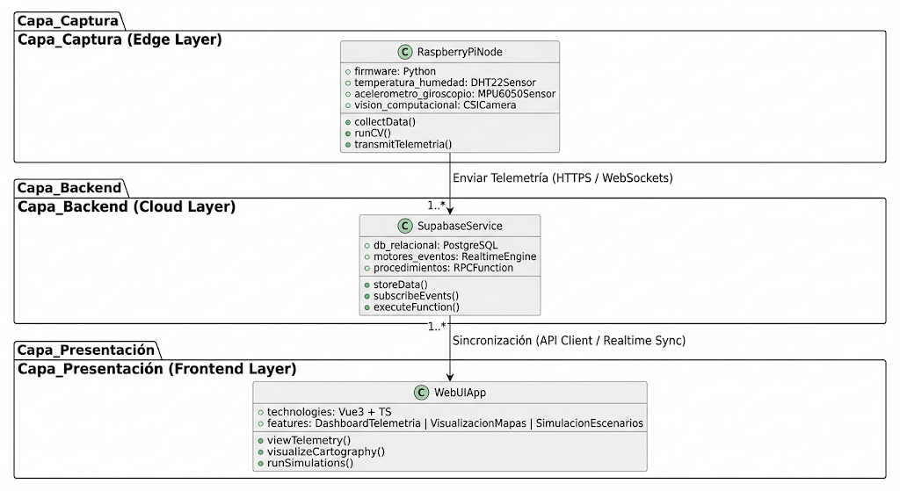
- Arquitectura del sistema IoT

Capa de Percepción y Captura de Datos
Constituye el nivel inferior del sistema y está desplegada directamente en el entorno boscoso. Es la encargada de la interacción física con el medio ambiente a través de nodos sensores autónomos equipados con microcontroladores de procesamiento local y módulos sensoriales para la adquisición de telemetría ambiental.

Capa de Comunicación y Backend
Corresponde al transporte inalámbrico y a la persistencia. El nodo transmite por LoRaWAN en US915 hasta el gateway Heltec HT-M7603. The Things Network reenvía el uplink con un webhook HTTPS a la función que lo recibe. Esa función escribe en PostgreSQL, alojado en Supabase. No se usa MQTT.

Capa de Aplicación y Presentación
Representa el tablero para el operador. Está desarrollada en Vue 3 y muestra el mapa, las gráficas de temperatura, humedad y del ADC de gas, y la lista de alertas. El puntaje lo calcula la función del webhook, no el navegador. No hay simulación de propagación del fuego.

Diseño de Hardware y Conexiones Electrónicas del Nodo Sensor

Selección e Integración de Hardware
Cada nodo sensor fue diseñado bajo criterios de robustez industrial y optimización energética. El núcleo de procesamiento está conformado por el microcontrolador Heltec WiFi LoRa 32 V3.
Como se detalla en el plano esquemático de la Figura 2, el circuito integra los siguientes periféricos clave:

Sensor DHT22: Conectado mediante bus de un solo hilo para la lectura digital de temperatura y humedad relativa.

Sensor MQ135: conectado a la entrada analógica del conversor. Entrega un índice de gas y humo en cuentas de ADC. No se interpreta como concentración de dióxido de carbono.
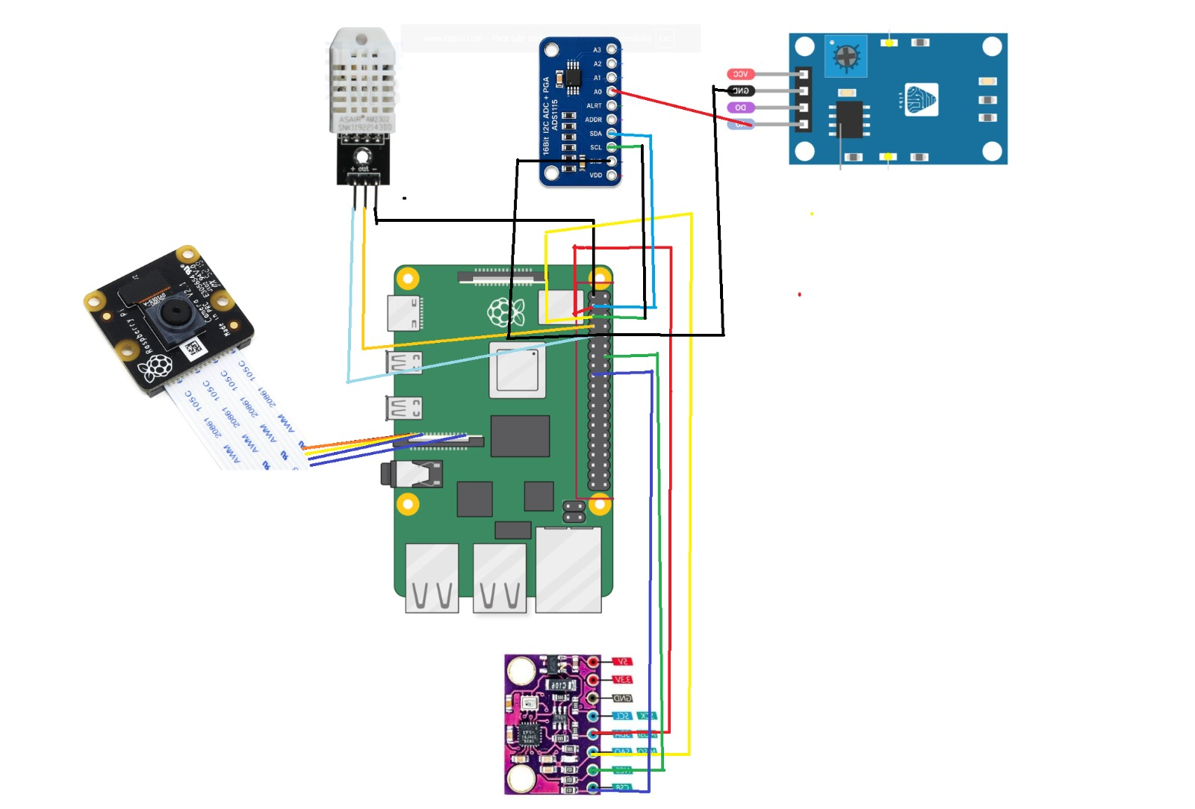
- Diagrama esquemático de conexiones electrónicas.

Topología de Red y Estrategia de Despliegue en Campo
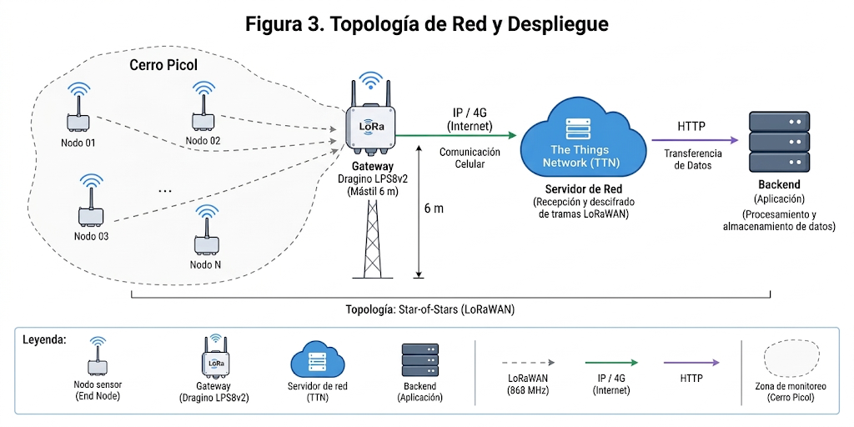
Debido a la topografía accidentada y la densidad vegetal de zonas vulnerables como el Cerro Picol, los sistemas convencionales de redes celulares (GSM/4G) sufren atenuación severa. Para mitigar esta restricción, se diseñó una Topología en Estrella de Estrellas (Star-of-Stars) propia del estándar LoRaWAN.
- Topología de Red y Despliegue
Como se ilustra en la Figura 3, el esquema de despliegue contempla:
    - Nodos Sensores Finales: Distribuidos estratégicamente en la zona de monitoreo, emitiendo directamente hacia la puerta de enlace sin requerir retransmisiones inter-nodo.
    - Puerta de enlace (gateway): ubicada en un punto dominante, sobre un mástil de 6 metros, la misma altura indicada en los materiales. Los escenarios medidos en el apartado 4.3.2 llegan hasta 1500 m. La topología es en estrella de estrellas y cada nodo transmite directo al gateway.
    - Servidor de Red (TTN – The Things Network): Recibe las tramas de radiofrecuencia desde el Gateway y las desencripta para derivarlas mediante HTTP al backend.

Cómputo en el Borde y Lógica Operativa
Con el fin de no saturar el espectro radioeléctrico y prolongar la vida útil de las baterías, se aplica el paradigma de Cómputo en el Borde. El firmware procesa localmente las lecturas ambientales tomando cinco lecturas locales del DHT22 y del MQ135 y descartando la que se aparta del resto, para no transmitir un pico falso.
El nodo no clasifica el incendio. En cada ciclo lee el DHT22 y el MQ135, toma cinco lecturas locales, descarta el valor anómalo y transmite cada 15 minutos. Los colores verde, amarillo, naranja y rojo salen de un puntaje de 0 a 100 calculado en el servidor. Si se conserva la figura 4, debe leerse como estados de ese puntaje y no como estados del microcontrolador.
- Diagrama de Máquina de Estados
El puntaje usa umbrales editables en el tablero. Temperatura del DHT22 igual o mayor a 35 °C suma 20 puntos, y si alcanza 40 °C suma 15 más. Humedad igual o menor a 30 % suma 20, y si baja a 20 % suma 15 más. El MQ135 suma 20 puntos al superar su línea base en 400 cuentas, y 25 más si la supera en 900. La línea base es la media de las diez primeras lecturas válidas de ese nodo; si aún no hay, se usa 1500.
    - De 0 a 24 puntos el estado es verde, normal.
    - De 25 a 49 puntos el estado es amarillo, observación.
    - De 50 a 74 puntos el estado es naranja, riesgo alto.
    - De 75 a 100 puntos el estado es rojo, crítico. La alerta se guarda en el mismo uplink si dos grupos distintos, entre temperatura, humedad y gas, superan su umbral. Si solo un grupo lo supera, hace falta que otro de los dos uplinks anteriores, dentro de cinco minutos, también pase el mínimo.

Flujo de Datos y Secuencia de Comunicación
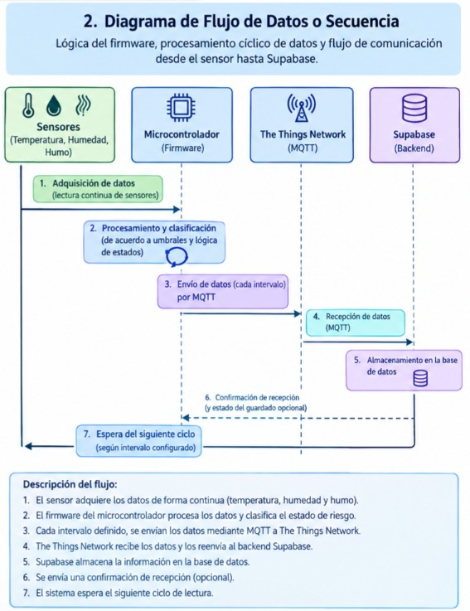
El ciclo de vida de la información sigue una secuencia ordenada de procesamiento asíncrono desde el evento físico hasta su renderización en la plataforma del usuario.
- Diagrama de Flujo de Datos y Secuencia
Tal como se diagrama en la Figura 5, el flujo consta de las siguientes etapas:
    - Lectura de temperatura, humedad y del ADC de gas.
    - El Heltec arma una trama de 14 bytes y transmite el uplink LoRaWAN.
    - Transmisión de radio: envío cifrado con AES-128 hacia el gateway Heltec HT-M7603, que reenvía el paquete a The Things Network junto con RSSI, SNR, CRC y la hora de recepción.
    - The Things Network hace un POST HTTPS, con el JSON del uplink, hacia el webhook.
    - La función que recibe el webhook reconoce el nodo por su identificador o por el DevEUI. Si está configurada, la cabecera x-ttn-secret autentica el origen. La función guarda la lectura, marca el sensor que falló y, si hay corroboración, guarda la alerta. El tablero se actualiza por el canal en vivo de Supabase.

Diseño de la Base de Datos
La persistencia está en PostgreSQL, sobre Supabase. El modelo entidad-relación del anexo 8 debe corresponder a las tablas siguientes. Una fila de lectura no equivale, por sí sola, a una alerta.
Principales Entidades e Interrelaciones:
    - nodos: identificador en The Things Network, DevEUI, estado habilitado y latitud y longitud opcionales, cargadas por el operador. El nodo no envía GPS ni el estado de la batería.
    - sensor_readings: una fila por cada uplink recibido.
    - risk_events: la alerta se crea solo cuando hay corroboración. El cierre por el operador queda en atendida_at. El nivel sigue el puntaje: verde, amarillo, naranja o rojo.
    - umbrales_alerta guarda los umbrales editables, en una sola fila. condiciones_prueba registra distancia, obstáculos, altura, clima y situación de la prueba. health_checks mide la disponibilidad de Supabase, no la del nodo.

Interfaz de Gestión y Visualización de Usuario
El diseño de la interfaz de usuario se concibió bajo principios de diseño centrado en el usuario para garantizar una respuesta rápida por parte de los brigadistas y operadores de la central de monitoreo.
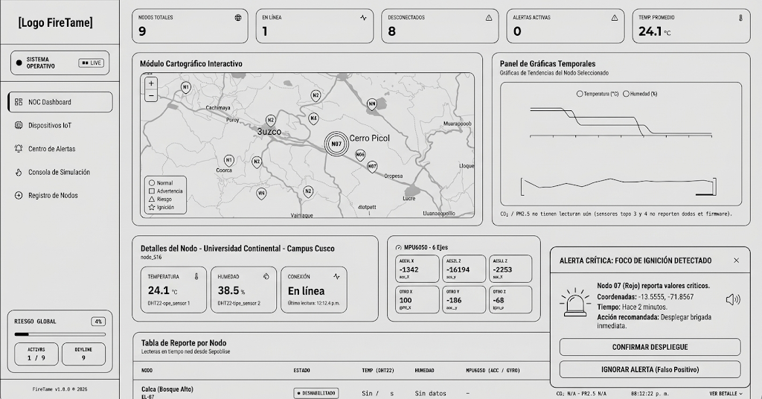
- Wireframe del dashboard de monitoreo
El tablero que se observa en la figura 6 integra los siguientes componentes:
    - Mapa: muestra la coordenada cargada en el registro de cada nodo, en el cerro Picol. El color del marcador sale del puntaje del servidor.
    - Gráficas: una serie para la temperatura, otra para la humedad y otra para el ADC del MQ135.
    - Lista de alertas: muestra en pantalla el evento y su nivel. No hay alarma sonora ni botones de despacho de brigadas.

Desarrollo e Implementación
Para la ejecución física, lógica y despliegue del sistema IoT, se adoptó el marco de trabajo ágil SCRUM.

Marco Metodológico de Desarrollo

Sprints
El ciclo de desarrollo total se planificó en un horizonte temporal de 10 semanas, divididas en 5 Sprints iterativos de 2 semanas de duración cada uno.

Registro del Product Backlog
El Product Backlog se estructuró a partir de las necesidades funcionales y no funcionales del sistema. Cada Historia de Usuario fue codificada, priorizada mediante la técnica MoSCoW (Must have, Should have, Could have, Won't have) y estimada en puntos de historia.
- Product Backlog
ID | Historia de Usuario | Descripción | Prioridad | Sprint
HU-01 | Lectura de Variables Ambientales | Como nodo sensor, debo capturar temperatura, humedad (DHT22) y la lectura ADC del MQ135. | Must | Sprint 1
HU-02 | Filtrado de Ruido y Cómputo Borde | Como firmware, debo tomar cinco lecturas locales y descartar el valor que se aparta, para no transmitir un pico falso. | Must | Sprint 1
HU-03 | Empaquetado Binario de Datos | Como nodo sensor, debo construir un payload de 14 bytes para minimizar el tiempo en el aire (Time-on-Air). | Must | Sprint 1
HU-04 | Aprovisionamiento LoRaWAN OTAA | Como nodo sensor, debo autenticarme mediante OTAA en la banda US915 para enviar tramas cifradas al Gateway. | Must | Sprint 2
HU-05 | Decodificación en la Nube | Como servidor TTN, debo ejecutar un Payload Formatter en JavaScript para transformar los 14 bytes binarios en un JSON estructurado. | Must | Sprint 2
HU-06 | Persistencia de Series Temporales | Como backend, debo almacenar las lecturas decodificadas en la base de datos PostgreSQL de Supabase enlazando el device_eui. | Must | Sprint 3
HU-07 | Motor de disparo de alertas | Como función del webhook, debo evaluar la lectura y escribir en risk_events cuando hay corroboración. La alerta no la dispara un trigger de la base de datos. | Must | Sprint 3
HU-08 | Módulo Cartográfico Interactivo | Como operador, debo visualizar en un mapa la ubicación exacta de los nodos instalados con marcadores de color según su estado. | Should | Sprint 4
HU-09 | Visualización de Series Temporales | Como operador, debo observar gráficas dinámicas de tendencia para monitorear el comportamiento histórico del microclima. | Should | Sprint 4
HU-10 | Consola de Alertas en Tiempo Real | Como operador, debo ver la alerta en el tablero cuando se genere un evento crítico. | Must | Sprint 4
HU-11 | Caracterización de consumo (ensayo de banco) | El ensayo de banco midió el consumo en reposo. El firmware entregado no entra en reposo profundo y transmite cada 15 minutos. | Must | Sprint 5
HU-12 | Validación y Pruebas en Campo | Como equipo de desarrollo, debo desplegar los nodos en el Cerro Picol para evaluar latencias, PDR y PLR reales. | Must | Sprint 5

Registro y Evidencia de Sprints y Ceremonias
Durante la fase de ejecución, el seguimiento del proyecto se garantizó mediante el cumplimiento sistemático de las ceremonias de SCRUM. Las reuniones sincrónicas de planificación, coordinación diaria, revisión de incrementos y retrospectivas se llevaron a cabo utilizando la plataforma Google Meet. El control de tareas, la asignación de responsabilidades y el flujo de trabajo se gestionaron mediante un tablero de control visual tipo Kanban.

Sprint 1: Ensamblaje de Hardware y Firmware Base

Periodo de Ejecución: Semanas 1 y 2.

Objetivo del Sprint: Realizar la construcción física del prototipo de nodo sensor mediante la integración electrónica de la tarjeta Heltec WiFi LoRa 32 V3 con los módulos sensoriales DHT22 y MQ135, y desarrollar el algoritmo inicial de lectura digital/analógica con filtrado de señal en el borde.

Entregable obtenido: circuito en protoboard y firmware capaz de leer temperatura, humedad y el ADC del MQ135.

Sprint 2: Configuración de Red LoRaWAN y TTN

Periodo de Ejecución: Semanas 3 y 4.

Objetivo del sprint: configurar el gateway Heltec HT-M7603, aprovisionar los nodos por OTAA en The Things Network y programar la decodificación del payload.

Entregable obtenido: uplink LoRaWAN de Clase A desde el nodo, por el gateway, hasta The Things Network, con decodificación de la trama de 14 bytes a JSON. La Clase A no mantiene un enlace de aplicación abierto en los dos sentidos.

Sprint 3: Desarrollo del Backend, Base de Datos y Webhooks

Periodo de Ejecución: Semanas 5 y 6.

Objetivo del sprint: definir las tablas en Supabase, recibir el uplink con el webhook HTTP y calcular la alerta en la función que atiende ese POST.

Entregable obtenido: la función recibe el JSON, identifica el nodo, guarda la serie en sensor_readings y crea la alerta en risk_events cuando hay corroboración.

Sprint 4: Desarrollo de la Interfaz Web y Tablero de Control

Periodo de Ejecución: Semanas 7 y 8.

Objetivo del sprint: construir el tablero en Vue 3, con mapa y gráficas, y suscribir la vista a las inserciones de Supabase. La suscripción es de lectura: el navegador no envía órdenes al nodo. No hay alerta sonora.

Entregable Obtenido: Dashboard web totalmente operativo que despliega la localización exacta de los nodos sobre el Cerro Picol, actualiza las métricas climáticas en vivo y notifica incidentes con niveles de severidad de forma instantánea.

Sprint 5: Pruebas de Integración y Despliegue en Campo

Periodo de Ejecución: Semanas 9 y 10.

Objetivo del Sprint: Ejecutar las pruebas finales de integración de punta a punta, instalar los nodos sensores en condiciones reales de intemperie en el Cerro Picol y realizar la retrospectiva final del proyecto.

Entregable obtenido: pruebas de integración y de campo sobre alcance y latencias. La proyección de consumo corresponde a la medición de banco. El nodo transmite cada 15 minutos.

Desarrollo del Firmware y Algoritmos del Nodo Sensor
El firmware se escribió en C++ sobre Arduino IDE, en los sketches de los nodos 1, 2 y 3. La pila LoRaWAN es LoRaWan_APP.h, sobre el ESP32-S3 y el SX1262 de la tarjeta Heltec WiFi LoRa 32 V3.
En cada ciclo el nodo lee los sensores, toma cinco lecturas locales del DHT22 y del MQ135 y descarta la que se aparta del resto, empaqueta 14 bytes y transmite. No ejecuta una máquina de estados del incendio ni entra en reposo profundo.

Estrategia de Filtrado y Lectura de Sensores
Para mitigar el ruido térmico en las lecturas analógicas del sensor de gas MQ135 y estabilizar los valores digitales de humedad y temperatura del DHT22, el firmware toma cinco lecturas locales y descarta el valor que se aparta del resto.
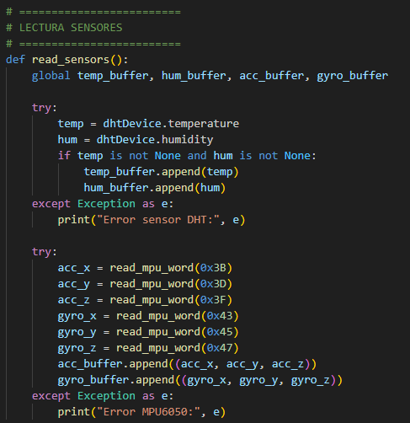
- Sección de código de lectura de sensores

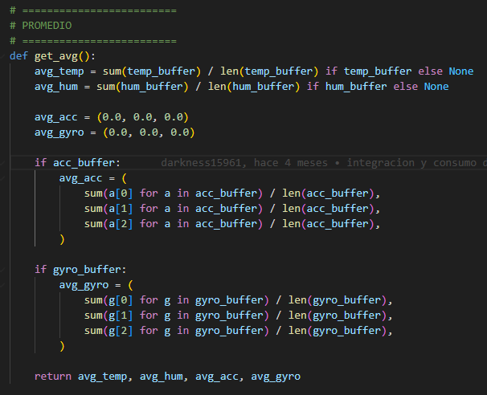
- Sección de código de filtrado de datos

Empaquetado Binario con Payload de 14 Bytes
Para cumplir con las regulaciones de tiempo en el aire del estándar LoRaWAN en la banda US915, los datos en punto flotante y enteros se codifican en una estructura binaria compacta de 14 bytes exactos.
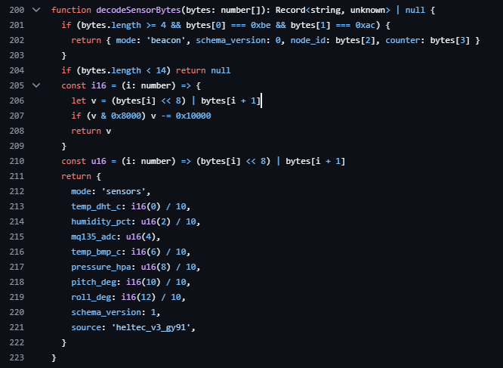
- Sección de código de decodificación del Payload

Ciclo de transmisión del nodo
El firmware no desactiva la radio para dormir durante minutos ni despierta por un comparador de umbral. El periodo de transmisión es de 15 minutos. En cada ciclo el nodo toma cinco lecturas locales y descarta el valor anómalo antes de transmitir.

Desarrollo de la Infraestructura en la Nube y Backend
La capa intermedia del sistema está compuesta por la infraestructura distribuida en la nube que gestiona la recepción, decodificación, persistencia y evaluación en tiempo real de la telemetría enviada por los nodos sensores.
The Things Network convierte la trama en JSON con un Payload Formatter y la entrega por webhook HTTPS. La función que recibe el POST guarda la lectura, descarta las lecturas imposibles y calcula el puntaje. No hay un trigger de PostgreSQL que clasifique la alerta.

Decodificación de Tramas Binarias en TTN
Para reconstruir temperatura, humedad y la cuenta del ADC a partir de la trama de 14 bytes, se usó un decodificador en JavaScript en la consola de The Things Network.

Ingesta de Datos y Motor de Alertas Automático en Supabase
Al llegar el JSON, la función descarta lecturas imposibles: DHT22 en 0 °C y 0 % de humedad, o ADC del MQ135 en 0 o en 4095. Esas lecturas no suman al puntaje. Solo después se calculan los puntos descritos en el apartado 4.1.4.
Si hay corroboración, la función inserta una fila en risk_events. El tablero recibe el aviso de esa inserción por el canal en vivo de Supabase.

Desarrollo de la Interfaz de Usuario (Frontend Vue 3)
La capa de presentación se construyó con Vue 3, por componentes. El operador ve la telemetría, la posición cargada de los nodos y las alertas en pantalla.

Estructura Modular de Componentes en Vue 3
La aplicación usa estas vistas: Dashboard.vue en la ruta /, Devices.vue en /devices, el detalle en /devices/:id, Alerts.vue en /alerts, el registro de nodos en /management y la bitácora en /bitacora.

Dashboard.vue reúne el estado del tablero, los indicadores, el mapa y las gráficas del nodo seleccionado.

El mapa usa Leaflet, dentro del tablero. No usa Mapbox. Coloca la coordenada cargada de cada nodo y pinta el marcador según el puntaje del servidor.

Alerts.vue, en la ruta /alerts, muestra la cola de alertas y los umbrales. No abre una ventana sonora ni ofrece botones de despacho de brigadas.

Las gráficas usan ApexCharts, una por magnitud: temperatura, humedad y ADC del MQ135.

Suscripción en Tiempo Real vía WebSockets
Para no consultar la base de datos en un ciclo de sondeo, el cliente Vue se suscribe a Supabase Realtime. La suscripción es de lectura.
Cuando se inserta una fila en sensor_readings o en risk_events, los tableros abiertos reciben el aviso. No se afirma un retardo menor a 100 ms, porque esa cota no se midió aparte del tiempo total de alerta.

Resultados

Evaluación de la Capa de Percepción e Integridad de la Telemetría
Para determinar la influencia de la Capa de Percepción en la integridad de la telemetría ambiental y someter a comprobación la Hipótesis Específica 1, se caracterizó empíricamente el perfil de consumo eléctrico del hardware, se evaluó la tasa de recepción de tramas sin corrupción y la estabilidad del filtrado de señal en los transductores de las lecturas físicas recolectadas tanto en condiciones de reposo como de eventos críticos.
- Consumo eléctrico y autonomía por nodo sensor
Nodo (MAC) | V del MCU en banco (V) | Corriente en Reposo (mA) | Tiempo en Reposo (s) | Corriente Activa (mA) | Tiempo Activo (s) | Autonomía Proyectada (Días)
Nodo 01 | 3.70 | 0.08 | 597 | 78.50 | 3.00 | 148.2
Nodo 02 | 3.68 | 0.09 | 597 | 82.10 | 3.10 | 141.5
Nodo 03 | 3.71 | 0.07 | 597 | 79.00 | 2.95 | 153.1
    - Sostenibilidad energética: la tabla 6 recoge la medición de banco del microcontrolador. El voltaje cercano a 3,7 V es el de ese ensayo. Con 0,5 % del ciclo en fase activa, la corriente promedio fue de 0,47 mA y la proyección, referida a 2000 mAh y 85 % de eficiencia, supera los 145 días. En campo la alimentación es la batería de 12 V y 12 Ah, el panel de 12 V y 50 W y el controlador OPALUX OP-CS10AT, y el nodo transmite cada 15 minutos.

Análisis de Integridad por Redundancia Cíclica (CRC)
Sobre el universo de 4320 tramas de telemetría analizadas, en base a un nivel de significación de 0.05
Para la prueba, el H0 es que el porcentaje de la tasa global es 0.95 y la H1 es mayor que 0.95.
- Prueba Z de proporciones de integridad por nodo sensor
Nodo | Tramas Totales | Tramas Correctas | Proporción | Estadístico Z | P - valor Exacto | Rechazo H0 (α=0.05)
Global | 4320 | 4309 | 0,998 | 14.31 | 1,27 x 10^-78 | Sí
Nodo-01 | 1440 | 1431 | 0,994 | 7,618 | 2,100 x 10^-21 | Sí
Nodo-02 | 1440 | 1438 | 0,999 | 8,464 | 2,462 x 10^-29 | Sí
Nodo-03 | 1440 | 1440 | 1,000 | 8,706 | 8,356 x 10^-33 | Sí
Como resultado en la tabla 7 la proporción global de datos recibidos sin errores alcanzó el 99,75% o p = 0.9975. Por lo que queda más que claro que se rechaza la hipótesis nula de igual a 0.95.
Para comprobar que por nodo también se cumplió con una tasa estadísticamente viable se realizó corrección con Bonferroni
- Corrección de Bonferroni
Nodo | p | P exacto | Rechaza (Bonferroni = 0,017)
Nodo-01 | 0,994 | 2,1 x 10^-21 | Sí
Nodo-02 | 0,999 | 2,5 x 10^-29 | Sí
Nodo-03 | 1,000 | 8,4 x 10^-33 | Sí
Como se observa en la tabla 8, al aplicarse la corrección de Bonferroni en cada nodo se obtuvieron que los valores de p resultaron significativamente menores al nivel de significancia igual a 0,05 y también al umbral de Bonferroni de 0,017, rechazando la hipótesis nula y confirmando una alta integridad de transmisión en el hardware.
Adicionalmente, se aplicó la prueba de Fisher por pares con la siguiente hipótesis nula, el par de nodos tiene la misma tasa y como hipótesis alternativa las tasa entre el par son diferentes.
- Prueba de Fisher
Par | P Fisher | Rechaza H0
Nodo-01 vs Nodo-02 | 0,065 | No
Nodo-01 vs Nodo-03 | 0,004 | Sí
Nodo-02 vs Nodo-03 | 0,500 | No
Como se evidenció en la tabla 9, el primer nodo junto al nodo 3 es el único que rechaza la hipótesis nula, por lo que la tasa de recepción de datos es significativamente diferente entre estos. Mientras que las diferencias entre el primero y el segundo, más el segundo con el tercero, la diferencia de tasas no es significativa.

Coeficiente de Variación de la Señal Sensorial
Para verificar la eficacia de las cinco lecturas locales y del descarte del valor anómalo en el firmware del microcontrolador, se analizaron los Coeficientes de Variación (CV) y las medias aritméticas en dos escenarios: estado de reposo ambiental de 3548 tramas versus eventos de ignición crítica simulada de 772 tramas.
- Comportamiento por nodo en estado de reposo vs. evento crítico.
Estado | Nodo | Muestra | Temp. Prom. (°C) | Temp. CV (%) | Hum. Prom. (%) | Hum. CV (%) | MQ135 (ADC) | ADC CV (%)
Reposo | Nodo-01 | 1176 | 24,39 | 17,45 | 54,77 | 18,92 | 530,57 | 50,44
Reposo | Nodo-02 | 1200 | 24,42 | 19,07 | 55,03 | 18,70 | 548,83 | 59,12
Reposo | Nodo-03 | 1172 | 24,48 | 18,44 | 55,05 | 18,32 | 537,82 | 53,38
Crítico | Nodo-01 | 264 | 36,45 | 36.62 | 55,01 | 17,10 | 1996,38 | 47,08
Crítico | Nodo-02 | 240 | 36,80 | 36,01 | 55,72 | 16,85 | 1992,82 | 46,96
Crítico | Nodo-03 | 268 | 36,08 | 38,12 | 54,42 | 16,80 | 1860,19 | 50,70

Comportamiento del MQ135: en reposo, la media del ADC se mantuvo cerca de 540 cuentas. El coeficiente de variación en reposo quedó entre 50 % y 59 %. El descarte del valor anómalo, entre las cinco lecturas locales, atenúa un pico aislado del conversor; la variabilidad de fondo sigue siendo alta.

En el evento crítico, la media del ADC subió a un rango de 1860 a 1996 cuentas. El salto se lee frente a la línea base del nodo, no como partes por millón ni como concentración de dióxido de carbono. La separación entre reposo y evento, para efectos de la alerta, la hace el puntaje del servidor.

Comportamiento del DHT22: El análisis del DHT22 evidenció la influencia del entorno exterior. Durante el reposo, la temperatura media fue de 24.4 °C con un CV del 18%, mientras que durante el evento crítico, la temperatura media ascendió a 36.5 °C y su volatilidad se duplicó a 36%. Por su parte, la humedad relativa se mantuvo inalterada en ambos estados con una media 55%, y un CV estable en 17%.

Evaluación de la Capa de Comunicación y Eficiencia de Transmisión
Para evaluar la influencia de la Capa de Comunicación en la eficiencia del transporte de telemetría y someter a comprobación la hipótesis específica 2, se analizaron el RSSI y SNR y la latencia de envío a través de los tres escenarios experimentales de despliegue: Nodo-01 (Casas/Edificios - 500m), Nodo-02 (Bosques/Árboles - 1000m) y Nodo-03 (Cerros/Lomas – 1500m)

Análisis de los Parámetros de Radiofrecuencia
Previo a la contrastación de medias, se verificó el supuesto de homogeneidad de varianzas mediante la prueba de Levene. Los resultados confirmaron la homocedasticidad tanto para el RSSI con un resultado de 0,0607 y un p de 0,9411, como para SNR con un resultado 0,3844 y un p de 0,6809. Consecuentemente, se ejecutó un Análisis de Varianza de un Factor (ANOVA) y la prueba de comparaciones múltiples de Tukey HSD con un nivel de significancia de 0.05.

- Evaluación de ANOVA y Tukey HSD para RSSI y SNR
Métrica | Prueba de Levene (p) | ANOVA (F) | ANOVA (p) | Comparación por Pares (Tukey HSD) | Diferencia de Medias | p-adj | Rechazo H0 (α=0.05)
RSSI (dBm) | 0,9411 | 2991,6190 | < 0,0001 | Nodo-01 vs. Nodo-02 | 3,9876 | < 0,0001 | Sí
 |  |  |  | Nodo-01 vs. Nodo-03 | 9,5076 | < 0,0001 | Sí
 |  |  |  | Nodo-02 vs. Nodo-03 | 5,5200 | < 0,0001 | Sí
SNR (dB) | 0,6809 | 29,5315 | < 0,0001 | Nodo-01 vs. Nodo-02 | 0,2178 | 0,0533 | No
 |  |  |  | Nodo-01 vs. Nodo-03 | 0,7048 | < 0,0001 | Sí
 |  |  |  | Nodo-02 vs. Nodo-03 | 0,4870 | < 0,0001 | Sí
Como se detalló en la Tabla 11, el ANOVA registró diferencias altamente significativas de p menor que 0.0001 entre los entornos para ambas métricas. El análisis post-hoc reveló un comportamiento diferenciado: para el RSSI, los tres nodos presentan diferencias significativas entre sí, destacando el Nodo-03 ubicado sobre el cerro con el mejor nivel de potencia media, superando al Nodo-01 por una diferencia de +9.51 dBm y al Nodo-02 por +5.52 dBm. En contraste, para el SNR, aunque el Nodo-03 también resultó significativamente superior a los demás, superando al Nodo-01 por +0.70 dB, la diferencia entre el Nodo-01 y el Nodo-02 no alcanzó significancia estadística la cual fue equivalente a 0,0533.

Análisis de la latencia hasta el registro
Para evaluar si la distancia topológica o las barreras de vegetación afectan los tiempos de comunicación del sistema, se analizó la variable Latencia de envío en 1440 tramas por nodo. Dado el carácter inherentemente asimétrico y no paramétrico de las distribuciones temporales, se aplicó la prueba de Kruskal-Wallis para comparar las medianas entre los tres nodos.
- Prueba Kruskal-Wallis para la Latencia de Envío.
Nodo | Muestra (N) | Mediana (s) | Mínimo (S) | Máximo (s) | Estadístico Kruskal-Wallis (H) | Grados de Libertad (gl) | p-valor | Tamaño del Efecto (e^2)
Nodo 01 | 1440 | 1,3700 | 0,2950 | 2,4640 | 1,3245 | 2 | 0,5157 | 0,0003
Nodo 02 | 1440 | 1,4210 | 0,3080 | 2,4890
Nodo 03 | 1440 | 1,4175 | 0,3300 | 2,4700
Los resultados descriptivos evidenciaron tiempos de respuesta sumamente homogéneos, con medianas de 1.370 s para el Nodo-01, 1.421 s para el Nodo-02 y 1.417 s para el Nodo-03. La prueba de Kruskal-Wallis confirmó que no existen diferencias estadísticamente significativas en la latencia de envío entre los nodos con un resultado de 1.3245, con 2 grados de libertad (gl) y un p de 0.5157. Por lo que, no se rechaza la hipótesis nula de que la distribución de la latencia es la misma entre los 3 nodos. Asimismo, el tamaño del efecto calculado de 0.0003 resultó prácticamente nulo, indicando que la ubicación geográfica no explica la variación de esta latencia. Estas medianas, de 1,370 s, 1,421 s y 1,417 s, no son el tiempo en el aire. El tiempo en el aire de la trama en SF7BW125 es del orden de 67 ms. La mediana mide la etapa temporal contrastada en la prueba, no la duración de la emisión de radio.

Evaluación de la Capa de Aplicación y Emisión de Alertas
Para evaluar la influencia de la Capa de Aplicación en la oportunidad de la respuesta y someter a comprobación la hipótesis específica 3, se analizó la precisión clasificatoria del motor de reglas mediante matrices de confusión y se cuantificó el tiempo de respuesta extremo a extremo.

Evaluación de la Matriz de Confusión y Fuerza de Asociación
Sobre la población censal de 4320 transmisiones, se contrastaron los eventos de situación real crítica frente a la emisión de alerta en la plataforma web. Para determinar la significancia de la asociación, se aplicó la prueba de Chi-cuadrado de Pearson y se calculó el coeficiente de correlación de Cramer para evaluar la fuerza del efecto.
- Matriz de confusión y prueba de chi-cuadrado.
Ámbito | Eventos Críticos Real (Nc) | VP | FN | FP | VN | TPR (%) | FPR (%) | Estadístico chi cuadrado | Coeficiente de correlación de Cramer | p-valor
Global | 772 | 771 | 1 | 112 | 3436 | 99,8705 | 3,1567 | 3646,88 | 0,9188 | < 0,0001
Nodo-01 | 264 | 263 | 1 | 29 | 1147 | 99,6212 | 2,4660 | 1258,87 | 0,9350 | < 0,0001
Nodo-02 | 240 | 240 | 0 | 41 | 1159 | 100,00 | 3,4167 | 1187,87 | 0,9082 | < 0.0001
Nodo-03 | 268 | 268 | 0 | 42 | 1130 | 100,00 | 3,5836 | 1200,29 | 0,9130 | < 0.0001
Como se detalla en la Tabla 13, a nivel global el sistema registró un TPR sobresaliente de 99.87% y un FPR controlada del 3.16%. El estadístico Chi-cuadrado obtenido fue de 3646.88 con p menor a 0.0001 y el coeficiente de Cramer fue de 0.9188, lo que confirma una dependencia estadística sumamente fuerte entre la ocurrencia de un foco térmico en campo y la notificación automática en el dashboard.
Este comportamiento se mantiene consistente en el análisis desagregado por nodo. Los tres nodos presentaron valores de p menores a 0.0001 y coeficientes de Cramer superiores a 0.90. Destacan los Nodos 02 y 03, con unos FPR’s que no superaron el 3.58%. Por su parte, el Nodo-01 registró una única omisión, por lo que el TPR fue de 99.62% y la FPR más baja del sistema 2.47%.

Análisis Inferencial del Tiempo Total de Emisión de Alertas
Para validar que el motor de reglas en la nube satisface el requerimiento de tiempo casi real, se evaluó la latencia transcurrida desde el disparo del evento hasta el registro de la alerta en base de datos, sobre un total de 883 alertas emitidas. Esas 883 alertas son la suma de los 771 verdaderos positivos y los 112 falsos positivos de la tabla 13. Los 772 eventos críticos de esa misma tabla son los 771 verdaderos positivos más el falso negativo. La clasificación corre en la función del webhook, con los umbrales del apartado 4.1.4. Se formuló la hipótesis nula de un tiempo promedio igual o superior al estándar de diseño de 5.0 s ( s) frente a la hipótesis alternativa de un tiempo inferior ( s).$H_{0}:μ≥5.0$$H_{1}:μ<5.0$
- Intervalo de confianza y contraste de hipótesis para el tiempo de alerta
Ámbito | Muestra (n) | Media (s) | Mediana (s) | Desv. Est. (s) | IC 95% de la Media | t - student | p (t-Student) | P (Wilcoxon) | d de Cohen
Global | 883 | 4,9712 | 4,9990 | 2,5899 | [4,8001 - 5,1422] s | -0,3307 | 0,3705 | < 0,001 | -0,011
Nodo-01 | 292 | 4,8008 | 4,9990 | 2,5849 | [4,5031 – 5,0986] s | -1,3165 | 0,0945 | < 0,001 | -0,077
Nodo-02 | 281 | 5,2806 | 5,0000 | 2,6095 | [4,9742 – 5,5871] s | 1,8028 | 0,9638 | < 0,001 | 0,108
Nodo-03 | 310 | 4,8511 | 4,9990 | 2,5600 | [4,5650 -5,1372] s | -1,0241 | 0,1533 | < 0,001 | -0,058
El análisis inferencial que se rescató de la tabla 14, evidenció que el tiempo medio de notificación a nivel global fue de 4.97 segundos, mientras que la mediana aproximada de 5 segundos, con un intervalo de confianza del 95% de [4.80, 5.14] s. La prueba t-Student arrojó un estadístico de -0.3307 y un p = 0.3705, lo que en principio no permitió rechazar la hipótesis nula. Sin embargo, dado que la prueba de Shapiro-Wilk confirmó que los datos no siguen una distribución normal, se aplicó la prueba no paramétrica de Wilcoxon, la cual arrojó un p-valor < 0.001.
Esta comprobación robusta permitió rechazar la hipótesis nula, confirmando que la distribución de los tiempos está significativamente sesgada por debajo del umbral de 5.0 s. El tamaño del efecto de Cohen que fue de -0.011 refleja que la media es prácticamente idéntica al objetivo de diseño. El análisis desagregado por nodos confirma este comportamiento: el Nodo-01 de 4.80 s y el Nodo-03 de 4.85 s operan ligeramente por debajo de los 5 s, mientras que el Nodo-02 presenta una media de 5.28 s.

CAPITULO V.
DISCUSIÓN DE RESULTADOS

Capa de Percepción e Integridad de la Telemetría Ambiental
Los resultados confirmaron que la Capa de Percepción influye positiva y significativamente en la integridad de la telemetría ambiental. En la evaluación sobre una muestra censal de 4320 tramas telemétricas emitidas durante 15 días continuos de prueba experimental, se obtuvo una proporción global de integridad telemétrica del 99,75%, superando de manera estadísticamente significativa el umbral nulo del 95% con un Z = 14.31 y p = 1.27 x 10^-78. Al aplicar la prueba de Bonferroni por cada nodo sensor, los valores de p se mantuvieron muy por debajo del nivel de significancia ajustado de 0.017, respaldando la confiabilidad del hardware a nivel individual.
La medición de banco del microcontrolador, con 0,5 % del tiempo en fase activa, estimó 0,47 mA de corriente promedio y una proyección superior a los 145 días si se toma como referencia 2000 mAh. Esa proyección no sustituye a la alimentación instalada: en campo el nodo usa la batería de 12 V y 12 Ah, el panel de 12 V y 50 W y el controlador OPALUX OP-CS10AT, y transmite cada 15 minutos.
Estos hallazgos coinciden estrechamente con lo reportado por Zabala y Hernández , quienes alcanzaron una transmisión continua de baja latencia con pérdidas de paquetes mínimas de 2,3% utilizando arquitecturas IoT orientadas a la detección de incendios en zonas con infraestructura limitada. La proyección de banco, superior a cuatro meses, no debe leerse como el régimen del firmware de este prototipo, que no entra en reposo profundo. Mercado , en Cusco, mostró que un ciclo de bajo consumo puede reducir la dependencia de la red eléctrica; esa condición queda como referencia de la medición de banco, no como un envío continuo.[10][21]
La alta integridad lograda de 99,75% se apoya en la trama de 14 bytes y en el filtro aplicado antes de modular. En el ESP32-S3, antes de modular, se toman cinco lecturas locales y se descarta el valor que se aparta del resto. Luego se empaqueta la trama de 14 bytes. Con eso se mitigan las lecturas espurias y los picos aislados. Esto responde al marco de la dinámica física de la combustión expuesta por Ferro , donde el cambio de temperatura y el salto del ADC de gas deben distinguirse del ruido de fondo. La discriminación de las cinco lecturas está en el nodo. La decisión de alerta, y el uso del ADC como índice de gas, están en el servidor para garantizar que el dato digitalizado sea representativo del fenómeno real.[20]
Sin embargo, a diferencia del trabajo de Armijos y Guerrero , donde se utilizó modulación LoRaWAN sin una etapa de filtrado local en el nodo, la presente investigación demostró que la incorporación de las cinco lecturas locales y del descarte del valor anómalo no solo incrementa la calidad del dato bajo la norma ISO/IEC 25012, sino que disminuye la volatilidad innecesaria de la señal telemétrica durante los estados de reposo ambiental, registrando coeficientes de variación controlados del 17% al 19% en temperatura y humedad.[8]

Capa de Comunicación y Eficiencia de Transmisión de Datos
Los datos empíricos demostraron que la capa de comunicación influye positiva y significativamente en la eficiencia de transmisión del sistema IoT. La evaluación de los metadatos de capa física como el RSSI y el SNR en tres escenarios con topografías y barreras diferenciadas: Nodo-01 en un entorno semiurbano a 500 m, Nodo-02 en cobertura vegetal/bosques a 1000 m y Nodo-03 en cerros/lomas a 1500 m, arrojó diferencias estadísticamente significativas mediante la prueba de ANOVA de un factor de $p< 0.0001$.
El análisis post-hoc de Tukey HSD evidenció que el Nodo-03 registró la mayor potencia media de recepción de -76.9 dBm a -70.2 dBm, superando al Nodo-01 por +9.51 dBm y al Nodo-02 por +5.52 dBm. No obstante, el estudio de la latencia media de envío por radiofrecuencia mediante la prueba de Kruskal-Wallis no mostró diferencias estadísticamente significativas entre los nodos con los siguientes resultados $H=1.3245,gl=2,p=0.5157$, alcanzando medianas de transmisión sumamente homogéneas y contenidas entre 1.370 s y 1.421 s con un tamaño del efecto prácticamente nulo $ϵ^{2}=0.0003$.
Estos hallazgos concuerdan con lo formulado por Catara [14] y Jaramillo [15], quienes validaron la capacidad del protocolo LoRaWAN para garantizar conectividad sobre distancias superiores a 3 km en geografías andinas accidentadas o entornos rurales sin red móvil. Asimismo, los resultados sobre la estabilidad del enlace pese a la interferencia y la atenuación concuerdan de forma directa con Cruz [19], quien demostró experimentalmente que la modulación por espectro ensanchado en la banda ISM de 900 MHz conserva altas tasas de entrega de paquetes incluso en presencia de ruido electromagnético o desvanecimiento del canal radioeléctrico.
La explicación de este comportamiento está en la modulación CSS y en la altura del gateway, sobre el mástil de 6 metros ya indicado en los materiales y en el apartado 4.1.3. Esa elevación reduce la obstrucción de la primera zona de Fresnel en el cerro Picol. La modulación CSS permite demodular con relación señal-ruido negativa; las fichas de medición reportan valores de hasta -10,1 dB. Las medianas de cerca de 1,4 s de la tabla 12 son la latencia de la etapa medida en esa prueba. El tiempo en el aire de la trama de 14 bytes, en SF7BW125, es del orden de 67 ms. Son dos magnitudes distintas: 1,4 s no es el tiempo en el aire y este no queda por debajo de 60 ms.

Capa de Aplicación y Emisión de Alertas Tempranas
Se comprobó que la Capa de Aplicación influye de forma positiva y significativa en la emisión automatizada de alertas tempranas. El contraste clasificatorio entre la ocurrencia real de focos igneos simulados de 772 eventos y las alertas emitidas por la plataforma web reflejó un TPR global de 99,87% y un FPR muy baja del 3,16%. La prueba de Chi-cuadrado de Pearson $=3646.88 y p<0.0001$ y el coeficiente de V de Cramer $=0.9188$ confirmaron una asociación estadísticamente extremadamente fuerte entre el disparo del evento y la recepción de la notificación.
Adicionalmente, la evaluación inferencial del tiempo total de respuesta extremo a extremo medido sobre 883 disparos de alerta registró una media global de 4.97 segundos y una mediana de 4.99 segundos. La prueba no paramétrica de Wilcoxon con valor $p<0.001$ permitió rechazar la hipótesis nula de retardos superiores a 5.0 segundos, demostrando que el flujo completo cumple con la especificación de monitoreo en tiempo casi real.
Estos resultados concuerdan con la investigación de Córdova y Tuñoque [16], quienes concluyeron que la integración multisensorial procesada en arquitecturas de red rápidas permite la detección de anomalías térmicas y gases en cuestión de segundos, reduciendo drásticamente la tasa de falsas alarmas en comparación con sistemas univariables. Del mismo modo, el tiempo de respuesta alcanzado fue de 4,97 s extremo a extremo supera los tiempos de notificación remota reportados por Zabala y Hernández de 3.2 segundos solo para la notificación de mensajería externa al integrar una plataforma WebGIS centralizada basada en Vue 3 y suscripciones bidireccionales por WebSockets [10].
El TPR de 99,87 % y el tiempo de notificación se apoyan en la función que recibe el webhook. Esa función evalúa los umbrales al ingresar la lectura y el tablero se actualiza por el WebSocket de Supabase. No se afirma un aviso en menos de 100 ms. La proporción de falsos positivos, de 3,16 %, corresponde a la corroboración del servidor descrita en el apartado 4.1.4: la alerta exige dos grupos de sensores en el mismo uplink, o la persistencia de un solo grupo en dos de tres uplinks, dentro de cinco minutos. Esa comprobación cruza la temperatura del DHT22 con el ADC del MQ135 y con la humedad, según los puntos configurados.

Implicancias Teóricas, Metodológicas y Prácticas

Implicancias Teóricas
Los resultados obtenidos enriquecen el cuerpo doctrinal de la ingeniería de sistemas e informática respecto al comportamiento de las redes LPWAN en la prevención de desastres naturales. El estudio demuestra que las cinco lecturas locales, con descarte del valor anómalo, junto con la modulación LoRaWAN, permiten transmitir tramas cortas y estables en la topografía andina. La trama de 14 bytes acota el tiempo en el aire. La clasificación del riesgo no ocurre en el nodo.

Implicancias Metodológicas
La investigación aporta un protocolo experimental y cuantitativo de alta precisión, completamente reproducible para la evaluación de sistemas IoT en entornos forestales vulnerables. La articulación de la matriz de consistencia con fichas de medición técnica y fichas de registro documental de metadatos que alcanzaron una validez por V de Aiken superior al 90% sienta un antecedente metodológico riguroso para la instrumentación y auditoría de software y hardware en pruebas de campo bajo condiciones extremas.

Implicancias Prácticas
Desde la perspectiva de la gestión del riesgo de desastres y el cumplimiento de la Ley N.º 29664 del SINAGERD, el sistema desarrollado constituye una solución tecnológica de bajo costo operativo y alta eficiencia para los COEL y cuerpos de socorro en la región del Cusco. Al reducir el tiempo de emisión de alertas a 4,97 segundos en zonas donde existe un histórico "silencio radial" y nula cobertura móvil, la solución permite transitar de un esquema reactivo y costoso hacia un modelo de respuesta proactivo y automatizado en tiempo real. Esto contribuye directamente a la mitigación de siniestros en sectores de alto valor ecológico como el cerro Picol, protegiendo la biodiversidad altoandina y la seguridad de las comunidades campesinas en concordancia con el Objetivo de Desarrollo Sostenible (ODS) 15.

CONCLUSIONES
- La capa de percepción influye positiva y significativamente en la integridad de los datos de la telemetría ambiental. Mediante el uso del microcontrolador Heltec WiFi LoRa 32 V3 y la integración de cómputo en el borde con cinco lecturas locales y descarte del valor anómalo, se alcanzó un 99,75% de tramas telemétricas recibidas sin corrupción de datos con un sobre una muestra censal de 4320 mediciones. Esas cinco lecturas locales forman parte del firmware y la trama se envía cada 15 minutos. El consumo de 0,47 mA y la proyección superior a 145 días corresponden a la medición de banco del microcontrolador, referida a 2000 mAh. En campo el nodo se alimenta con la batería de 12 V y 12 Ah, el panel de 12 V y 50 W y el controlador OPALUX OP-CS10AT, y transmite cada 15 minutos. $p<0.05$
- La capa de comunicación, con LoRaWAN en la banda US915 y topología en estrella de estrellas, influye en la eficiencia de transmisión. Las medianas de la etapa medida en la tabla 12 fueron 1,370 s, 1,421 s y 1,417 s. Esas medianas no son el tiempo en el aire. No se afirma un PDR global único para los 15 días: el 100 % indicado en la metodología corresponde al ensayo de confiabilidad a 500 m.$1.370\text{ s}$$1.421\text{ s}$$p=0.5157$
- La capa de aplicación influye positiva y significativamente en la emisión oportuna de alertas tempranas. La función que recibe el webhook, junto con el tablero en Vue 3, logró un tiempo medio de emisión de alerta extremo a extremo de 4.97 segundos, cumpliendo con el requerimiento de monitoreo en tiempo casi real . Además, la validación multisensorial cruzada entre temperatura, humedad y el ADC del MQ135 permitió alcanzar un TPR del 99.87% y una FPR reducida al 3.16%, estableciendo una dependencia estadística sumamente fuerte $p<0.001$$\text{Cramer's} V=0.9188$
- Se demostró que el sistema basado en IoT influye de manera positiva y significativa en la gestión de información de incendios forestales. La implementación de una arquitectura modular de tres capas: percepción, comunicación y aplicación, permitió transformar el esquema tradicional de respuesta reactiva en un paradigma proactivo de detección temprana en tiempo real. El prototipo logró superar el persistente silencio radial y la falta de conectividad móvil en la geografía altoandina del cerro Picol, garantizando la trazabilidad, confiabilidad y digitalización continua de las tramas telemétricas.

RECOMENDACIONES
- Se sugiere incorporar en iteraciones futuras sensores de material particulado de grado industrial y módulos de calibración dinámica de gas MQ-135 ajustados por temperatura y humedad, a fin de elevar aún más la sensibilidad en la detección de combustión en sus fases más tempranas. La alimentación de campo ya usa la batería de 12 V y 12 Ah, el panel de 12 V y 50 W y el controlador OPALUX OP-CS10AT. Como trabajo futuro se recomienda evaluar encapsulados herméticos para despliegues de varios meses.
- Se recomienda escalar la topología de actual mediante el despliegue de gateways LoRaWAN adicionales de grado industrial en puntos geográficos estratégicos como picos de alta elevación para formar una red redundante que cubra múltiples microcuencas de la región. Adicionalmente, se sugiere evaluar la implementación de esquemas de transmisión adaptativa de tasa de datos y la configuración de canales secundarios para mitigar la saturación del espectro radioeléctrico a medida que aumente la densidad de nodos sensores en el territorio.
- Se recomienda extender las capacidades de la capa de aplicación mediante la integración de modelos analíticos de Inteligencia Artificial en el backend. Esto permitirá correlacionar la telemetría histórica de los nodos con variables de velocidad de viento y datos satelitales para predecir la dirección y velocidad de propagación del frente de fuego. Como extensión, se sugiere sumar después canales que el tablero actual no implementa, por ejemplo mensajería instantánea o SMS, para avisar a las comunidades.
- Se sugiere explorar el uso de arquitecturas híbridas que combinen redes LPWAN con conectividad satelital de baja órbita para la transmisión en áreas de vegetación extremadamente densa o sombra orográfica total. La topología entregada es en estrella de estrellas, no una malla. Como estudio futuro se propone evaluar saltos entre nodos cuando la línea de vista con el gateway quede bloqueada.

REFERENCIAS BIBLIOGRÁFICAS
[1] UNEP, “El número de incendios forestales aumentará un 50% en 2100 y los gobiernos no están preparados, advierten los expertos”, UNEP. Consultado: el 25 de mayo de 2026. [En línea]. Disponible en: https://www.unep.org/es/noticias-y-reportajes/comunicado-de-prensa/el-numero-de-incendios-forestales-aumentara-un-50-en
[2] E. Brotak, “Wildfires Getting Worse Around the World”, Earth Island Journal. Consultado: el 25 de mayo de 2026. [En línea]. Disponible en: https://www.earthisland.org/journal/index.php/articles/entry/wildfires_getting_worse_around_the_world/
[3] Ministerio del Ambiente, “Recomendaciones para evitar incendios forestales”, gob.pe. Consultado: el 25 de mayo de 2026. [En línea]. Disponible en: https://www.gob.pe/institucion/minam/campañas/74228-recomendaciones-para-evitar-incendios-forestales
[4] Defensoría del Pueblo (Perú), “Informe de supervisión en el marco de los incendios forestales 2024: impacto, responsabilidad y vulneración de derechos fundamentales”, Lima, sep. 2024. [En línea]. Disponible en: https://www.defensoria.gob.pe/wp-content/uploads/2024/10/Informe-Supervisión-en-el-Marco-de-los-Incendios-Forestales.pdf
[5] INDECI, “Informe de Emergencia Archives - INDECI Tarea de Todos”, Portal INDECI. Consultado: el 25 de mayo de 2026. [En línea]. Disponible en: https://portal.indeci.gob.pe/informe/informe-de-emergencia/?title=Cusco&tipo_alerta=incendio-forestal&anos_alertas=2025
[6] F. Adelantado, X. Vilajosana, P. Tuset-Peiro, B. Martinez, J. Melia-Segui, y T. Watteyne, “Understanding the Limits of LoRaWAN”, IEEE Communications Magazine, vol. 55, núm. 9, pp. 34–40, 2017, doi: 10.1109/MCOM.2017.1600613.
[7] R. Hernández Sampieri, C. F. Fernandez-Collado, y P. Baptista Lucio, Metodología de la investigación. McGraw-Hill Education, 2014.
[8] J. D. Armijos Goercke y C. M. Guerrero Abad, “Desarrollo de un prototipo IoT para la detección temprana de incendios forestales”, Tesis de pregrado, Universidad Politécnica Salesiana, 2024. [En línea]. Disponible en: https://dspace.ups.edu.ec/handle/123456789/28620
[9] ASEFOGA, “Manual de soluciones TIC para la prevención y mitigación de incendios”, jul. 2024.
[10] L. Zabala Aguiar y D. L. Hernández Rojas, “Sistema de monitoreo ambiental con tecnología LoRaWAN para detección de incendios forestales”, Revista Ciencia Innovadora, vol. 4, núm. 1, pp. 230–243, mar. 2026, doi: 10.64422/rci.v4n1.2026.129.
[11] C. G. Falcón García et al., “Diseño tecnológico de un sistema con sensores para la detección temprana de incendios forestales”, Jóvenes en la Ciencia, vol. 37, pp. 1–12, nov. 2025, doi: 10.15174/jc.2025.5033.
[12] A. A. Arones Cisneros, A. Badia Perpinyà, J. Nadal tersa, y V. Bonnesoeur, “Incendios forestales en ecosistemas de la puna húmeda en los Andes de Ayacucho, Perú”, Investigaciones Regionales - Journal of Regional Research, vol. 59, pp. 127–147, abr. 2024, doi: 10.38191/iirr-jorr.24.014.
[13] P. L. Sabuco Cárdenas, “La problemática de los incendios forestales y bases para su teledetección en el Perú”, Apuntes de Ciencia & Sociedad, vol. 3, núm. 2, pp. 140–149, 2013, Consultado: el 27 de mayo de 2026. [En línea]. Disponible en: https://dialnet.unirioja.es/ejemplar/394312
[14] E. I. Catara, “Diseño de un sistema de monitoreo con sensores de redes inalámbricas con Tecnología LoRa WAN contra incendios en los pastizales en el distrito de Puno 2023”, Puno, ene. 2024. Consultado: el 27 de mayo de 2026. [En línea]. Disponible en: https://repositorio.unap.edu.pe/items/f30a0e4d-c6e8-4a0f-b132-488d96392194
[15] J. M. Jaramillo, “Estudio del diseño de un sistema IoT para el monitoreo de datos de uso, alertas y geolocalización en refrigeradores para ventas de una empresa de lácteos usando la red LoRaWAN”, PUCP, Lima, 2021. Consultado: el 27 de mayo de 2026. [En línea]. Disponible en: http://hdl.handle.net/20.500.12404/19040
[16] M. A. Cordova y C. A. Tuñoque, “Dispositivo IOT para la prevención de incendios en viviendas”, Universidad de Lima, Lima, 2025. Consultado: el 27 de mayo de 2026. [En línea]. Disponible en: https://hdl.handle.net/20.500.12724/23690
[17] A. J. Mostacero y A. C. Reyes, “Uso de sistemas de información geográfica para el diagnóstico de deforestación ocasionada por incendios forestales en la provincia de Loreto, 2022 Descripción del Articulo”, UPN, Trujillo, 2023. Consultado: el 27 de mayo de 2026. [En línea]. Disponible en: https://hdl.handle.net/11537/36815
[18] S. A. Alvarez, “Percepción frente a la ocurrencia de incendios forestales en los pobladores de la comunidad Chanka, Huanoquite - Paruro y del centro poblado Arín-Huarán, Calca - Calca”, UNSAAC, Cusco, 2022. Consultado: el 27 de mayo de 2026. [En línea]. Disponible en: http://repositorio.unsaac.edu.pe/bitstream/20.500.12918/7125/1/253T20220520_TC.pdf
[19] G. A. Cruz, “Evaluación de los parámetros de transmisión de una red Lorawan en presencia de interferencia electromagnética sobre la banda de 900 Mhz”, Cusco, 2023. Consultado: el 27 de mayo de 2026. [En línea]. Disponible en: http://hdl.handle.net/20.500.12918/8222
[20] N. L. Ferro, “Índice NDVI de la flora en áreas incendiadas y no incendiadas en la cuenca del río Huatanay entre el 2017 – 2022”, Cusco, 2024. Consultado: el 27 de mayo de 2026. [En línea]. Disponible en: http://hdl.handle.net/20.500.12918/9691
[21] S. R. Mercado, “Implementación de un prototipo para la lectura automatizada de medidores de agua potable domiciliaria mediante una red IOT”, Cusco, 2025. Consultado: el 27 de mayo de 2026. [En línea]. Disponible en: https://hdl.handle.net/20.500.12918/11430
[22] ISO/IEC, “Software engineering — Software product Quality Requirements and Evaluation (SQuaRE) — Data quality model”, ISO/IEC 25012, 2008. [En línea]. Disponible en: https://www.iso.org/standard/35736.html
[23] Heltec Automation Technology Co. Ltd., “HT-CT62 LoRa module”, Chengdu, sep. 2022. [En línea]. Disponible en: https://resource.heltec.cn/download/HT-CT62/HT-CT62(Rev1.1).pdf
[24] Ley que crea el Sistema Nacional de Gestión del Riesgo de Desastres (SINAGERD) LEY Nº 29664. Perú: https://cdn.www.gob.pe/uploads/document/file/2428696/Ley%20N%C2%B0%2029664%20Ley%20de%20Creaci%C3%B3n%20del%20SINAGERD%20%28Nov%202021%29.pdf.pdf?v=1637060644, 2011. Consultado: el 27 de mayo de 2026. [En línea]. Disponible en: https://cdn.www.gob.pe/uploads/document/file/2428696/Ley%20N%C2%B0%2029664%20Ley%20de%20Creaci%C3%B3n%20del%20SINAGERD%20%28Nov%202021%29.pdf.pdf?v=1637060644
[25] N. Sornin, “LoRaWANTM 1.1 Regional Parameters”, oct. 2017. Consultado: el 27 de mayo de 2026. [En línea]. Disponible en: https://lora-alliance.org/wp-content/uploads/2020/11/lorawan-regional-parameters-v1.1ra.pdf
[26] Heltec Automation, “HT-M7603 Outdoor LoRaWAN Gateway”. Consultado: el 10 de noviembre de 2026. [En línea]. Disponible en: https://heltec.org/project/ht-m7603/
[27] LoRa Alliance, “LoRaWAN L2 1.0.4 Specification (TS001-1.0.4)”, 2020. Consultado: el 10 de noviembre de 2026. [En línea]. Disponible en: https://resources.lora-alliance.org/technical-specifications/ts001-1-0-4-lorawan-l2-1-0-4-specification
[28] Ltd. Aosong Electronics Co., “Digital relative humidity & temperature sensor AM2302/DHT22”. Consultado: el 27 de mayo de 2026. [En línea]. Disponible en: https://cdn-shop.adafruit.com/datasheets/Digital+humidity+and+temperature+sensor+AM2302.pdf
[29] Ltd. Zhengzhou Winsen Electronics Technology Co., “Air Quality Gas Sensor (Model: MQ135) - Manual”, oct. 2015. Consultado: el 27 de mayo de 2026. [En línea]. Disponible en: https://www.winsen-sensor.com/d/files/PDF/Semiconductor Gas Sensor/MQ135 (Ver1.4) - Manual.pdf
[30] ISO/IEC, “Internet of Things (IoT) - Reference architecture”, ago. 2018. Consultado: el 27 de mayo de 2026. [En línea]. Disponible en: https://standards.iteh.ai/catalog/standards/sist/ba0531a3-fd98-49ef-ae7a-ec258c033997/iso-iec-30141-2018
[31] Cisco Systems Inc., “What Is Low Latency? - Ultra-low Latency Use Cases”. Consultado: el 27 de mayo de 2026. [En línea]. Disponible en: https://www.cisco.com/site/us/en/learn/topics/cloud-networking/what-is-low-latency.html
[32] K. Ashton, “That ‘Internet of Things’ Thing - RFID JOURNAL”, RFID Journal, vol. 22, núm. 7, pp. 97–114, jun. 2009, Consultado: el 27 de mayo de 2026. [En línea]. Disponible en: https://www.rfidjournal.com/expert-views/that-internet-of-things-thing/73881/
[33] A. M. Blázquez Morilla y G. Peiró, “Sistemas de Información Geográfica aplicados a la gestión de riesgos naturales”, en Jornadas sobre Nuevas Tecnologías Aplicadas al Estudio de Riesgos Naturales en la Costa. Investigaciones actuales y perspectivas, J. Alcántara Carrió y Á. Fontán Bouzas, Eds., Valencia: Facultad de Ciencias Experimentales, Universidad Católica de Valencia, 2011, pp. 25–28. Consultado: el 27 de mayo de 2026. [En línea]. Disponible en: https://www.researchgate.net/profile/Javier-Alcantara-Carrio/publication/259615377_Jornadas_sobre_nuevas_tecnologias_aplicadas_al_estudio_de_riesgos_naturales_en_la_costa_Investigaciones_actuales_y_perspectivas/links/53de081f0cf2cfac992945e8/Jornadas-sobr
[34] A. Rodríguez Jiménez y A. O. Pérez Jacinto, “Métodos científicos de indagación y de construcción del conocimiento”, Revista Escuela de Administración de Negocios, núm. 82, pp. 175–195, jul. 2017, doi: 10.21158/01208160.n82.2017.1647.
[35] M. Tamayo y Tamayo, El proceso de la investigación científica: incluye evaluación y administración de proyectos de investigación, 4a ed. Mexico, D.F.: Editorial Limusa / Grupo Noriega Editores, 2003.

ANEXOS
- Matriz de Consistencia
Título: Sistema Basado en Internet de las Cosas para la Gestión de Información de Incendios Forestales
Problemas | Objetivos | Hipótesis | Variables | Metodología
Problema General: ¿Cómo influye el sistema basado en internet de las cosas en la gestión de información de incendios forestales? | Objetivo General: Explicar la influencia de un sistema basado en internet de las cosas en la gestión de información de incendios forestales. | Hipótesis General: El sistema de internet de las cosas influye positiva y significativamente en la gestión de información de incendios forestales. | Variable Independiente: Sistema de internet de las cosas.  Dimensiones:  - Capa de percepción  - Capa de comunicación  - Capa de aplicación  Variable Dependiente: Gestión de información de incendios forestales.  Dimensiones:  - Integridad de la telemetría ambiental  - Eficiencia de transmisión de datos  - Emisión de alertas tempranas | Enfoque: Cuantitativo.  Alcance: Explicativo.  Método: Hipotético-Deductivo, Analítico-Sintético.  Tipo: Aplicada.  Población: Conjunto de trama de datos y ejecuciones experimentales de telemetría (4320).  Muestra: Registro de 4320 transmisiones experimentales de prueba.  Muestreo: Censal  Técnicas: Observación directa, análisis de registros de servidor y medición técnica.  Instrumentos: Lista de cotejo (Anexo 4), ficha de registro de datos (Anexo 5), ficha de medición (Anexo 6).  Diseño: Experimental.
Problemas específicos: | Objetivos específicos: | Hipótesis específicas:
PE1: ¿Cómo influye la capa de percepción del sistema basado en internet de las cosas en la integridad de la telemetría ambiental de la gestión de información de incendios forestales? | OE1: Determinar la influencia de la capa de percepción del sistema basado en internet de las cosas en la integridad de los datos de la telemetría ambiental de la gestión de información de incendios forestales. | HE1: La capa de percepción del sistema basado en internet de las cosas influye positiva y significativamente en la integridad de los datos de la telemetría ambiental de la gestión de información de incendios forestales.
PE2: ¿Cómo influye la capa de comunicación del sistema basado en internet de las cosas en la eficiencia de transmisión de datos de la gestión de información de incendios forestales? | OE2: Determinar la influencia de la capa de comunicación del sistema basado en internet de las cosas en la eficiencia de transmisión de datos de la gestión de información de incendios forestales | HE2: La capa de comunicación del sistema basado en internet de las cosas influye positiva y significativamente en la eficiencia de transmisión de datos de la gestión de información de incendios forestales.
PE3: ¿Cómo influye la capa de aplicación del sistema basado en internet de las cosas en la emisión de alertas de la gestión de información de incendios forestales? | OE3: Determinar la influencia de la capa de aplicación del sistema basado en internet de las cosas en la emisión de alertas de la gestión de información de incendios forestales. | HE3: La capa de aplicación del sistema basado en internet de las cosas influye positiva y significativamente en la emisión de alertas de la gestión de información de incendios forestales

- Matriz de Operacionalización de Variables
Variable | Definición Conceptual | Definición Operacional | Dimensiones | Indicadores | Escala | Técnica | Instrumento | Fuente de Datos
Independiente: Sistema de Internet de las Cosas. | Infraestructura de red global para la sociedad de la información, que coordina servicios avanzados mediante la interconexión de objetos físicos y virtuales basados en tecnologías de la información y comunicación interoperables. | Evaluación técnica y funcional de la infraestructura hardware y software desplegada, medida mediante la verificación de sus capas arquitectónicas y sus métricas de rendimiento de ingeniería. | Capa de Percepción | Autonomía del nodo | Razón (h) | Medición técnica | Ficha de Medición (Anexo 3) | Nodos sensores IoT
 |  |  |  |  | Razón (V) | Medición técnica | Ficha de Medición (Anexo 3) | Nodos sensores IoT
 |  |  |  | Voltaje del nodo
Independiente: Sistema de Internet de las Cosas. |  |  | Capa de Comunicación | Potencia de señal (RSSI) | Razón (dBm) | Análisis de registros de servidor | Ficha de Registro de Datos (Anexo 4) | Gateway LoRaWAN
 |  |  |  | Relación señal-ruido (SNR) | Razón (dB) | Análisis de registros de servidor | Ficha de Registro de Datos (Anexo 4) | Gateway LoRaWAN
 |  |  |  | Tasa de entrega de paquetes (PDR) | Razón (%) | Análisis de registros de servidor | Ficha de Registro de Datos (Anexo 4) | Gateway LoRaWAN
Independiente: Sistema de Internet de las Cosas. |  |  | Capa de Aplicación | Disponibilidad del dashboard | Razón (%) | Revisión de logs. | Ficha de Registro de Datos (Anexo 4) | Servidor de aplicaciones / Dashboard
 |  |  |  | Tiempo de procesamiento de regla de alerta (t_{proc}) | Razón (s) | Revisión de logs. | Ficha de Registro de Datos (Anexo 4) | Servidor de aplicaciones / Dashboard
Dependiente: Gestión de Información de Incendios Forestales | Proceso sistemático de adquisición, procesamiento, distribución y explotación de datos ambientales críticos para optimizar el conocimiento de la situación de riesgo y agilizar la toma de decisiones preventivas o de respuesta | Capacidad operativa para capturar variables del entorno en tiempo real, clasificar niveles de riesgo/alerta y presentar la información de manera útil y usable para los responsables de la toma de decisiones ante emergencias | Integridad de la telemetría ambiental | Porcentaje de tramas sin corrupción de datos | Razón (%) | Análisis de registros de servidor (CRC) | Ficha de Registro de Datos (Anexo 4) | Base de datos de telemetría
 |  |  |  | Desviación estándar de lecturas | Razón | Análisis de registros de servidor (CRC) | Ficha de Registro de Datos (Anexo 4) | Base de datos de telemetría
Dependiente: Gestión de Información de Incendios Forestales |  |  | Eficiencia de transmisión de datos | Tasa de pérdida de paquetes (PLR) | Razón (%) | Análisis de registros de servidor | Ficha de Registro de Datos (Anexo 4) | Tramas de datos transmitidas
 |  |  |  | Latencia media de envío | Razón (ms) | Análisis de registros de servidor | Ficha de Registro de Datos (Anexo 4) | Tramas de datos transmitidas
Dependiente: Gestión de Información de Incendios Forestales |  |  | Emisión de alertas | Tiempo total de emisión de alerta (T_{alerta}) | Razón (s) | Observación directa | Ficha de Registro de Datos (Anexo 4) | Registro de auditoría del sistema de alerta
 |  |  |  | Tasa de verdaderos positivos / falsos positivos | Razón (%) | Observación directa | Ficha de Registro de Datos (Anexo 4) | Registro de auditoría del sistema de alerta

- Ficha de Medición
Datos generales:
- Fecha de evaluación: __________________________
- Responsable de la observación: __________________
Matriz de verificación funcional por dimensiones
Nodo MAC | Voltaje | Intensidad dormido | Tiempo dormido | Intensidad activo | Tiempo activo

Firma:

- Ficha de Registro de Datos
Datos Generales
Fecha: _____ _____ MAC Nodo: ________ Responsable de la observación:____________________________

N | Distancia | Obstáculos | Altura | Clima | RSSI | SNR | CRC | Hora envío nodo | Hora recepcion - gateway | Hora recepción  - BD | Hora emisión alerta | Sensor |  |  | PDR | Situación real crítica (Sí/No) | Envío de alerta (Sí/No)
 |  |  |  |  |  |  |  |  |  |  |  | T | H | MQ135 (ADC) | PDR | Situación real crítica (Sí/No) | Envío de alerta (Sí/No)

Firma:

- Evidencias de Fichas de Validación de Expertos
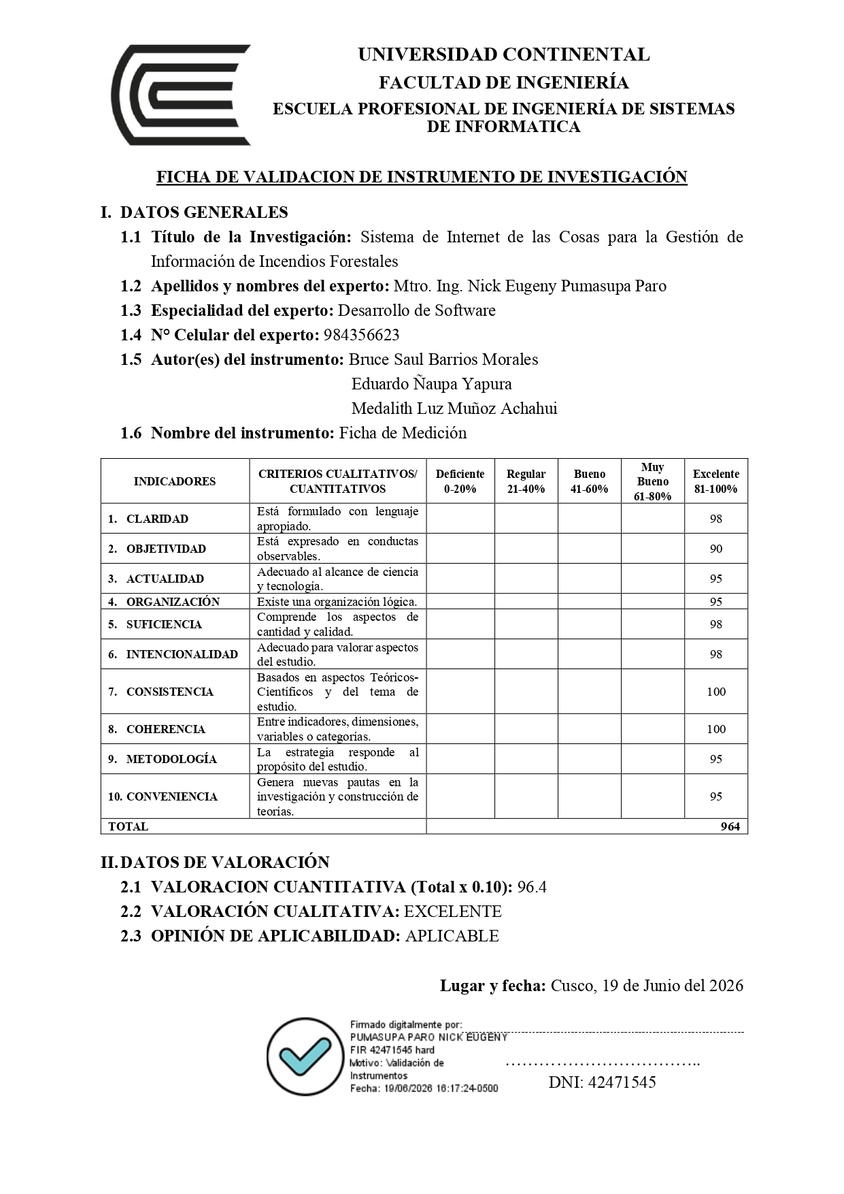
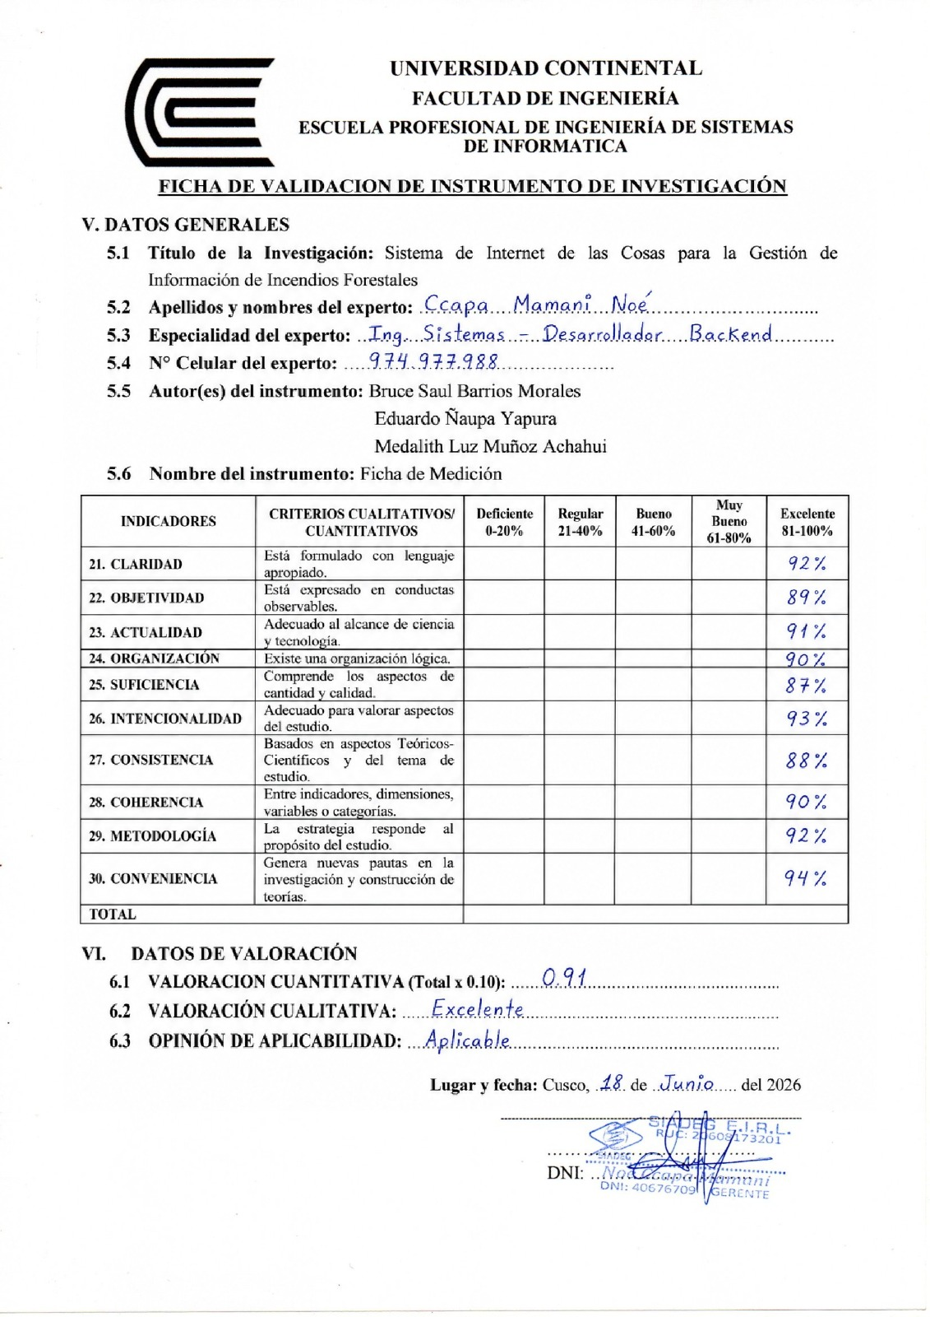
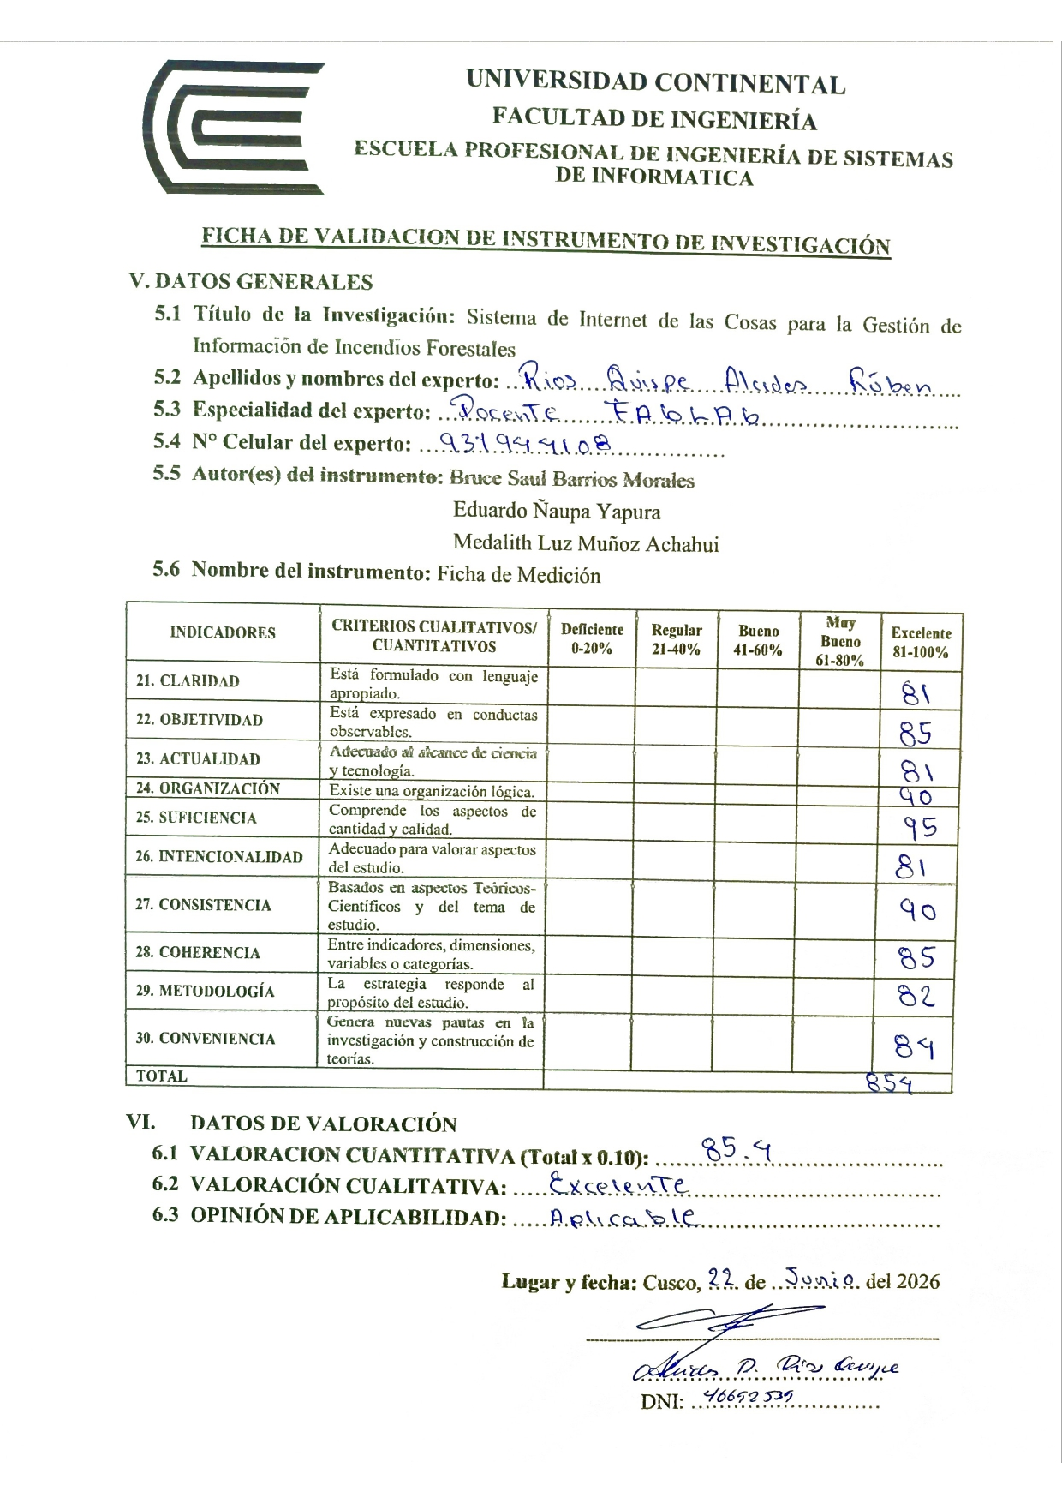
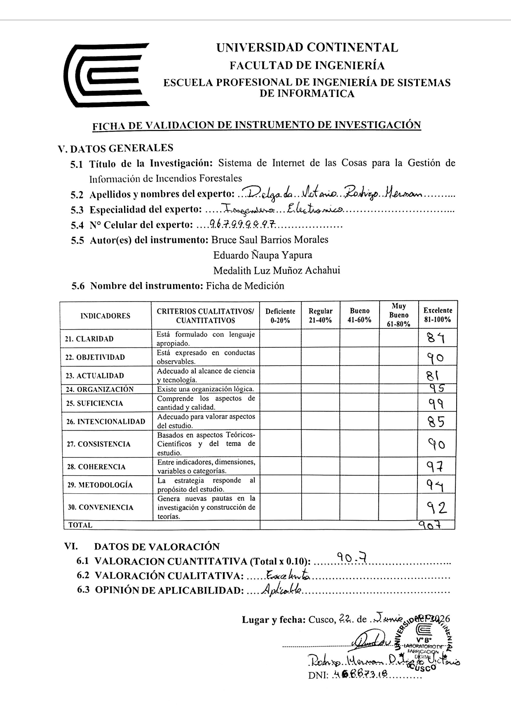
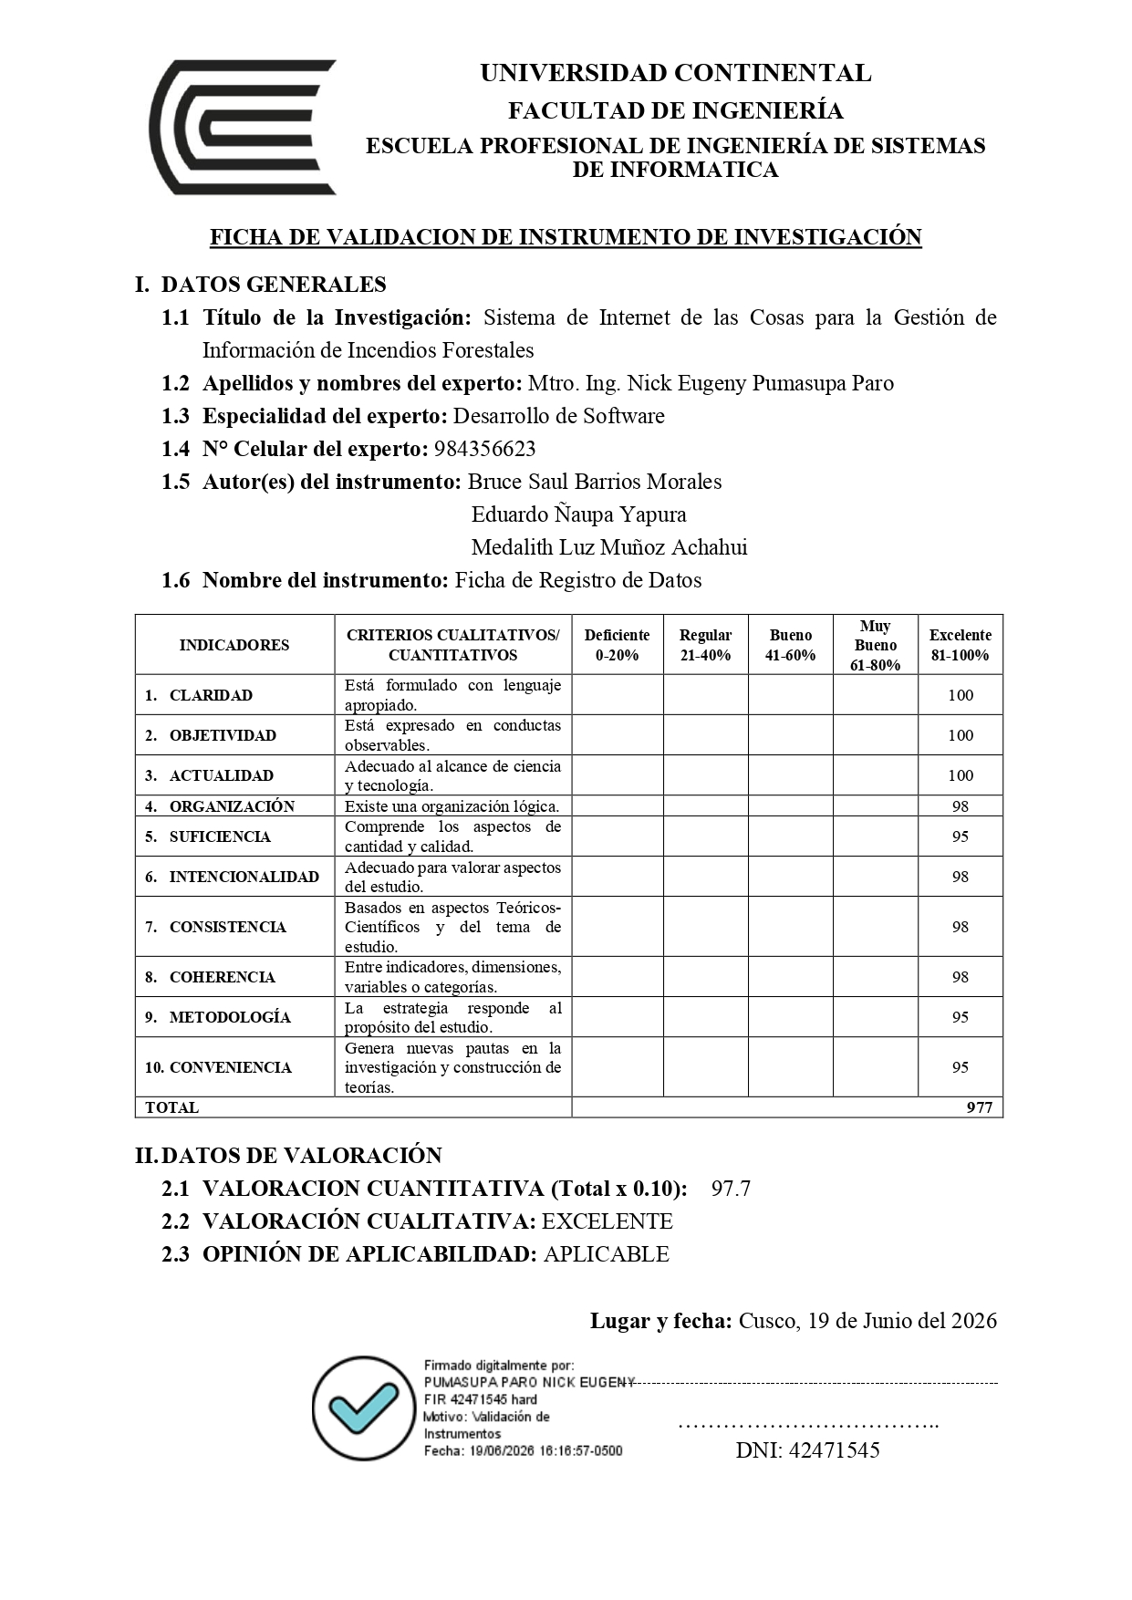

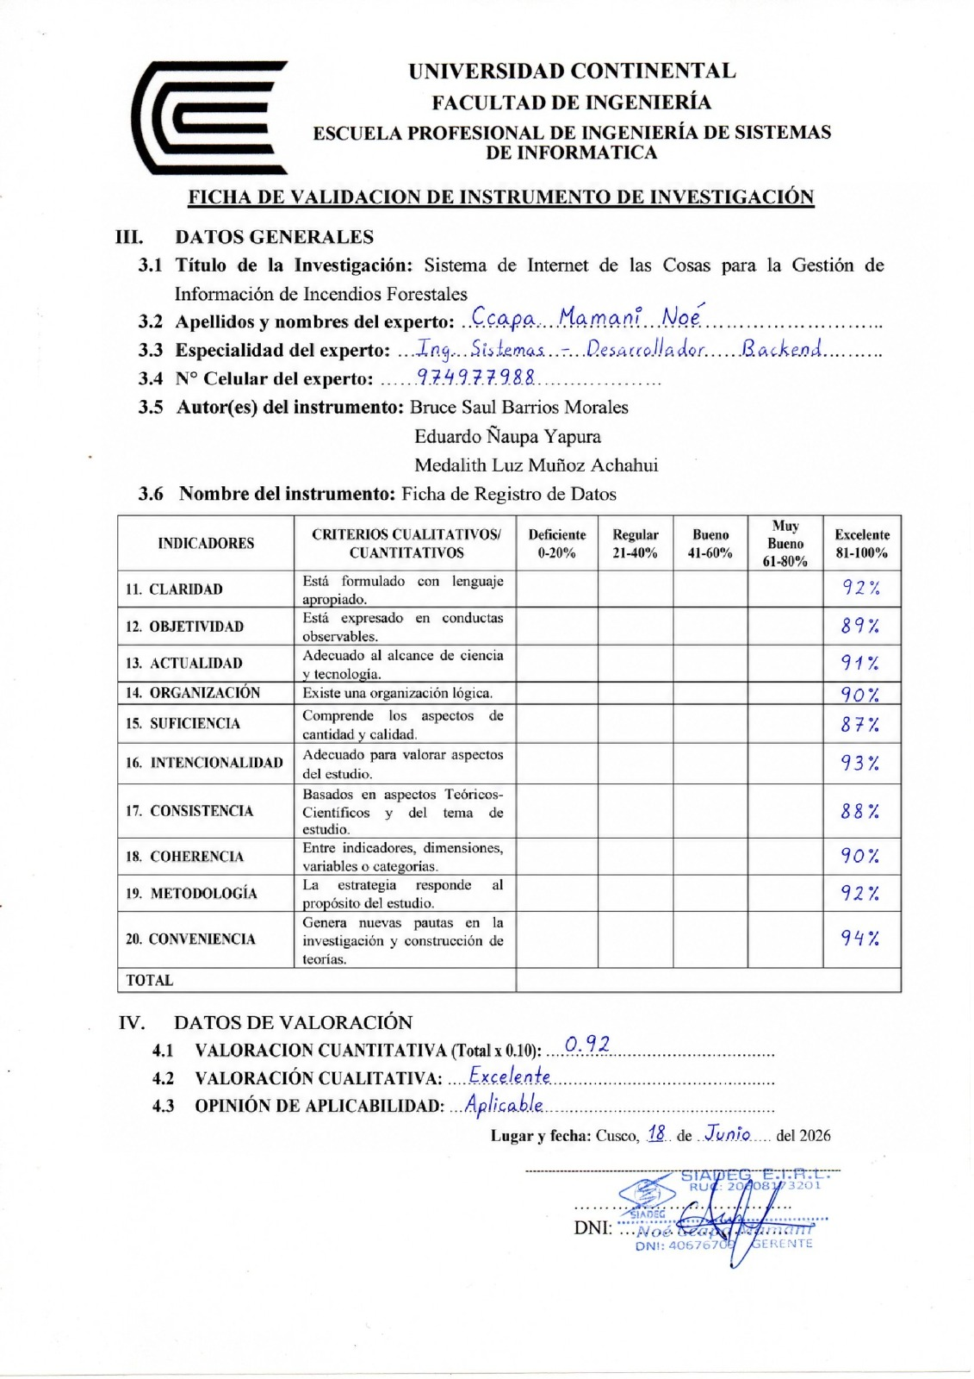
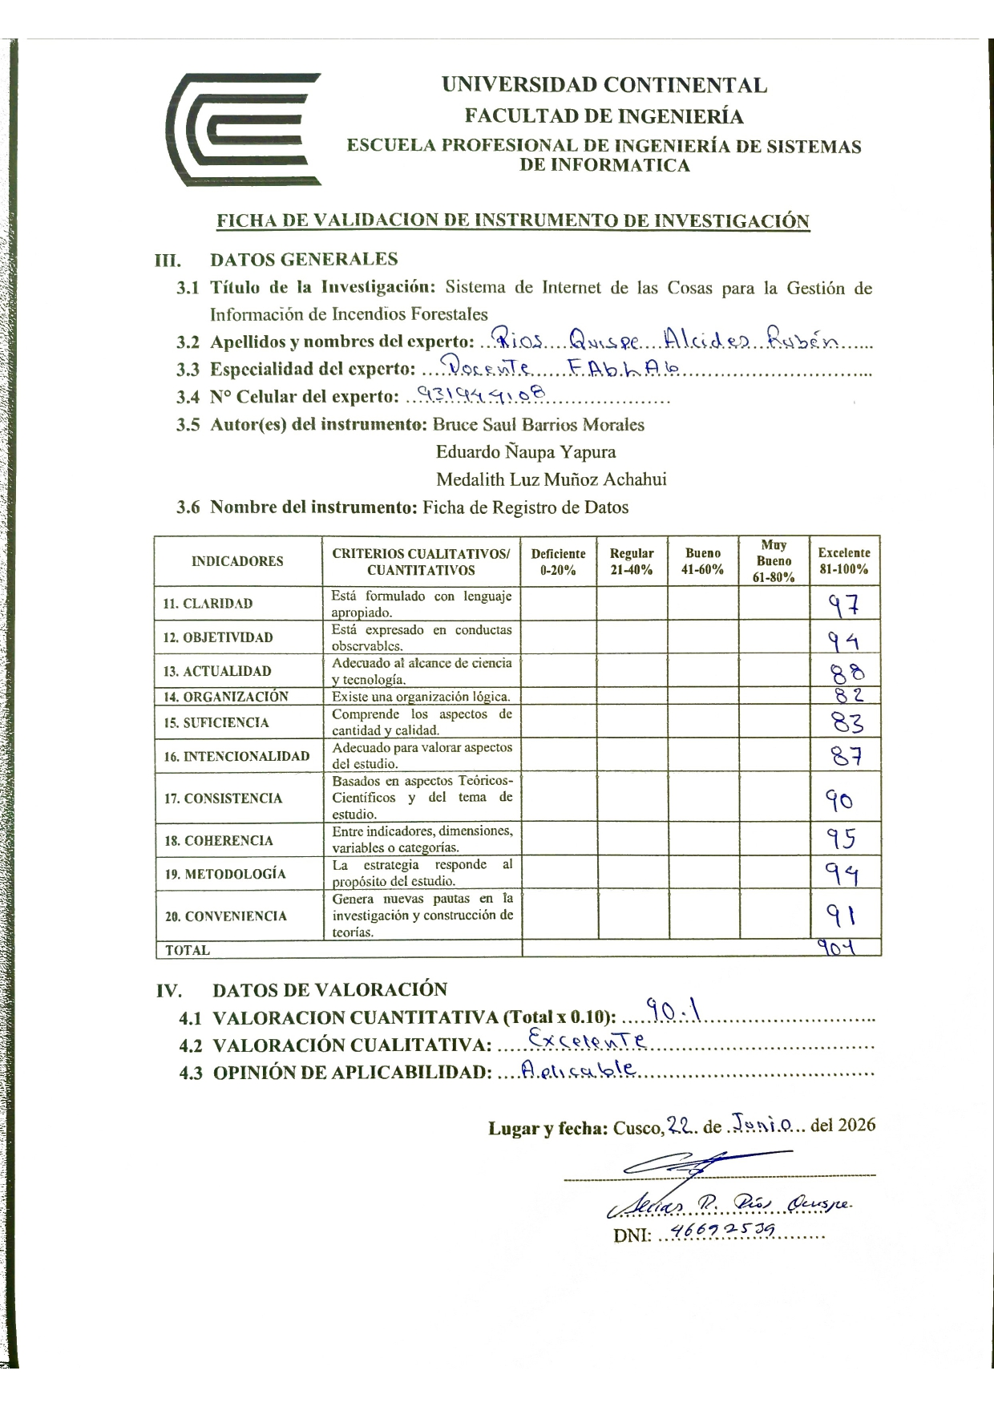
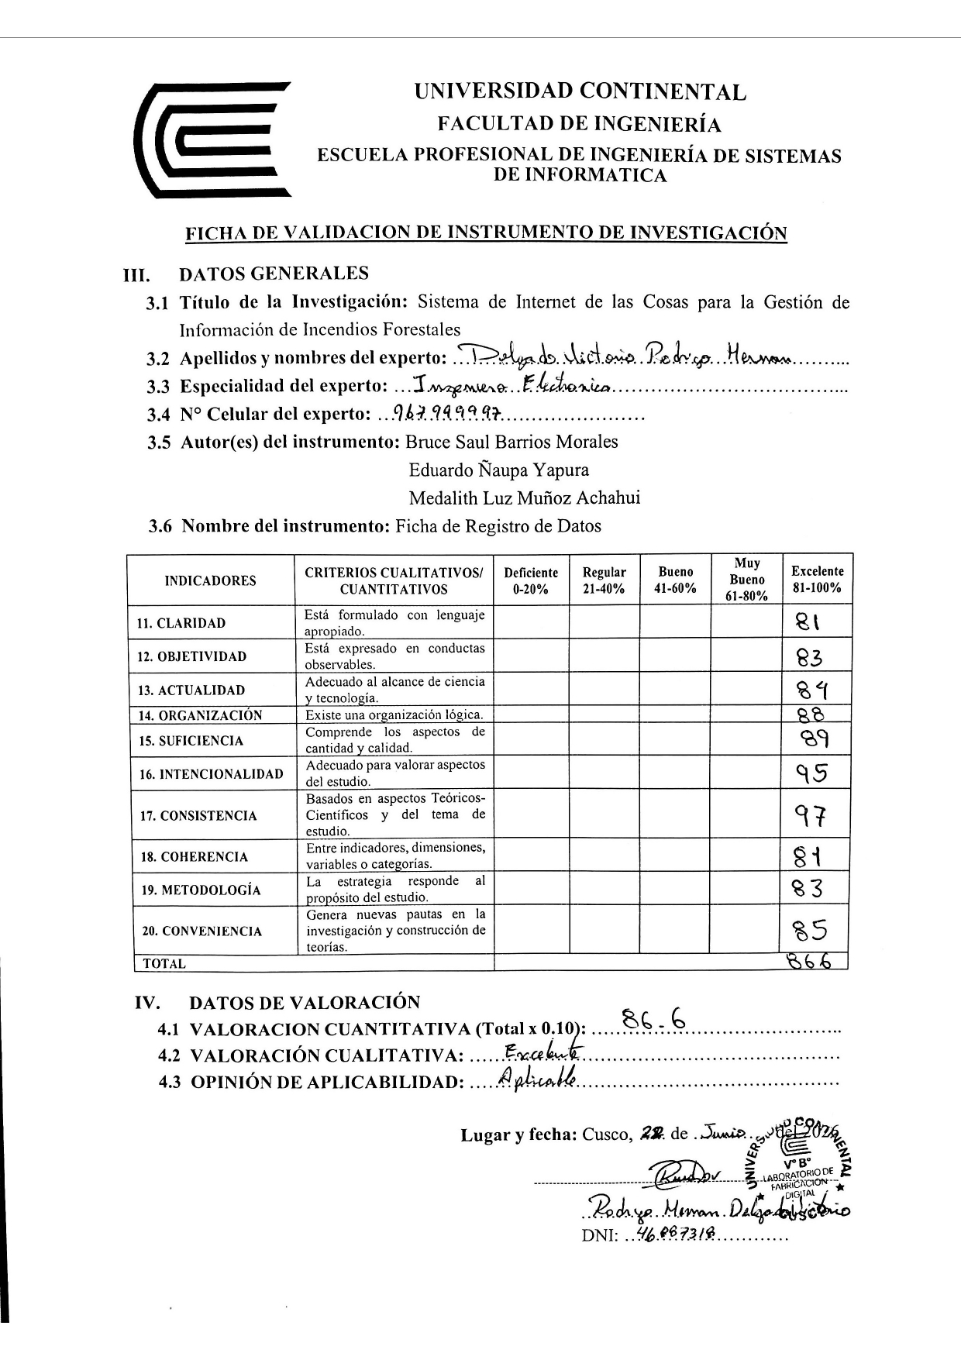
- Prueba de Validez del Instrumento Ficha de Medición
Criterio | Valuación de Expertos |  |  |  | V de Aiken del Criterio
Criterio | 1 | 2 | 3 | 4 | V de Aiken del Criterio
Claridad | 98 | 92 | 82 | 97 | 0.92
Objetividad | 90 | 89 | 90 | 82 | 0.87
Actualidad | 98 | 91 | 90 | 85 | 0.91
Organización | 98 | 90 | 85 | 88 | 0.90
Suficiencia | 90 | 58 | 94 | 90 | 0.83
Intencionalidad | 98 | 93 | 96 | 83 | 0.92
Consistencia | 98 | 88 | 81 | 84 | 0.87
Coherencia | 98 | 95 | 87 | 84 | 0.91
Metodología | 95 | 92 | 85 | 89 | 0.90
Conveniencia | 90 | 94 | 97 | 90 | 0.92
Valuación Cuantitativa (V de Aiken): |  |  |  |  | 0.89
Valuación Cualitativa: |  |  |  |  | Excelente
Aplicabilidad: |  |  |  |  | Aplicable

- Prueba de Validez del Instrumento Ficha de Registro de Datos
Criterio | Valuación de Expertos |  |  |  | V de Aiken del Criterio
Criterio | 1 | 2 | 3 | 4 | V de Aiken del Criterio
Claridad | 100 | 92 | 97 | 97 | 0.96
Objetividad | 100 | 89 | 94 | 82 | 0.91
Actualidad | 100 | 91 | 88 | 85 | 0.91
Organización | 98 | 90 | 82 | 88 | 0.89
Suficiencia | 95 | 87 | 83 | 90 | 0.88
Intencionalidad | 98 | 93 | 87 | 83 | 0.90
Consistencia | 98 | 88 | 90 | 84 | 0.90
Coherencia | 98 | 90 | 95 | 84 | 0.91
Metodología | 95 | 92 | 94 | 89 | 0.92
Conveniencia | 95 | 94 | 91 | 90 | 0.92
Valuación Cuantitativa (V de Aiken): |  |  |  |  | 0.91
Valuación Cualitativa: |  |  |  |  | Excelente
Aplicabilidad: |  |  |  |  | Aplicable

- Evidencias fotográficas de prototipo
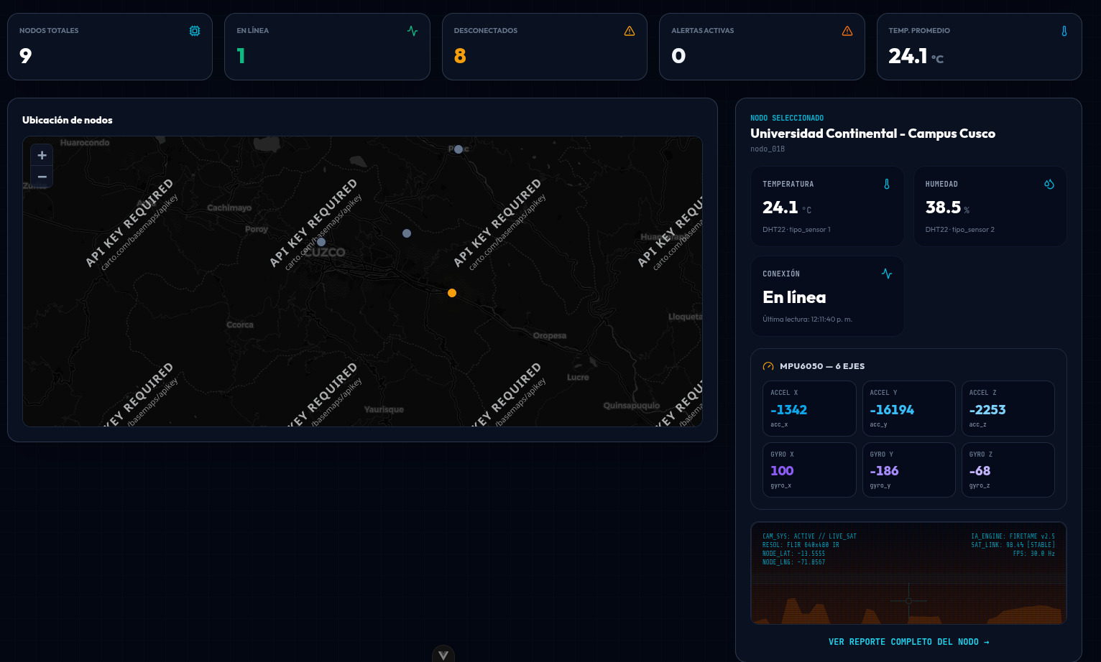
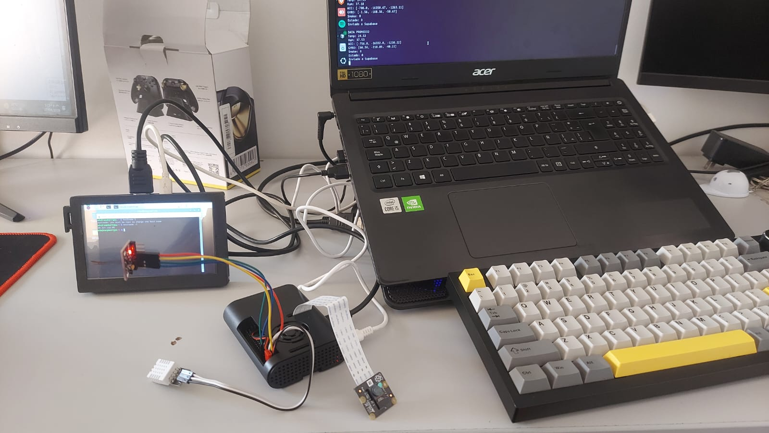
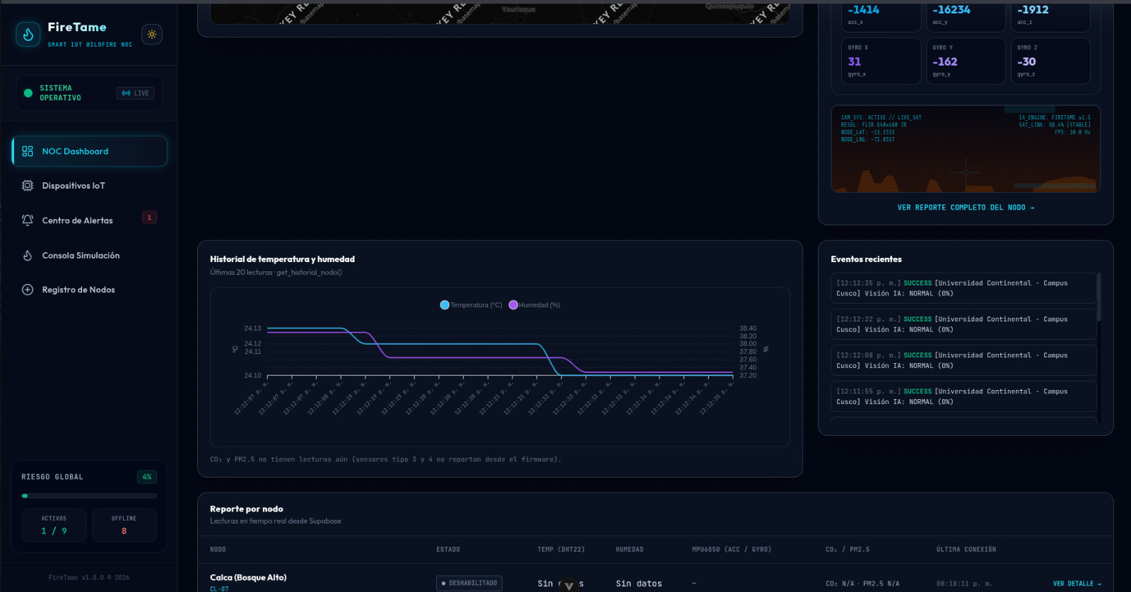
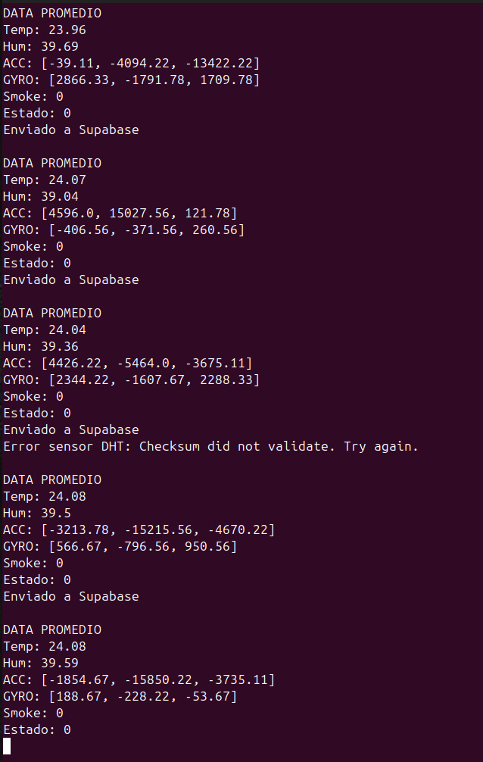
- Matriz de Confiabilidad de Ficha de Medición
N | Clima | RSSI (dBm) | SNR (dB) | CRC | Hora envío nodo | Hora recepcion - gateway | Hora recepción - BD | Hora emisión alerta | Latencia de Red | Latencia de Almacenamiento | T Alerta | Situación real crítica | Envío de alerta
1 | Despejado | -83.1 | -3.8 | 1 | 2026-10-01 00:00:00.000 | 2026-10-01 00:00:00.156 | 2026-10-01 00:00:00.686 | 2026-10-01 00:00:03.686 | 00:00:00.156 | 00:00:00.530 | 00:00:03.000 | No | Sí
2 | Despejado | -84 | -10.1 | 1 | 2026-10-01 00:15:00.000 | 2026-10-01 00:15:00.271 | 2026-10-01 00:15:01.884 |  | 00:00:00.271 | 00:00:01.613 |  | No | No
3 | Despejado | -81.9 | -6.9 | 1 | 2026-10-01 00:30:00.000 | 2026-10-01 00:30:00.287 | 2026-10-01 00:30:00.548 | 2026-10-01 00:30:09.548 | 00:00:00.287 | 00:00:00.261 | 00:00:09.000 | Sí | Sí
4 | Despejado | -80.8 | -1.2 | 1 | 2026-10-01 00:45:00.000 | 2026-10-01 00:45:00.405 | 2026-10-01 00:45:02.296 |  | 00:00:00.405 | 00:00:01.891 |  | No | No
5 | Despejado | -82.3 | -1.2 | 1 | 2026-10-01 01:00:00.000 | 2026-10-01 01:00:00.139 | 2026-10-01 01:00:01.782 | 2026-10-01 01:00:02.782 | 00:00:00.139 | 00:00:01.643 | 00:00:00.999 | Sí | Sí
96 | Nublado | -84.2 | -2.1 | 1 | 2026-10-01 23:45:00.000 | 2026-10-01 23:45:00.365 | 2026-10-01 23:45:01.678 |  | 00:00:00.365 | 00:00:01.313 |  | No | No
97 | Nublado | -81.2 | -2.1 | 1 | 2026-10-02 00:00:00.000 | 2026-10-02 00:00:00.429 | 2026-10-02 00:00:01.542 |  | 00:00:00.429 | 00:00:01.113 |  | No | No
98 | Nublado | -84.6 | -3.1 | 1 | 2026-10-02 00:15:00.000 | 2026-10-02 00:15:00.124 | 2026-10-02 00:15:01.693 |  | 00:00:00.124 | 00:00:01.569 |  | No | No
99 | Nublado | -84.8 | -3.5 | 1 | 2026-10-02 00:30:00.000 | 2026-10-02 00:30:00.108 | 2026-10-02 00:30:01.355 |  | 00:00:00.108 | 00:00:01.247 |  | No | No
100 | Nublado | -81.9 | -0.4 | 1 | 2026-10-02 00:45:00.000 | 2026-10-02 00:45:00.090 | 2026-10-02 00:45:00.329 |  | 00:00:00.090 | 00:00:00.239 |  | No | No
Nota: La prueba de confiabilidad completa con los 100 registros está disponible en el repositorio digital del proyecto:
https://drive.google.com/drive/folders/1vuXR1iCIg3V8L39mcfKi4b7LoG56gw7m?usp=sharing
- Modelo Entidad Relación
Las entidades de este anexo son nodos, sensor_readings, risk_events, umbrales_alerta, condiciones_prueba y health_checks. No forman parte del modelo Tipos_Sensores ni Lecturas_Sensores. La alerta se guarda en risk_events solo cuando hay corroboración.
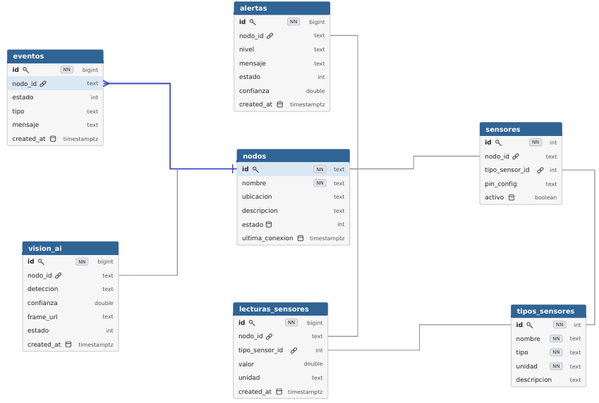
- Matriz Consolidada de Ficha de Medición
N | Dist. | Obs. | Alt. | Clima | RSSI | SNR | CRC | H envío nodo | H recepcion - gateway | H recepción - BD | H emisión alerta | Nodo | T | H% | MQ135 (ADC) | Situación real crítica | Envío de alerta
1 | 500 | Casas/Edificios | 90 | Despejado | -83.1 | -3.8 | 1 | 2026-10-01 10:30:45.000 | 2026-10-01 10:30:45.088 | 2026-10-01 10:30:47.033 |  | Nodo-01 | 23.3 | 52.7 | 626 | No | No
2 | 500 | Casas/Edificios | 90 | Despejado | -84 | -4.7 | 1 | 2026-10-01 10:45:45.000 | 2026-10-01 10:45:45.261 | 2026-10-01 10:45:45.985 |  | Nodo-01 | 25.6 | 57.4 | 350 | No | No
1438 | 500 | Casas/Edificios | 90 | Despejado | -77.7 | -4 | 1 | 2026-10-16 09:45:45.000 | 2026-10-16 09:45:45.386 | 2026-10-16 09:45:46.039 |  | Nodo-01 | 23 | 47.7 | 561 | No | No
1439 | 500 | Casas/Edificios | 90 | Despejado | -82.3 | -3.5 | 1 | 2026-10-16 10:00:45.000 | 2026-10-16 10:00:45.371 | 2026-10-16 10:00:47.042 |  | Nodo-01 | 22.1 | 51.7 | 350 | No | No
1440 | 500 | Casas/Edificios | 90 | Despejado | -81.1 | -4.5 | 1 | 2026-10-16 10:15:45.000 | 2026-10-16 10:15:45.462 | 2026-10-16 10:15:47.125 | 2026-10-16 10:15:50.125 | Nodo-01 | 24.1 | 70.4 | 3084 | Sí | Sí
1 | 1000 | Bosques/Árboles | 215.8 | Despejado | -80.1 | -2.8 | 1 | 2026-10-01 10:30:45.000 | 2026-10-01 10:30:45.459 | 2026-10-01 10:30:45.978 |  | Nodo-02 | 26.4 | 62.8 | 476 | No | No
2 | 1000 | Bosques/Árboles | 215.8 | Despejado | -76.4 | -2.1 | 1 | 2026-10-01 10:45:45.000 | 2026-10-01 10:45:45.377 | 2026-10-01 10:45:46.696 |  | Nodo-02 | 29.9 | 66.8 | 505 | No | No
1438 | 1000 | Bosques/Árboles | 215.8 | Despejado | -80.8 | -0.6 | 1 | 2026-10-16 09:45:45.000 | 2026-10-16 09:45:45.405 | 2026-10-16 09:45:46.167 |  | Nodo-02 | 21.4 | 36.3 | 526 | No | No
1439 | 1000 | Bosques/Árboles | 215.8 | Despejado | -75.4 | -2 | 1 | 2026-10-16 10:00:45.000 | 2026-10-16 10:00:45.097 | 2026-10-16 10:00:45.679 |  | Nodo-02 | 23 | 58.6 | 582 | No | No
1440 | 1000 | Bosques/Árboles | 215.8 | Despejado | -77.7 | -0.8 | 1 | 2026-10-16 10:15:45.000 | 2026-10-16 10:15:45.493 | 2026-10-16 10:15:47.472 |  | Nodo-02 | 25.6 | 52.3 | 421 | No | No
1 | 1500 | Cerros/Lomas | 250.3 | Despejado | -76.9 | -1 | 1 | 2026-10-01 10:30:45.000 | 2026-10-01 10:30:45.120 | 2026-10-01 10:30:45.623 |  | Nodo-03 | 25.2 | 46.5 | 473 | No | No
2 | 1500 | Cerros/Lomas | 250.3 | Despejado | -76.2 | -2.9 | 1 | 2026-10-01 10:45:45.000 | 2026-10-01 10:45:45.310 | 2026-10-01 10:45:45.693 |  | Nodo-03 | 25.1 | 67.6 | 499 | No | No
1438 | 1500 | Cerros/Lomas | 250.3 | Despejado | -71.1 | -1.5 | 1 | 2026-10-16 09:45:45.000 | 2026-10-16 09:45:45.437 | 2026-10-16 09:45:46.967 |  | Nodo-03 | 20.8 | 44.4 | 540 | No | No
1439 | 1500 | Cerros/Lomas | 250.3 | Despejado | -69.1 | -1.8 | 1 | 2026-10-16 10:00:45.000 | 2026-10-16 10:00:45.240 | 2026-10-16 10:00:46.163 | 2026-10-16 10:00:52.163 | Nodo-03 | 56.1 | 64.5 | 534 | Sí | Sí
1440 | 1500 | Cerros/Lomas | 250.3 | Despejado | -70.2 | -3.6 | 1 | 2026-10-16 10:15:45.000 | 2026-10-16 10:15:45.214 | 2026-10-16 10:15:46.747 |  | Nodo-03 | 23.7 | 37.7 | 446 | No | No
Nota: La base de datos completa con los 4,320 registros está disponible en el repositorio digital del proyecto:
https://drive.google.com/drive/folders/1vuXR1iCIg3V8L39mcfKi4b7LoG56gw7m?usp=sharing
- Fotos de Pruebas de Confiabilidad
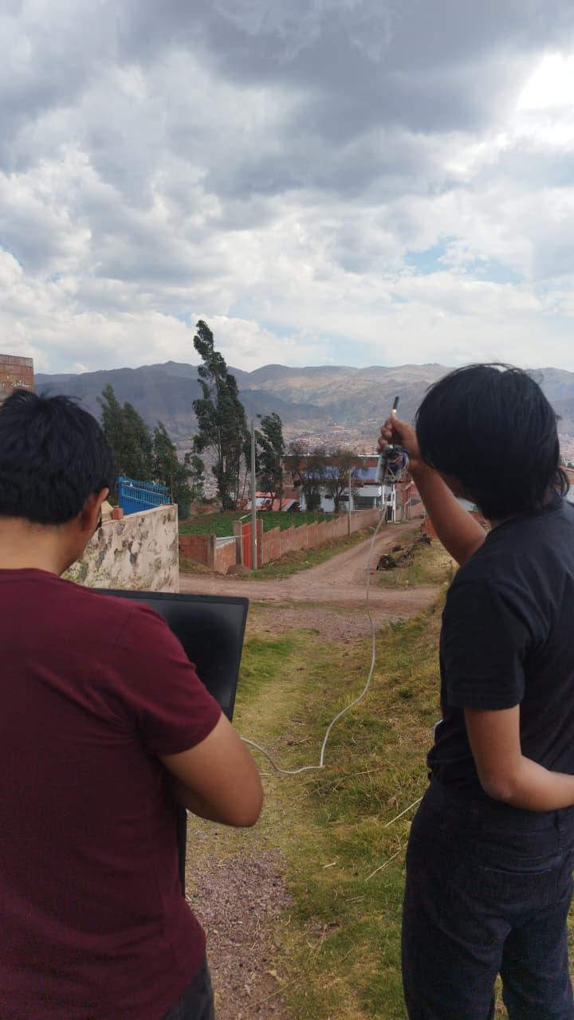
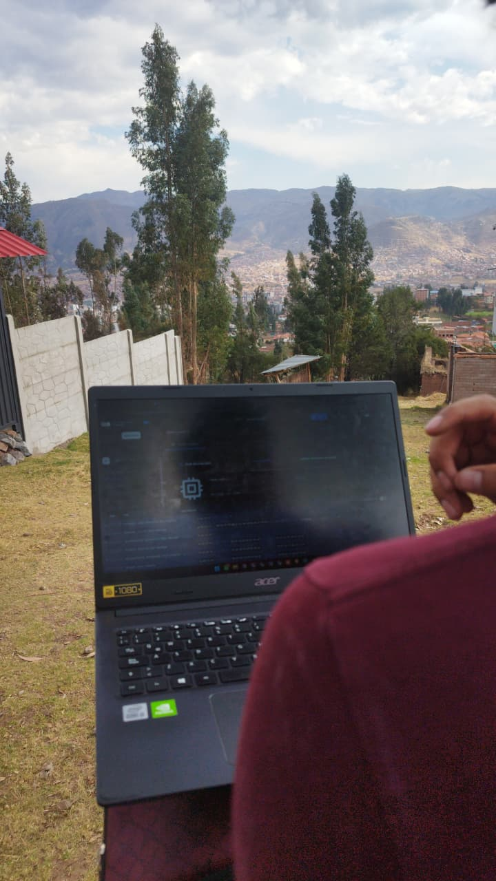
- Fotos del Ensamblado del Nodo
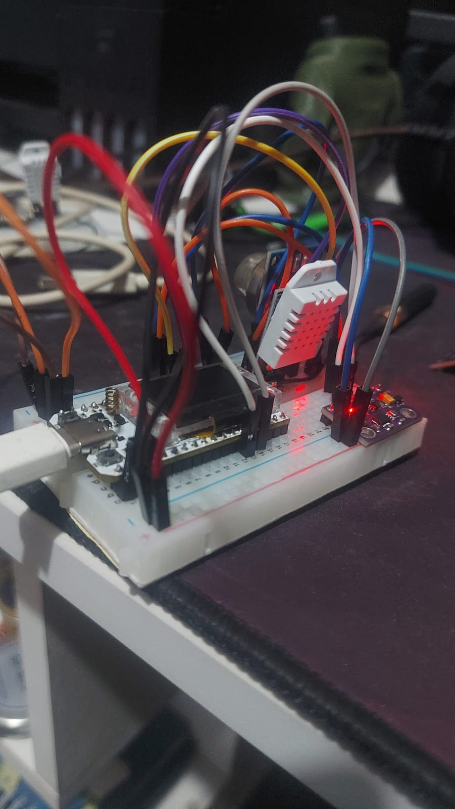
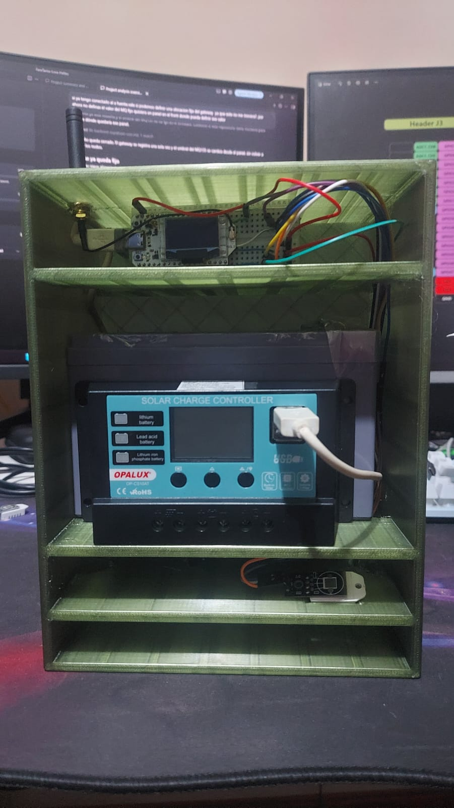

- Posición del Nodo-01
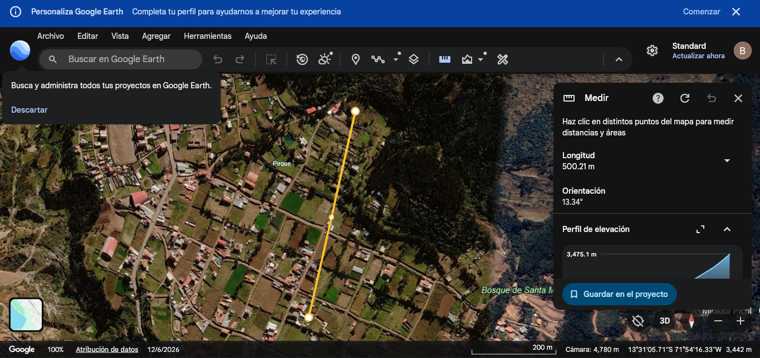

- Posición del Nodo-02
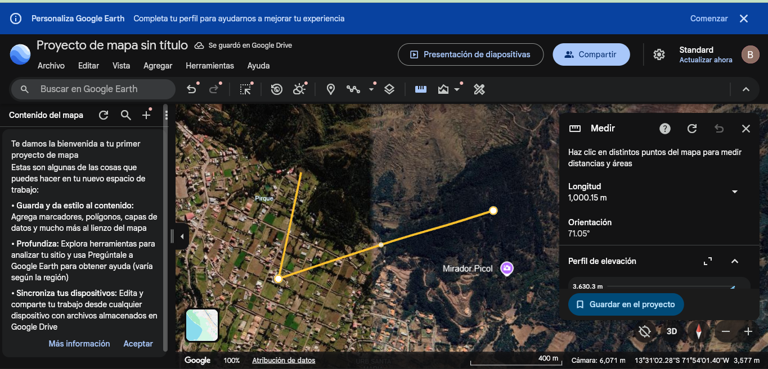

- Posición del Nodo-03


